

BIM-СТАНДАРТ ОРГАНИЗАЦИИ  
для площадных объектов

(Revit® и AutoCAD® Civil 3D®)

**ШАБЛОН**

Версия 2.0

МОСКВА 2016

СВЕДЕНИЯ О СТАНДАРТЕ

Разработан ООО «КОНКУРАТОР»

АВТОРЫ СТАНДАРТА  
  
Небойша Новкович, ООО «КОНКУРАТОР»  
Старший консультант департамента разработки технических решений

Сергей Бенклян, ООО «КОНКУРАТОР»  
Старший менеджер проектов

Игорь Рогачёв  
Сертифицированный инструктор компании «Autodesk»   
Autodesk Elite Expert, Autodesk Civil 3D Certified Professional

Илья Емельянов, Autodesk Consulting  
Технический консультант, Архитектура и Строительство

Петр Манин, Компания «Autodesk»  
Технический директор

Александр Попов, AECOM Russia  
BIM-менеджер

Роман Митин, ООО «ЦИСП»  
Директор по развитию

Дмитрий Чубрик, ООО «БИМ для бизнеса»  
Генеральный директор

Александр Осипов, ООО «Академия БИМ»  
Генеральный директор

Александр Зуев, ООО «Академия БИМ»  
Технолог BIM

РЕЦЕНЗЕНТЫ

Андрей Шахраманьян, ООО «СОДИС ЛАБ»  
Генеральный директор

Андрей Яременко, ООО «СОДИС ЛАБ»  
Руководитель отдела информационного моделирования зданий

Арсентий Сидоров, ООО «Научно-технический центр «Эталон»  
Генеральный директор

Шаблон BIM-стандарта учитывает опыт Autodesk Consulting.   
Специалисты Autodesk Consulting принимали участие в разработке как национальных (NBIMS, PAS и др.), так и корпоративных BIM-стандартов для предприятий Европы, Ближнего Востока, Азии, США и России в различных секторах экономики: промышленное и гражданское строительство, горнодобывающая промышленность, транспорт и инфраструктура.

ПЛОЩАДКА ДЛЯ ОБСУЖДЕНИЯ

Если Вы хотите задать вопрос по данному BIM-cтандарту или оставить свой комментарий/предложение, воспользуйтесь площадкой Autodesk Discussion, где открыта специальная ветка форума, посвященная BIM-стандарту. Разработчики и активисты Сообщества пользователей Autodesk готовы ответить на ваши вопросы: <http://autode.sk/2dfAFSp>

Если Вы заинтересованы в услугах по адаптации данного стандарта под бизнес-задачи вашей компании или ищете подрядчиков на выполнение работ по BIM технологии, напишите нам на [bim.standart@autodesk.com](mailto:bim.standart@autodesk.com)

[6=1450285702-7115](http://static-dc.autodesk.net/content/dam/autodesk/www/campaigns/BTT-RU/BIM_Standard_Infrastructure.docx)BIM-Стандарт для Линейных объектов

Для проектных организаций и групп, участвующих в разработке информационных моделей площадных объектов также разработан Шаблон BIM-стандарта для зданий и сооружений.

Прямая [ссылка для скачивания](http://static-dc.autodesk.net/content/dam/autodesk/www/campaigns/BTT-RU/BIM_Standard_Infrastructure.docx)

ШАБЛОНЫ для AutoCAD® Civil 3D® и Revit®

Шаблон проекта для раздела АР v.2017: [http://autode.sk/2docmq7](http://autode.sk/2dOcMQ7)   
Шаблон проекта для раздела КР 2017: <http://autode.sk/2d5v2Wx>   
Шаблон проекта для разделов ОВ и ВК 2017: <http://autode.sk/2e75jdS>   
Файл общих параметров: <http://bit.ly/2ep3sE0>   
Шаблоны для AutoCAD® Civil 3D® доступны в составе продукта.

Правила редактирования и использования

Материалы из настоящего произведения, полностью или в части, могут быть использованы путем копирования или цитирования, а также путем переработки, для целей создания внутренних BIM-стандартов третьих лиц. При этом ссылка на настоящее произведение как источник обязательна.

Autodesk, Inc. © 2016. Все права защищены.

Содержание

1 Область применения 9

2 Нормативные ссылки 11

3 Термины и определения 12

4 Подготовка и организация процесса информационного моделирования 19

4.1 Информационные требования заказчика (EIR) 19

4.2 План выполнения BIM-проекта (BEP) 19

4.3 Роли и обязанности 20

4.4 Ресурсы 22

4.5 Среда общих данных 25

4.6 Основные правила обмена BIM-данными 29

4.7 Сохранность и безопасность данных 29

4.8 Структура папок и правила именования файлов проекта 29

4.9 Правила именования файлов модели 31

4.10 Форматы обмена данными и интероперабельность 32

4.11 Настройки Revit® 34

4.11.1 Настройки глобальных параметров ПО Revit® 34

4.11.2 Общие правила именования содержимого Revit 35

4.11.3 Правила именования загружаемых семейств 36

4.11.4 Правила именования типов загружаемых семейств 37

4.11.5 Правила именования типов системных семейств 37

4.11.6 Правила именования рабочих наборов 38

4.11.7 Правила именования параметров 39

4.11.8 Правила именования видов 39

4.11.9 Правила именования шаблонов видов 41

4.11.10 Правила именования фильтров отображения 43

4.11.11 Правила именования уровней 44

4.11.12 Правила именования листов 44

4.11.13 Правила именования образцов и файлов штриховок 44

4.11.14 Правила именования цветовых областей 45

4.11.15 Правила именования образцов линий 46

4.11.16 Правила именования стилей линий 46

4.11.17 Правила именования типов текста 47

4.11.18 Правила именования типов размеров 48

4.11.19 Правила именования материалов 48

4.11.20 Файл именования файлов текстур 49

4.11.21 Правила именования типов координационных осей 49

4.11.22 Правила именования стадий 50

4.11.23 Правила именования типов стрелок (засечек) 50

4.11.24 Файл общих параметров 50

4.11.25 Шаблон проекта 53

4.11.26 Шаблоны семейств 54

4.12 Настройки AutoCAD® Civil 3D® 55

4.12.1 Общие настройки DWT-шаблона 55

4.12.2 Типы DWT-шаблона 55

4.12.3 Процедура разработки и согласования шаблонов AutoCAD® Civil 3D® 56

4.12.4 Расположение и настройка каталога трубопроводных сетей 57

4.12.5 Именование слоев 57

4.12.6 Именование стилей 58

4.12.7 Именование шаблонов DWT 59

4.12.8 Именование объектов 59

4.12.9 Именование составляющих элементов конструкций 59

4.12.10 Именование элементов конструкций (файлов PKT) 60

5 Процесс информационного моделирования 61

5.1 Принципы разделения модели 61

5.2 Использование внешних ссылок 63

5.3 Разработка компонентов модели с учетом требований LOD 64

5.4 Использование 2D-элементов для детализации 3D-моделей 65

5.5 Уровни проработки. Методики разработки модели 65

5.6 Работа с чертежами формата DWG 67

5.7 Выпуск проектной документации 68

5.8 Моделирование в Revit® 68

5.8.1 Исходные данные и материалы для разработки 68

5.8.2 Библиотека шаблонов проекта 68

5.8.3 Библиотека семейств 69

5.8.4 Разделение проекта на разделы и выбор шаблонов 69

5.8.5 Создание файлов проекта 69

5.8.6 Базовая точка проекта и точка съемки 69

5.8.7 Передача общих координат файлам разделов проекта 69

5.8.8 Разбивка проекта по вертикали и горизонтали 70

5.8.9 Разделение проекта на рабочие наборы 70

5.8.10 Создание файла хранилища и локальных копий 71

5.8.11 Управление элементами рабочих наборов 72

5.8.12 Использование семейств в проекте 72

5.8.13 Создание сводной модели 76

5.8.14 Выпуск проекта 78

5.8.15 Пример процесса разработки информационной модели. 78

5.9 Моделирование в AutoCAD® Civil 3D® 78

5.9.1 Система координат проекта 79

5.9.2 Переход в/из системы координат проекта 80

5.9.3 Работа с отступами систем координат для объектов существующей инфраструктуры 80

5.9.4 Работа в системе общих координат Revit® и AutoCAD® Civil 3D® 81

5.9.5 Состав исходных данных для AutoCAD® Civil 3D® 81

5.9.6 Геологическая модель 82

5.9.7 Топография 84

5.9.8 Существующие инженерные сети 84

5.9.9 Существующие инженерные сооружения и окружающая инфраструктура 85

5.9.10 Экспорт данных AutoCAD® Civil 3D® в Navisworks® 86

5.9.11 Экспорт данных AutoCAD® Civil 3D® в AutoCAD® 87

5.9.12 Экспорт данных AutoCAD® Civil 3D® в Revit® 87

5.9.13 Взаимодействие AutoCAD® Civil 3D® и Revit® через формат данных ADSK 88

5.9.14 Экспорт данных AutoCAD® Civil 3D® в InfraWorks® 360 89

5.9.15 Работа с библиотекой элементов конструкций 89

5.9.16 Группировка объектов SAC 89

6 Процесс валидации 90

6.1 Общая стратегия контроля качества 90

6.2 Виды проверок 90

6.3 Проверка на 3D-координацию 91

6.3.1 Подготовка моделей по разделам 93

6.3.2 Экспорт моделей по разделам – передача в Navisworks 94

6.3.3 Создание сводной модели 94

6.3.4 Матрица коллизий 94

6.3.5 Создание наборов выделенных элементов и поисковых наборов 95

6.3.6 Визуальная проверка на коллизии 95

6.3.7 Автоматизированная проверка на коллизии 96

6.3.8 Анализ выявленных коллизий 97

6.3.9 Разрешение выявленных коллизий 97

6.4 Координационные совещания по BIM 97

7 Лучшие практики 98

7.1 Обеспечение качества модели 98

7.2 Эффективные способы создания шаблонов 100

7.3. Контрольный список для создания архитектурного шаблона Revit® 101

7.4 Разделение моделей между дисциплинами 103

Приложение А 105

Спецификации LOD 105

Приложение Б 129

Шаблон плана выполнения BIM-проекта 129

Приложение В 138

Шаблоны отчетов по коллизиям и проектным ошибкам 138

Приложение Г 139

Протокол валидации BIM-модели и журнала предупреждений Revit® 139

Приложение Д 142

Пример процесса разработки информационной модели по дисциплине проекта 142

Приложение Е 143

Методические рекомендации по использованию Autodesk Navisworks Manage для поиска коллизий 143

BIM-СТАНДАРТ ОРГАНИЗАЦИИ   
для Revit® и AutoCAD® Civil 3D®

Перечень дополнений и изменений в версии 2.0

|  |  |
| --- | --- |
| **Изменения** | |
| 1 | Раздел 3. Термины и определения |
| 2 | П.4.9 Правила именования файлов модели |
| 3 | П.4.11.2 Общие правила именования |
| 4 | П.4.11.3 Правила именования загружаемых семейств |
| 5 | П.4.11.4 Правила именования типов загружаемых семейств |
| 6 | П.4.11.5 Правила именования типов системных семейств |
| 7 | П.4.11.6 Правила именования рабочих наборов |
| 8 | П.4.11.7 Правила именования параметров |
| 9 | П.4.11.8 Правила именования видов |
| 10 | П.4.11.9 Правила именования шаблонов видов |
| 11 | П.4.11.10 Правила именования фильтров отображения |
| 12 | П.4.11.11 Правила именования уровней |
| 13 | П.4.11.12 Правила именования листов |
| 14 | П.4.11.13 Правила именования образцов и файлов штриховок |
| 15 | П.4.11.14 Правила именования цветовых областей |
| 16 | П.4.11.15 Правила именования образцов линий |
| 17 | П.4.11.16 Правила именования стилей линий |
| 18 | П.4.11.17 Правила именования типов текста |
| 19 | П.4.11.18 Правила именования типов размеров |
| 20 | П.4.11.19 Правила именования материалов |
| 21 | П.4.11.20 Правила именования файлов текстур |
| 22 | П.4.11.21 Правила именования типов координационных осей |
| 23 | П.4.11.22 Правила именования стадий |
| 24 | П.4.11.23 Правила именования типов стрелок (засечек) |
| 25 | П.4.11.24 Файл общих параметров |
| 26 | П.4.11.25 Шаблон проекта |
| 27 | П.5.3 Уровни проработки. Методики разработки модели |
| 28 | Приложение А. Спецификации LOD |
| 29 | Приложение В. Шаблоны отчетов по коллизиям и проектным ошибкам |
| **Дополнения** | |
| 1 | 6.3 Проверка на 3D-координацию |
| 2 | 6.3.1 Подготовка моделей по разделам |
| 3 | 6.3.2 Экспорт моделей по разделам – передача в Navisworks |
| 4 | 6.3.3 Создание сводной модели |
| 5 | 6.3.4 Матрица коллизий |
| 6 | 6.3.5 Создание наборов выделенных элементов и поисковых наборов |
| 7 | 6.3.6 Визуальная проверка на коллизии |
| 8 | 6.3.7 Автоматизированная проверка на коллизии |
| 9 | 6.3.8 Анализ выявленных коллизий |
| 10 | 6.3.9 Разрешение выявленных коллизий |
| 11 | Приложение Е. Методические рекомендации по использованию Autodesk Navisworks Manage для поиска коллизий |

# 1 Область применения

Настоящий стандарт предназначен для проектных организаций и групп, которые в своей практической деятельности начинают применять технологии BIM, базирующиеся на программных продуктах Revit®, AutoCAD® Civil 3D® и Navisworks®. При этом стандарт не ограничивает применение каких-либо других программных средств.

Положения настоящего стандарта носят рекомендательный характер и могут быть использованы проектными организациями и группами в качестве шаблона для разработки собственных стандартов.

Стандарт не регламентирует специфику разработки, рабочие процессы и требования к составу и структуре информационной модели по конкретной дисциплине (разделу) проекта, а содержит рекомендации и подходы для разработки документов по стандартизации информационного моделирования.

Настоящий документ представляет вторую версию стандарта, которая будет развиваться и дополняться на основе опыта его применения.

Цели разработки настоящего стандарта:

* аккумулировать лучшие мировые практики в области стандартизации BIM и максимально адаптировать эти знания для их практического применения в РФ;
* повысить производительность работы благодаря скоординированному подходу к информационному моделированию объектов строительства на основе стандартизованных процессов, а также согласованных стандартов и методов;
* определить стандарты, параметры и практические рекомендации, обеспечивающие высокое качество и единообразное представление проектной информации;
* обеспечить правильность структуры папок и файлов проекта для организации эффективного обмена данными при коллективной работе.

Стандарт рассматривает применение технологий информационного моделирования для решения следующих задач (BIM Uses):

* разработка, согласование, утверждение и выпуск проектной и рабочей документации на основе информационных моделей объекта строительства;
* междисциплинарная координация пространственных решений и выявление коллизий на основе сводных моделей;
* обоснование и визуальная проверка принимаемых проектных решений на основе информационных моделей объекта строительства.

Предполагается, что исполнение положений стандарта будет осуществляться специалистами, обладающими необходимым опытом и квалификацией.

Все положения настоящего стандарта носят рекомендательный характер и должны быть тщательно проанализированы перед их внедрением в текущие рабочие процессы. Авторы не несут ответственности за использование данных процедур и руководств.

# 2 Нормативные ссылки

При разработке настоящего стандарта использованы следующие стандарты и руководства по BIM:

* ISO/TS 12911:2012 Framework for building information modelling (BIM) guidance;
* BS 1192:2007 Collaborative production of architectural, engineering and construction information. Code of practice;
* PAS 1192-2:2013 Specification for information management for the capital/delivery phase of construction projects using building information modelling;
* AEC (UK) BIM Technology Protocol, Version 2.1 June 2015;
* AEC (CAN) BIM Protocol for Revit, Version 2 September 2014;
* AEC (UK) BIM Protocol Project BIM Execution Plan, Version 2.0 September 2012;
* The BIM Project Execution Planning Guide and Templates - Version 2.0, Pennstate;
* AEC (UK) BIM Protocol for Revit Model Validation Checklist, Version 2.0 September 2012;
* Employer’s Information requirements. Core Content and Guidance Notes, Version 07 28.02.13, BIM Task Group;
* AIA Contract Document G202-2013 Building Information Modeling Protocol Form;
* Level of Development Specification 2015, BIMForum;
* Building Component Catalogue with Level of Development Specification (LOD), Version 2.0 / June 2015, MT Højgaard;
* Dutch Revit Standard, Ver.2.1, 30-01-2015;
* Australian and New Zealand Revit Standards(ANZRS Standards);
* Singapore BIM Guide, Version 2;
* THE PORT AUTHORITY OF NY&NJ, Engineering Department, E/A Design Division BIM Standard, JUNE 2014;
* MT Højgaard CAD-BIM Manual, Date: 08 Oktober 2013;
* Revit Model Content Style Guide (RMCSG) version 2.1;
* ГОСТ Р 1.4-2004 «Стандартизация в РФ. Стандарты организаций. Общие положения»;
* ГОСТ Р 21.1101-2013 «Система проектной документации для строительства. Основные требования к проектной и рабочей документации».

# 3 Термины и определения

В настоящем стандарте применены следующие термины с соответствующими определениями:

3.1 Основные термины и определения технологии BIM

* **BIM-модель/Информационная модель здания или сооружения:** объектно-ориентированное цифровое представление физических, функциональных и прочих характеристик здания или сооружения в трехмерном пространстве в виде совокупности информационно насыщенных элементов в соответствии с целями, задачами и требованиями конкретного проекта.

**Примечание:** BIM-модель, представленная в исходном(ых) формате(ах), является трёхмерной моделью здания или сооружения, в которой установлены ассоциативные связи между элементами модели и отображением их на видах/чертежах/спецификациях.

* **Информационное моделирование здания или сооружения:** процесс создания и управления информацией о здании или сооружении, формирующий основу для принятия решений на протяжении его полного жизненного цикла.
* **BIM-проект:** проект здания или сооружения, реализуемый с применением технологий информационного моделирования.
* **BIM-задачи (BIM uses):** способ и соответствующий процесс создания и использования информационных моделей на различных стадиях для достижения одной или нескольких целей проекта.
* **План реализации BIM-проекта (BIM Execution Plan, BEP):** технический документ, который разрабатывается, как правило, генпроектной и/или генподрядной организацией для регламентации взаимодействия с субпроектными/субподрядными организациями и согласовывается с техзаказчиком. Отражает информационные требования технического заказчика, способы использования информационных моделей, правила именования файлов, стратегию разделения модели на объемы, требуемые уровни проработки элементов модели на различных стадиях и этапах проекта, роли участников процесса информационного моделирования и другие аспекты.
* **Уровень проработки (LOD):** определяет полноту проработки элемента информационной модели. Уровень проработки задает минимальный объем геометрической, пространственной, количественной, а также любой атрибутивной информации, необходимой и достаточной для решения задач моделирования на конкретном этапе жизненного цикла объекта строительства.
* **Элемент модели:** часть информационной модели объекта строительства, представляющий компонент, систему или сборку в пределах объекта или строительной площадки.
* **Компонент (загружаемое семейство Revit®):** отдельный элемент объекта строительства, пригодный для многократного использования: двери, мебель, детали фасада и т.д.
* **Геометрические данные:** данные, представленные при помощи геометрических форм и их пространственного расположения.
* **Атрибутивные данные:** данные, содержащие информацию об элементе модели, которую можно передать с помощью буквенно-цифровых символов. Могут содержать идентификационные данные, физические, технические, технологические, экономические, экологические и прочие характеристики строительного элемента.
* **Среда общих данных (Common Data Environment – CDE):** комплекс программно-технических средств, обеспечивающий совместное использование информации по проекту. Среда общих данных основана на процедурах и регламентах, обеспечивающих эффективное управление итеративным процессом разработки информационной модели, сбора, выпуска и распространения документации между участниками проекта.
* **Сводная модель:** информационная модель, состоящая из соединенных между собой отдельных моделей по различным разделам проекта, причем внесение изменений в одну из моделей не приводит к изменению в других.
* **Выявление коллизий:** процесс обнаружения ошибок в проекте, возникших в результате геометрических пересечений, нарушении допустимых расстояний между элементами, логических связей между элементами, нормируемых параметров и др.
* **Информационные требования технического заказчика (Employer Information Requirements, EIR):** требования, определяющие информацию, представляемую техническому заказчику в процессе реализации проекта, а также предполагаемые способы использования информационных моделей на различных стадиях, требования к информационным стандартам и регламентам, которые должны быть применены исполнителем в рамках процесса реализации проекта.
* **Обмен информацией:** упорядоченный сбор и представление информации, отвечающей требованиям к формату и степени достоверности, на одной из нескольких предварительно установленных стадий проекта.
* **RVT:** основной формат файла для хранения данных о проекте Revit®.
* **RTE:** файл шаблона Revit®.
* **RFA:** файл загружаемых семейств Revit®.
* **RFT:** файл шаблона семейств Revit®. Используется при создании новых семейств. У каждой категории Revit® есть свой шаблон семейства.
* **NWC:** формат файла Navisworks®, через который осуществляется связь со сторонними форматами, такими как RVT, DWG, IFC и др. Формат NWC является ретранслятором информации из других форматов в усваиваемом для Navisworks® виде.
* **NWD:** формат файла Navisworks® Document. Предназначен для пакетного сохранения данных всей модели в единый файл и передачи третьим лицам, с настраиваемыми параметрами передачи.
* **NWF:** основной рабочий формат файла Navisworks®, состоящий из ссылок на подгруженные файлы моделей по разделам, а также содержащий все точки обзора, анимации, симуляции строительства, проверки на коллизии и окружение информационной модели.
* **DWG:** формат файла, используемый для хранения двухмерных (2D) и трехмерных (3D) проектных данных и метаданных. Является основным форматом для системы автоматизированного проектирования AutoCAD®.
* **PDF:** межплатформенный формат электронных документов, разработанный компанией Adobe Systems. Для просмотра существует множество программ, а также официальная программа Adobe Reader.
* **DWF:** открытый формат файлов, разработанный компанией Autodesk для обмена проектными данными, их просмотра, печати и рецензирования. Открывается при помощи бесплатного программного обеспечения Autodesk® Design Review, а также служб облачного сервиса Autodesk 360 в интернет-браузере и мобильных устройствах. Информация, содержащаяся в файле формата DWF, также может быть использована в Revit® и AutoCAD®.
* **FBX**: технология и формат файлов, которые используются для обеспечения совместимости различных программ [трехмерной](https://ru.wikipedia.org/wiki/%D0%A2%D1%80%D1%91%D1%85%D0%BC%D0%B5%D1%80%D0%BD%D0%B0%D1%8F_%D0%B3%D1%80%D0%B0%D1%84%D0%B8%D0%BA%D0%B0) графики. В данном формате информационная модель Revit® экспортируется для использования в программе визуализации, например, 3ds Max®.
* **ADSK:** файлы обмена информацией между продуктами Revit® и AutoCAD® Civil 3D® с одной стороны и Inventor® и Revit® – с другой.
* **BCF:** формат файла для обмена замечаниями/комментариями по проекту, позволяющий к комментариям добавлять соответствующие скриншоты.
* **DWT:** файл шаблона AutoCAD® и AutoCAD® Civil 3D®.
* **IFC:** отраслевой стандарт открытого и универсального формата для обмена BIM-данными.
* **gbXML:** (Green Building XML) открытый формат, основан на XML, предназначенный для хранения и обмена геометрической информации об ограждающих конструкциях зданий и сооружений. Применяется для передачи данных из BIM-моделей в ПО для проведения теплотехнических расчетов.

3.2 Основные термины и определения Revit®

* **Категория:** группа элементов, используемых для моделирования объекта строительства: окна, двери, стены, перекрытия и др. В зависимости от использования, категории делятся на:
  + - * + категории моделей;
        + категории видов;
        + категории аннотаций.

Обладают индивидуальным набором свойств и параметров, а также правил поведения и взаимодействия. Категории не могут создаваться и редактироваться пользователями.

* **Семейства:** группа cхожих элементов, которая характеризуется общим набором свойств и связанных с ними графических представлений.
* **Системные семейства:** создаются и редактируются в диалоговом режиме с жесткими системными ограничениями. Хранятся только внутри файлов проектов, шаблонов и семейств.
* **Загружаемые семейства:** создаются и редактируются при помощи встроенного редактора путем комбинации элементов геометрии, зависимостей и параметров. Могут храниться как внутри файлов проектов, шаблонов и семейств, так и в виде отдельных файлов в формате RFA.
* **Контекстные семейства:** создаются и редактируются по месту внутри проекта при помощи редактора семейств путем комбинации элементов геометрии, зависимостей и параметров с возможностями установки геометрических зависимостей с элементами проекта.
* **Вложенные семейства:** загружаемые семейства, которые используются внутри других семейств с возможностью установки зависимостей, но без учета в спецификациях.
* **Общие семейства:** вложенные семейства с возможностью учета в таблицах и спецификациях.
* **Типы:** элементы семейств, отличающиеся между собой значением свойств, т.е. параметров.
* **Элементы:** конечные экземпляры данных, используемые в проектах с индивидуальными свойствами и параметрами по расположению и отношению к тем или иным данным.
* **Каталог типов:** последовательный набор данных типов загружаемых семейств в формате TXT с идентичным наименованием файлов. Данные каталоги позволяют при загрузке семейства с большим количеством типов выбрать для загрузки только необходимые.
* **Шаблоны:** предварительно подготовленные и настроенные файлы, используемые для создания новых проектов и семейств.
* **Шаблоны семейств:** шаблоны, содержащие необходимые исходные данные и настройки для создания новых загружаемых семейств определенных категорий.
* **Шаблоны проектов:** шаблоны, содержащие необходимые исходные данные и настройки для создания новых проектов определенных разделов с определенным составом проектной документации.
* **Рабочие наборы:** совокупность элементов модели, семейств, видов и настроек с возможностью назначения владельца и заемщика для процессов коллективной работы:
  + - * + **Владелец:** пользователь с правами редактирования элементов модели и рабочих наборов;
        + **Заемщик:** пользователь с временными правами на редактирование элементов рабочих наборов.
* **Файл хранилища (центральный файл):** файл проекта, содержащий рабочие наборы и хранящийся в сетевой папке, доступной всем участникам проекта.
* **Локальный файл:** копия файла хранилища, полученная в результате его открытия и «сохранения как…» в папку, находящуюся на конкретном рабочем месте. Локальный файл также может быть создан пользователем при открытии файла хранилища с указанием «Создать новый локальный». При этом файл будет создан в месте, указанном в Параметрах, в «Пути по умолчанию для пользовательских файлов». Изменения в локальном файле синхронизируются с файлом хранилища.
* **Редактор семейств:** особое рабочее окружение Revit®, содержащее только инструменты, необходимые для построения семейств.
* **Параметр:** свойство элемента Revit®, которое может быть создано в процессе создания семейства в редакторе семейств, а также может быть создано и назначено в самом проекте. Параметр позволяет менять элемент без необходимости его редактирования в редакторе семейств.
* **Параметр проекта:** параметр, который создается в проекте и может быть назначен любой категории элементов. Его можно включить в спецификации, но нельзя отобразить в марках.
* **Общий параметр:** параметр, который может быть отображен в спецификациях и марках, его можно использовать в разных проектах. Для создания общего параметра необходимо указать файл общих параметров, в котором он будет храниться. Если такого файла нет, он должен быть создан в процессе разработки проекта.
* **Файл общих параметров:** файл формата TXT, имеющий определенную структуру и содержащий определения общих параметров.
* **Вид:** элемент отображения данных модели в различных проекциях, сечениях и представлениях, а также управления ими. Виды могут быть графическими (планы, разрезы и др.) и текстовыми (спецификации и др.).
* **Диспетчер проекта (Project browser):** элемент управления Revit®, содержащий иерархическую структуру всех видов, спецификаций, листов, семейств и групп.
* **Базовый файл (Unique reference system):** файл проекта, содержащий определение абсолютных и относительных координат проекта, а также направление истинного севера. Для каждого проекта существует только один базовый файл, и его основная роль – пространственная координация всех разделов BIM-модели.
* **Разбивочный файл:** файл проекта, содержащий координационные оси и уровни. Его необходимо загрузить в качестве ссылки во все файлы проекта по разделам и в них, средствами копирования/мониторинга, создать оси и уровни. Таким образом будет возможно централизованно управлять положением координационных осей и уровней во всех файлах проекта.
* **Общие координаты:** абсолютные и относительные координаты проекта, которые путем базового файла передаются всем разделам BIM-модели с целью пространственной координации.
* **Оси сетки:** плоскостные элементы разбивки BIM-модели в горизонтальных направлениях.
* **Уровни:** основные плоскостные элементы разбивки BIM-модели в вертикальных направлениях (по этажам и ключевым отметкам).

3.3 Основные термины и определения AutoCAD® Civil 3D®

* **Тела AutoCAD® (AutoCAD Solid):** трехмерные объекты AutoCAD®, полученные из различных программных комплексов.
* **Пакет адаптации AutoCAD® Civil 3D® (Russian Country Kit):** выпускаемый компанией Autodesk пакет настроек, шаблонов и т.п. для различных версий AutoCAD® Civil 3D®. Средствами пакета обеспечивается соответствие нормам оформления и проектирования, принятым в Российской Федерации.
* **Рабочие пространства:** наборы меню, панелей, палитр и панелей управления ленты, сгруппированных и упорядоченных для работы в пользовательской, задаче-ориентированной среде чертежа.
* **Автоматические именования объектов AutoCAD® Civil 3D®:** именование объектов AutoCAD® Civil 3D®, в ходе которого имена определяются настройками специального редактора шаблона имен. Полученные имена могут иметь автоматическую нумерацию и шаблоны слов.
* **Каталог трубопроводной сети:** каталог элементов AutoCAD® Civil 3D®, содержащий описания всех элементов трубопроводной сети, которые могут быть вставлены в чертеж. Является ключевым элементом в работе с трубопроводными сетями. С установки нужного каталога трубопроводных сетей начинается работа с сетями AutoCAD® Civil 3D®.
* **Местная система координат:** местной системой координат называется система плоских прямоугольных координат в проекции Гаусса с местной координатной сеткой. Местные системы создаются в государственной геодезической системе координат в проекции Гаусса с элементами эллипсоида Красовского. Это положение реализовано в системе координат 1963 г. (СК-63) и в местных системах координат субъектов РФ. Для каждого субъекта РФ существует собственная местная система координат: для Москвы это МСК-50, для Санкт-Петербурга и Ленинградской области – МСК-64 и т.п.
* **Autodesk Geotechnical Module:** дополнительный модуль AutoCAD® Civil 3D®, предназначенный для автоматизации процесса создания геологических моделей из поверхностей AutoCAD® Civil 3D®.
* **Пользовательский элемент конструкции:** нестандартный элемент конструкции AutoCAD® Civil 3D®, созданный в Autodesk Subassembly Composer или с помощью инструментов программирования. Параметры поведения этого элемента конструкции определяет пользователь, создавший элемент.
* **Autodesk Subassembly Composer (SAC):** дополнительный модуль AutoCAD® Civil 3D®, позволяющий создавать пользовательские элементы конструкции и тем самым существенно расширяющий функционал указанного программного обеспечения;
* **Файлы PKT:** создаваемые в Autodesk Subassembly Composer (SAC) файлы, которые содержат в себе данные о пользовательских элементах конструкций. Файлы PKT импортируются в AutoCAD® Civil 3D® для получения пользовательских конструкций в модели AutoCAD® Civil 3D®.
* **Блок-схема SAC:** совокупность элементов SAC, расположенных в **Flowchart** или в **Sequence**, имеющих связи и определяющих поведение пользовательского элемента конструкции.
* **Коды SAC:** коды, задаваемые элементам блок-схемы, которые в AutoCAD® Civil 3D® фигурируют как коды точек, звеньев, фигур. Синтаксис записи кодов определяется кавычками (‘КОД’).

# 4 Подготовка и организация процесса информационного моделирования

## 4.1 Информационные требования заказчика (EIR)

Данный документ включают в техническое задание на проектирование с целью формирования требований к информации, представляемой заказчику в процессе реализации BIM-проекта и по его завершении.

Информационные требования заказчика составляют основу разработки Плана выполнения BIM-проекта.

Состав информационных требований зависит от уровня BIM-компетенций заказчика.

В документ следует включать следующие разделы:

* Цели и задачи использования BIM на данном проекте.
* Этапы работ и контрольные точки выдачи информации.
* Минимальные требования к количеству разделов проекта для моделирования и объемам моделирования (по разделам проекта).
* Требования к уровням проработки элементов модели (LOD) по каждой стадии и разделам проекта.
* Требования к системе классификации элементов модели (при наличии).
* Требования к составу и форматам выдачи результатов проекта.
* Требования к регламентам проверки BIM-моделей.
* Требования к процедурам согласования и внесения изменений, форматам файлов обмена и общим сетевым ресурсам.
* Другие разделы.

## 4.2 План выполнения BIM-проекта (BEP)

Главная задача Плана выполнения BIM-проекта (BEP) – планирование и организация эффективной совместной работы всех участников проектной группы на всех этапах BIM-проекта.

BEP является динамичным и периодически изменяющимся документом.

BEP должен разрабатываться с привлечением всех участников процесса информационного моделирования (внутренних и внешних). Между участниками проекта должен быть достигнут консенсус о том, как будет создана, организована и как будет контролироваться информационная модель. Этот консенсус должен быть задокументирован в BEP.

BEP должен определить и задокументировать:

* цели и задачи использования BIM в соответствии с информационными требованиями заказчика (если такие требования присутствуют);
* конечные результаты BIM;
* инфраструктуру, необходимую для успешной реализации проекта;
* процесс выполнения BIM.

Более подробную информацию по подготовке Плана выполнения проекта см. в Приложении Б. «Шаблон Плана выполнения BIM-проекта».

## 4.3 Роли и обязанности

В процессе информационного моделирования выделяют три основные функции:

* стратегическая;
* управленческая;
* производственная.

Основные функции должны быть распределены по ролям.

На рисунке 1 указаны роли (BIM-менеджер, BIM-координатор, BIM-автор) и обязанности, которые должны выполняться в рамках каждой из указанных основных функций. Обязанности должны выполняться определенными лицами. В небольших проектах и небольших компаниях большинство обязанностей может выполняться одним человеком, а в крупных возможно их разделение между группой лиц.

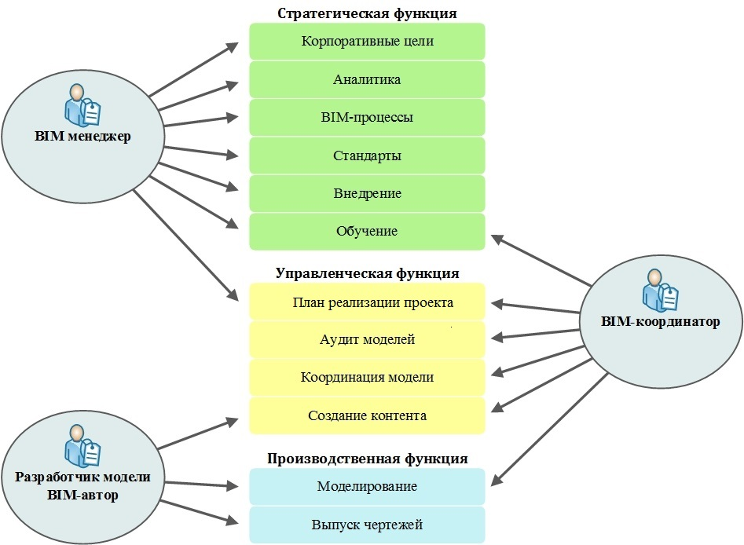

Рис. 1. Роли и обязанности

Стратегическая функция

Выполнение данной функции возлагается на BIM-менеджера.

Основные обязанности:

* разработка стратегии организации в области BIM;
* исследование и анализ лучших практик;
* разработка рабочих BIM-процессов;
* разработка и поддержка BIM-стандартов и регламентов;
* реализация процесса информационного моделирования;
* разработка стратегии обучения.

Данная роль имеет важное значение в организации BIM, не заменяя роли CAD-менеджера и не повторяя его функции. Она предполагает понимание всех возможностей BIM: формирование концепции, привлечение внешних участников и сотрудничество с партнерами. Разработка стратегии BIM, внесение изменений в процессы и культурное воздействие должны быть в сфере ответственности лица, обладающего соответствующим опытом. Успех создания моделей зависит от стратегического управляющего, которым может быть собственный или приглашенный специалист.

Управленческая функция

Выполнение функции возлагается на BIM-менеджера и/или BIM-координатора.

Данная роль выполняется на уровне проекта. Основные обязанности:

* разработка Плана выполнения BIM-проекта;
* регулярное проведение аудита проектной информации и применяемых в проекте принципов разработки моделей;
* участие в междисциплинарных координационных совещаниях;
* управление процессом создания и распространения контента и контроль его качества.

В каждом проекте необходимо участие одного или нескольких лиц, ответственных за организацию проекта, аудит модели и ее координацию со всеми участвующими сторонами. Междисциплинарная координация BIM очень важна. Указанное лицо (лица) может одновременно осуществлять управление несколькими небольшими проектами.

Производственная функция

Выполнение функции возлагается на разработчика модели (BIM-автора). В проектных организациях и группах функции BIM-автора выполняют проектировщики по профильным разделам проекта, имеющие навык и опыт работы в программном обеспечении, поддерживающем технологию BIM.

Данная роль выполняется на уровне проекта. Основной обязанностью является создание информации.

При производстве модели главным критерием является не опыт работы с BIM, а опыт проектирования, поэтому все сотрудники данного уровня должны обладать соответствующими профессиональными знаниями.

## 4.4 Ресурсы

Для организации процесса информационного моделирования необходимо наличие следующих ресурсов:

* программного обеспечения;
* аппаратного обеспечения;
* сетевых ресурсов;
* BIM-контента/библиотек ресурсов.

Для повышения эффективности работы в BIM и обеспечения последовательного и высокого качества выпускаемой продукции, ресурсы и контент должны быть доступны для совместного использования всеми участниками проекта.

Программное обеспечение

Настоящий стандарт предусматривает в качестве основного программного приложения для вертикального проектирования Revit®, а для горизонтального проектирования – AutoCAD® Civil 3D®. Для сборки сводной модели и пространственной координации проектных решений настоящим стандартом предусмотрено применение Autodesk Navisworks Manage®.

Любой случай обновления программного обеспечения в ходе текущего проекта должен быть рассмотрен и утвержден BIM-менеджером/координатором.

Любая модернизация должна осуществляться в соответствии с корпоративной BIM-стратегией.

Аппаратное обеспечение

Аппаратное обеспечение для реализации технологии BIM должно соответствовать требованиям разработчиков программного обеспечения с перспективой развития на три года, обладать достаточным уровнем отказоустойчивости и безопасности данных. Для централизованного хранения и обработки данных требуется сервер, а для организации рабочего места пользователя (специалиста) – рабочая станция.

**Сервер** является основным местом хранения проектных данных и должен обеспечивать постоянный контролируемый доступ к ним выделенных групп пользователей, а также отдельных лиц согласно принятой политике информационной безопасности. Для обеспечения надежности и сохранности данных рекомендуется разработать решение по резервному копированию и архивированию.

**Рабочая станция** должна обеспечить надежную работу специалиста на рабочем месте. Ключевые параметры, влияющие на скорость работы, – частота процессора, объем оперативной памяти, производительность видеокарты, производительность дисковой подсистемы, разрешение монитора. Для работы с современными САПР настоятельно рекомендуется использование SSD-дисков. Также для профессиональной работы рекомендуется использовать 64-разрядные аппаратно-программные комплексы.

**Монитор** – на рабочем месте проектировщика рекомендуется использовать мониторы с минимальным разрешением 1920х1080 (HD). Рекомендуется использование двух мониторов.

На сайте компании Autodesk приведены требования к аппаратному обеспечению для работы в программных продуктах Revit®, AutoCAD® Civil 3D® и Navisworks®. См. по ссылке:  
Revit® 2017: <http://autode.sk/2e7RZrX>  
AutoCAD® Civil 3D®: <http://autode.sk/2dXtzmM>   
Navisworks®: <http://autode.sk/2e7SVfT>

Сетевые ресурсы

Через сеть решаются основные задачи по обмену данными между рабочими станциями и сервером, организуется коллективная работа над BIM-проектами в реальном времени.   
Сеть должна обладать достаточной пропускной способностью с рекомендованной скоростью передачи данных 1 Гбит/с и бесперебойным доступом к серверу. Бесперебойный совместный доступ к сетевым папкам можно осуществить с использованием Revit-Server.

Диски являются физическими носителями данных и должны обладать достаточной скоростью обращения к ним и записи, а также надежностью и отказоустойчивостью в ходе эксплуатации.

Библиотека ресурсов

Библиотеки ресурсов содержат компоненты (семейства), шаблоны проектов и шаблоны семейств, материалы, а также растровые файлы – текстуры, использующиеся в качестве составляющих материалов, которые используются в BIM-проектах, и размещаются на файловом сервере.

В работе над BIM-проектом необходимо придерживаться следующих правил:

* содержимое библиотеки ресурсов должно быть разработано в соответствии с настоящим стандартом и с учетом лучших практик;
* контент, созданный в процессе работы над проектом, должен периодически добавляться BIM-менеджером в центральную библиотеку ресурсов.

Библиотека BIM-ресурсов проекта

Библиотека BIM-ресурсов проекта должна быть хранилищем, содержащим библиотечные элементы и стандарты конкретного проекта, где требования проекта или заказчика приводят к отклонению от настоящего стандарта.

* Все стандарты, шаблоны, основные надписи и другие данные, разработанные в ходе проекта, должны храниться в библиотеке BIM-ресурсов проекта.
* Дополнения или модификации содержания данной библиотеки должны осуществляться в контролируемом режиме и утверждаться до начала использования.

Центральная библиотека BIM-ресурсов организации

* Стандартные шаблоны, основные надписи, семейства библиотеки материалов и другие данные, не связанные с конкретным проектом, должны находиться на файловом сервере в центральной библиотеке BIM-ресурсов.
* Дополнения или модификации содержания данной библиотеки должны осуществляться в контролируемом режиме и утверждаться до начала использования.
* Содержание библиотеки должно быть разделено по программным продуктам и их версиям.
* При обновлении содержимого для использования в новой версии продукта необходимо учесть следующее:
  + - * + оригинальные данные должны сохраняться и поддерживаться;
        + обновленная версия контента должна быть создана в месте, соответствующем этому продукту и его версии. Это позволяет избежать проблемы несовместимости информации с версией программного обеспечения.

## 4.5 Среда общих данных

Основная составляющая среды коллективной работы – это способность проектной группы эффективно взаимодействовать, многократно использовать проверенные, согласованные и актуальные данные, а также обмениваться ими без потерь.

Настоящий стандарт определяет процесс коллективной работы над BIM-проектом в соответствии с британским стандартом BS1192:2007 на основе процедуры, именуемой «Среда общих данных» (Common Data Environment, CDE).

Среда общих данных является единым источником достоверной и согласованной информации для всех участников проекта и обеспечивает единую для совместной работы среду, позволяющую осуществлять контроль проектной информации и ее совместное использование всеми участниками многодисциплинарной проектной группы. На рис. 2 представлена рекомендуемая схема обмена данными.

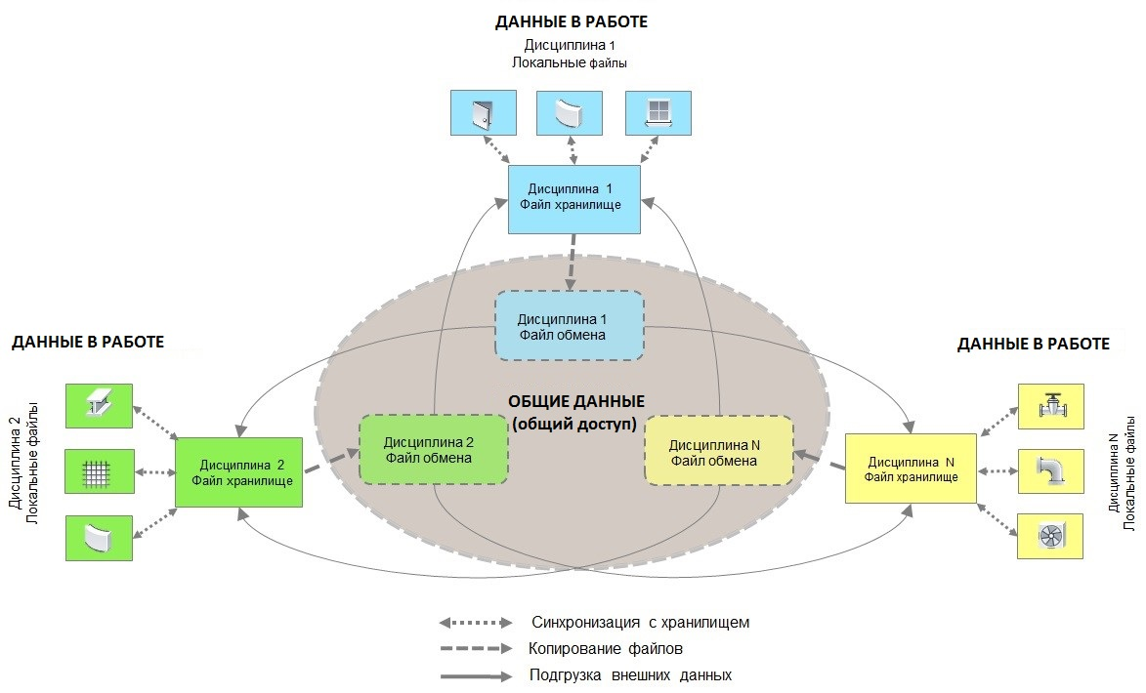

Рис. 2. Схема обмена данными в многодисциплинарной проектной группе

Среда общих данных включает **четыре области данных:**

1. В работе
2. Общий доступ
3. Опубликовано
4. Архив

Проектные данные (BIM-данные) последовательно проходят эти четыре области, где они:

* разрабатываются, проверяются и утверждаются для совместного использования (область рабочих данных);
* используются для согласования проектных решений (междисциплинарной координации) и утверждаются для выпуска проектной/рабочей документации (область общих данных);
* публикуются (документируются) в нередактируемых форматах и используются всеми участниками проекта, включая внешние организации (область опубликованных данных);
* архивируются в соответствии с принятыми в организации процедурами и регламентами (область архивных данных).

На рис. 3 представлены области Среды общих данных.

Среда общих данных может быть реализована различными способами: в виде структуры папок на центральном сервере и локальных компьютерах, на основе web-портала, на основе PDM-системы управления инженерными данными (например, Vault®).

При использовании PDM-систем для каждой области данных рекомендуется вводить статусы (состояния) информации в файлах проектных данных, а также осуществлять контроль версионности файлов.

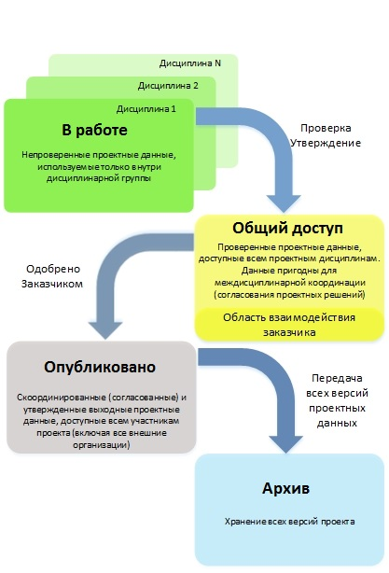

Рис. 3. Структура областей Среды общих данных

В работе

Рабочие файлы (локальные и файл хранилища) BIM-модели должны разрабатываться по отдельности для каждой дисциплины.

Рабочие файлы должны храниться в локальных папках-хранилищах по каждой дисциплине проекта.

Каждая дисциплина, как правило, имеет доступ только в свой раздел области рабочих данных.

Перед обменом (копированием в область общих данных) данные необходимо проверить и утвердить.

Проверку и утверждение осуществляют, как правило, руководитель проектной дисциплины и BIM-менеджер/координатор.

Общий доступ

Для организации скоординированной и эффективной коллективной работы каждая дисциплина проекта должна обеспечить доступ к своим данным в масштабах BIM-проекта. Для этого файлы из хранилища рабочей области CDE должны быть скопированы в структуру папок проекта «общий доступ» каждой дисциплины.

Обмен моделями должен осуществляться регулярно и по отдельному регламенту, чтобы специалисты различных дисциплин могли работать с актуальной информацией.

Файлы, которые хранятся в области «общий доступ», должны быть защищены от изменения.

Изменения, вносимые в общие данные, должны передаваться через извещения об изменениях или другие подходящие уведомления – например, по электронной почте.

Область «общий доступ» структуры папок проекта должна также выступать в качестве хранилища данных, которые должны быть доступны для совместного использования в BIM-проекте и были официально выданы/получены для/от заказчика и других внешних организаций. При отсутствии совместных ресурсов Заказчик может получать файлы по электронной почте или использовать облачные хранилища и самостоятельно размещать их в своей CDE.

BIM-модели, скопированные в область «общий доступ», могут быть использованы BIM-менеджером/координатором для сборки сводной многодисциплинарной BIM-модели (например, в среде Navisworks®) и проверки этой модели на коллизии или для выгрузки запрашиваемых данных для заказчика, руководства и всех отделов организации.

Опубликовано

Файлы проектной и рабочей документации (чертежи и пр.) и файлы моделей должны храниться в области «опубликовано». Необходимо, чтобы они прошли официально принятые в компании процедуры проверки и утверждения.

Рекомендуется вести журнал всех выпущенных материалов проекта в электронном или бумажном виде.

Повторно выпускаются только те чертежи, которые требуют дальнейшей модификации.

Архив

Архивные данные – копии всех версий проектных данных.

На ключевых этапах процесса информационного моделирования в область «архив» должна копироваться полная версия всех данных BIM-проекта, включая опубликованные, замененные и исполнительные чертежи и данные.

Архивные данные должны находиться в хранилищах логических папок, которые четко идентифицируются с архивным статусом, – ***например, 09-12-15 Стадия П***.

## 4.6 Основные правила обмена BIM-данными

* Перед обменом BIM-данными необходимо убедиться в следующем:
* формат файлов, номер версии Revit® и правила именования соответствуют BIM-стандарту организации;
* использованные в модели элементы соответствуют классификации данных в соответствии с категориями Revit® или принятой в организации системе классификации (кодирования) конструктивных элементов и инженерных систем здания/сооружения;
* файлы модели находятся в актуальном состоянии и содержат все локальные правки, внесенные всеми пользователями;
* файлы модели отсоединены от центрального файла хранилища;
* связанные данные, необходимые для загрузки модели, доступны;
* файл модели проверен, очищен от неиспользованного содержимого и сжат;
* проектная группа оповещена обо всех изменениях с момента предыдущего выпуска.

## 4.7 Сохранность и безопасность данных

Все проектные BIM-данные должны находиться на сетевых серверах, на которых регулярно выполняется их резервное копирование.

Доступ персонала к проектным BIM-данным, хранящимся на серверах, контролируется путем назначения прав доступа с использованием серверного программного обеспечения.

Локальные файлы Revit® должны регулярно (например, не реже 1 раза в час) сохраняться в центральном хранилище (синхронизироваться). При завершении работы в конце рабочего дня заимствованные элементы и рабочие наборы должны освобождаться.

Следует задать отображение напоминания о необходимости сохранения в Revit®, например, через каждые 30 минут.

## 4.8 Структура папок и правила именования файлов проекта

Рекомендуемая структура папок проекта соответствует принципам BS1192:2007 по упорядочиванию рабочих, общих, опубликованных и архивных данных в заданной структуре папок.

Все проектные данные (за исключением локальной пользовательской копии центрального файла) должны храниться в стандартной структуре папок проекта, находящейся на центральном сетевом сервере или в соответствующей системе управления документацией. Сюда относятся все рабочие компоненты и сборки.

Структура центральной библиотеки ресурсов

Стандартные шаблоны, основные надписи, семейства и другие данные, не относящиеся к конкретному проекту (рис. 4), должны храниться в центральной библиотеке ресурсов на сервере с ограниченным доступом.

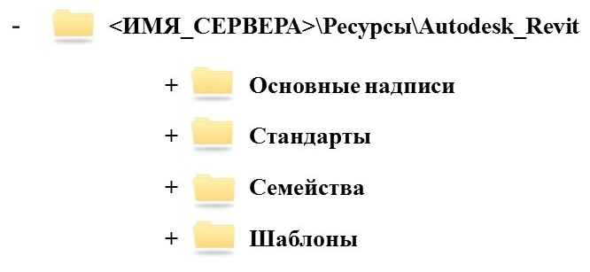

Рис. 4. Структура центральной библиотеки ресурсов

Локальная структура папок проекта

Локальные копии файлов центральных моделей проекта не нужно архивировать, так как изменения регулярно синхронизируются с центральным файлом/файлами.

Локальные копии должны храниться на пользовательском жестком диске (только не в папке «Мои документы») в соответствии со структурой папок, приведенной на рис. 5.

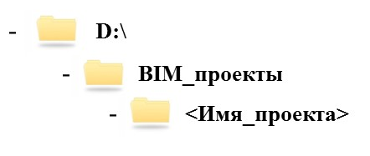

Рис. 5. Локальная структура папок проекта

Структура папок проекта

Структура папок проекта, показанная на рис. 6, приведена в качестве ***примера*** месторасположения данных.

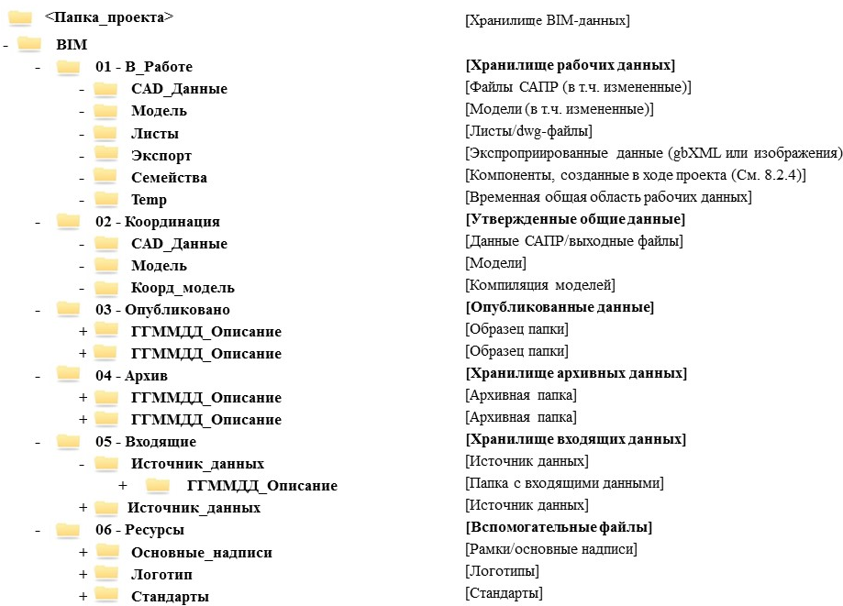

Рис. 6. Структура папок проекта

Цифровые префиксы в названии каталогов и файлов используются для обеспечения требуемой сортировки файлов и папок.

## 4.9 Правила именования файлов модели

4.9.1 Общие правила именования файлов модели:

В качестве знака-разделителя между полями рекомендуется использовать знак «подчеркивание» («_»).

Все поля в имени файла начинаются с заглавной (прописной) буквы, за которой следуют строчные. Если поле состоит из двух и более слов, то каждое слово начинается с заглавной буквы и все слова, как правило, пишутся слитно.

Аббревиатуры и коды следует писать заглавными буквами.

Не рекомендуется использовать в названиях следующие знаки и символы:

, . ! “ £ $ % ^ & * ( ) { }[ ] + = < > ? | \ / @ ’ ~ # ¬ ` ‘

4.9.2 Рекомендуемый состав полей имени файла:

<Поле1>_<Поле2>_<Поле3>_<Поле4>_<Поле5>_<Поле6>

Поле 1: Код проекта

Аббревиатура или код, обозначающий проект.

Поле 2: Код источника (организации)

Аббревиатура или код, обозначающий участника проекта, выпустившего данный файл.

Поле 3: Здание/Зона

Обозначает, к какому зданию или сооружению, области, стадии или зоне относится модель, если проект разделен на зоны.

Поле 4: Раздел проекта

Поле 5: Описание

Поле, описывающее тип данных, представленных в файле, или уникальный номер файла

Поле 6: Версия программного обеспечения

Пример: 1895-13-2_АПМ5_Главный корпус_ОВ2_3D_R16

*Примечание* В случае, когда информационные требования технического заказчика содержат правила именования файлов, то они должны быть применены в проекте после согласования с исполнителем.

## 4.10 Форматы обмена данными и интероперабельность

BIM-модель представляет собой идеальную платформу совместного использования данных об объекте строительства.

Способность к взаимодействию программных приложений (интероперабельность), их функциональная совместимость является залогом успешного применения технологии BIM, а файловые протоколы обеспечивают эту совместимость.

Общие правила обмена данными

Форматы и правила (протоколы) обмена данными должны быть согласованы всеми участниками BIM-проекта и зафиксированы в Плане выполнения BIM-проекта.

Перед обменом данными между программными пакетами необходимо учесть требования и ограничения целевых программных или аппаратных систем, чтобы должным образом подготовить BIM-данные к экспорту/импорту.

Форматы и правила обмена данными между различными программными и аппаратными системами необходимо проверить путем пробного переноса, чтобы удостовериться в сохранении целостности данных.

Перед экспортом/импортом данных необходимо выполнить их очистку, чтобы удалить всю лишнюю информацию, которая может дестабилизировать структуру данных.

При экспорте из Revit® в CAD-приложения необходимо использовать подходящие таблицы слоев.

Форматы обмена для платформы Revit®

В таблице 1 приведены рекомендуемые форматы обмена для платформы Revit® и наиболее часто используемые способы их применения.

Таблица 1 содержит неполный перечень форматов, поддерживаемых Revit®.

Настоящий стандарт не ограничивает применение других форматов с учетом выполнения общих правил обмена данными.

Таблица 1. Рекомендуемые форматы обмена для платформы Revit®

|  |  |  |
| --- | --- | --- |
| Формат | Способы применения | |
| Для экспорта данных | Для импорта данных |
| RVT | Обмен данными внутри платформы Revit® | Обмен данными внутри платформы Revit® |
| Передача данных в Navisworks® |
| DWG | Экспорт видов или листов в AutoCAD® и другие CAD-приложения | Импорт DWG-подосновы из AutoCAD® и других CAD-приложений |
| Импорт горизонталей, поверхностей (3D-граней), коридоров и труб из AutoCAD® Civil 3D® |
| ADSK | Экспорт данных (объектов модели) в AutoCAD® Civil 3D® | Импорт объектов (для создания семейств) из Inventor® |
| IFC | Экспорт данных в сторонние программы, поддерживающие импорт моделей в формате IFC | Импорт данных из сторонних программ, поддерживающих экспорт моделей в формат IFC |
| DWF/3D DWF | Экспорт данных для просмотра, рецензирования и публикации | Импорт аннотаций и пометок из Autodesk® Design Review в Revit® и AutoCAD® |
| PDF/3D PDF | Экспорт данных для просмотра, рецензирования и публикации | – |
| FBX | Экспорт моделей в 3ds Max® | – |
| SKP | – | Импорт данных из Trimble SketchUp |
| SAT | Экспорт 3D-данных | Импорт 3D-данных |

## 4.11 Настройки Revit®

### 4.11.1 Настройки глобальных параметров ПО Revit®

Глобальные параметры Revit® настраиваются в окне *«Настройка»*. В настоящем стандарте будут определены минимальные настройки:

Вкладка «Общие»

*Интервалы напоминания* сохранения следует выставить с учетом объема работ и количества участников при коллективной работе. Рекомендованные значения – от 30 до 60 минут.

*Имя пользователя* играет большую роль при коллективной работе. Неоднозначные имена пользователей должны быть исключены.

В качестве имени пользователя допускается использовать как полное ФИО, так и двух- или трехзначный код, который надо писать заглавными буквами. По умолчанию, Revit в качестве имени пользователя предлагает имя учетной записи операционной системы при входе в компьютер/сеть.

Частоту обновлений при совместной работе *следует* сделать максимальной.

Вкладка «Интерфейс пользователя»

*Инструменты и анализ* следует настроить согласно потребностям конкретного рабочего места; отключить части инструментария, ненужные для выполнения работы.

Настройки *горячих клавиш* дают возможность быстрого запуска большинства команд с использованием клавиатуры. Полный перечень команд, запуск которых возможен с использованием горячих клавиш, можно найти в окне *«Горячие клавиши»*.

Вкладка «Графика»

Опция *«Использовать аппаратное ускорение (Direct3D)»* по умолчанию включена. Если при работе на конкретном рабочем месте возникнут проблемы с отображением модели в рабочем пространстве, необходимо отключить использование аппаратного ускорения.

*Цвет фона* менять не рекомендуется, так как работа Revit® в большей степени настроена именно под белый фон.

Вкладка «Файлы»

Необходимо определить наиболее часто используемые в работе шаблоны и разместить их в таблице. Первые пять шаблонов списка окажутся под рукой в виде ссылок на странице *«Последние файлы»*, с которой по умолчанию начинается работа в Revit®.

Менять содержимое остальных закладок окна *«Настройка»* нет необходимости.

### 4.11.2 Общие правила именования содержимого Revit

Предлагается следующая наследственность правил именования:

* общие правила определяют общие принципы именования, если нет других правил, то они применяются без исключений,
* «местные» правила касаются конкретной позиции именования, они могут допускать исключения из общих правил, например, применение знака «точка» или специальных символов < > / \ | и т. п.
* для содержимого Revit, не имеющего отдельной схемы, следует применять общие правила именования. С временем такому содержимому будет добавлена собственная схема.

Следующие правила и схемы именования являются примерными, носят рекомендательный характер и отражают общий подход к разработке системы именований, основанный на лучших практиках.

Общие правила именования содержимого Autodesk Revit:

* Название состоит из полей, которые разделяются знаками-разделителями.
* Содержимое каждого поля начинается с заглавной буквы.
* В качестве знака-разделителя между полями следует использовать знак «подчеркивание».
* Пробелы использовать допускается, а в названиях загружаемых семейств – запрещается.
* При именовании следует учесть принцип «от общего к частному».
* Аббревиатуры и коды следует писать заглавными буквами.
* Не рекомендуется использовать в названиях следующие знаки и символы: , ! £ $ % ( ) ^ & { }[ ] + = @ ’ ~ ¬ ` ‘ и запрещается использование символов \ | / ? : * ” < >
* Правила использования кириллицы и латиницы необходимо уточнить в Плане реализации BIM-проекта. В настоящем стандарте предполагается использование кириллицы, если «местным» правилом не предусмотрено иначе.
* В названии параметров нельзя использовать математические символы, так как это вызывает проблемы в формулах. Особое внимание следует обратить на знак «минус».
* Допускается использование знака «точка» в номере классификации и в качестве знака-разделителя в полях, где это необходимо.
* При вводе знака «х», где это требуется, следует использовать кириллицу.

При необходимости добавления дополнительных полей в название, их следует вводить в конце названия.

### 4.11.3 Правила именования загружаемых семейств

При именовании семейств и типов предлагается придерживаться общих правил, установленных в п. 4.11.2.

Загружаемые семейства следует именовать согласно схеме:

<Поле1>_<Поле2>_<Поле3>_<Поле4>_<Поле5>_<Поле6>

где:

Поле1 – код автора

Поле2 – функциональный тип

Поле3 – функциональный подтип

Поле4 – производитель

Поле5 – описание, отличительный признак объекта

Поле6 – ГОСТ

Поле1 и Поле2 - обязательные, поля 3, 4, 5 и 6 – опциональные.

Если семейство не содержит трехмерной геометрии, в конце Поле2, содержащего функциональный тип, следует добавить «-2D».

Все поля в имени файла начинаются с заглавной буквы, за которой следуют строчные. Если поле состоит из двух и более слов, то каждое слово начинается с заглавной буквы и все слова пишутся слитно.

Примеры:

АБВ_Дверь_ Двупольная_ ДеревяннаяВнутренняя_ГОСТ6629.88

АБВ_Окно_3Створки_ ГОСТ23166.99

АБВ_Унитаз-2D_Консольный_Grohe_Sensia

АБВ_Насос_Циркуляционный_Grundfoss_NK

ADSK_Марка_Окно_ГОСТ 21-501-2001

### 4.11.4 Правила именования типов загружаемых семейств

Типы семейств следует именовать согласно следующей схеме:

<Поле1>_<Поле2>_<Поле3>

где:

Поле1 – описание

Поле2 – обозначение размера

Поле3 – описание 2. Содержит обозначение открывания для окон и дверей, описание конструкции стены, пола, крыши, дополнительные определения для дверей и окон

Поле 1 обязательное, остальные поля - опциональные.

Если у производителя есть каталожное наименование, допускается использовать его.

Примеры:

Семейство: (АБВ_Дверь_ Однопольная_ДеревяннаяВнутренняя_ГОСТ6629.88)

Типоразмер: ДГ_21.9_ЛП

Семейство: (ABC_Вентилятор_Канальный_Инновент_Унивент)

Типоразмер: 1.6-2-1

### 4.11.5 Правила именования типов системных семейств

Типы системных семейств следует именовать согласно следующей схеме:

<Поле1>_<Поле2>_<Поле3>_<Поле4>_<Поле5>

где:

Поле1 – код автора

Поле2 – функциональный тип

Поле3 – функциональный подтип

Поле4 – производитель

Поле5 – описание, отличительный признак объекта

Поле6 – ГОСТ

Для более гибкого применения все поля опциональные.

Примеры:

Семейство: Трубопровод  
Тип: Aquatherm_Fusioterm Shtabi SDR7.4

Семейство: Воздуховод  
Тип: Прямоугольный_Дымоудаление_ГОСТ 19904–90

Семейство: Воздуховод  
Тип: Кабель-канал_ИЭК_Элекор

Семейство: Стена  
Тип: Наружная_Кирпич250 ут100 кирпич120 -шт20 -490

### 4.11.6 Правила именования рабочих наборов

Рабочие наборы необходимо именовать последовательно и логически, чтобы помочь навигации в проекте. Обратить внимание на то, что рабочие наборы для всех дисциплин должны быть определены в Плане реализации BIM-проекта (BEP). Таким образом проектировщики по всем разделам будут знать, что им ожидать от связанных моделей.

При использовании связанных файлов следует для каждого такого файла создать отдельный рабочий набор.

Предлагается именовать рабочие наборы согласно схеме:

<Поле1>_<Поле2>_<Поле3>_<Поле4>_<Поле5>

где:

Поле 1 - служебное. Рекомендуется использовать префикс “#” для рабочих наборов, не рекомендованных для загрузки смежными специальностями.

Поле2 – код части проекта, если он есть.

Поле3 – код раздела проекта

Поле4 – местоположение в проекте (для небольших объектов) или функция/система (для больших объектов)

Поле5 – описание/содержание рабочего набора

Для более гибкого применения все поля опциональные.

Примеры:

007_АР_ВосточноеКрыло_Перегородки

ВК_ХолоднаяВода_Трубы

#_АР_Дубликаты

#_Общие уровни и сетки

#_Связанная модель ВК

### 4.11.7 Правила именования параметров

При именовании необходимо придерживаться общих правил. Также название параметров должно содержать информацию, необходимую для их удобного группирования в зависимости от задачи, для которой параметр предназначен. Правила именования параметров для конкретных задач следует описать в Плане реализации BIM-проекта.

Параметры следует именовать согласно следующей схеме:

< Поле1>_< Поле2>

где:

Поле1 – код автора, применяется только для общих параметров. Поле1 нельзя использовать в названиях пользовательских параметров проекта или семейства. В рекомендованных общих параметрах Autodesk используется код автора - ADSK. Код ADSK запрещено применять для корпоративных параметров.

Поле2 – описание – слово, характеризующее объект, к которому параметр применяется (если таковой имеется), либо слово, используемое для группирования параметров содержащее свойство, с которым параметр связан, а также название свойства.

Рекомендуется использовать принцип “от общего к частному”. Для общепринятых терминов и определений допускается использовать привычные формулировки ("Площадь квартиры" а не "Квартира Площадь", “Минимальная мощность” а не “Мощность минимальная”). Для служебных (управляющих, которые управляют размерами, видимостью и другими характеристиками элементов) параметров, рекомендуется писать в начале объект управления. "Подоконник Глубина", "Подоконник Высота".

Примеры:

Длина

Профиль Ширина

ADSK_Площадь квартиры

ADSK_Расход воздуха

### 4.11.8 Правила именования видов

Виды следует именовать согласно следующей схеме:

<Поле1>_<Поле2>_<Поле3>_<Поле4>_<Поле5>_<Поле6>_<Поле7>

где:

Поле1- код вида (О, Р, ЗВ, ЗИ и т.п, см. таблицу 2)

Таблица 2. Коды вида

|  |  |
| --- | --- |
| **Значение Поля1** | **Код вида** |
| В | Вспомогательный вид |
| О | Оформлено |
| Э | Для экспорта |
| ЗВ | Задание входящее |
| ЗИ | Задание исходящее |
| К | Координация |
| И | Изображение (Визуализация) |

Поле2- код раздела проекта. (АР, КЖ, КМ, ОВ1, ОВ2…).

Поле3- зона.

Поле4- идентификатор уровня

Поле5- код семейства вида (см. таблицу 3)

Таблица 3. Коды семейств видов

|  |  |
| --- | --- |
| **Значение Поля5** | **Семейство вида** |
| 3D | 3D-виды |
| ПЭ | Планы этажей |
| ПП | Планы потолков |
| Р | Разрезы |
| ФР | Фрагменты |
| Ф | Фасады |
| ГП | Генплан |
| Ч | Чертежный вид |

Поле6- описание вида.

Поле7- буквенно-цифровое обозначение вида.

Примеры:

В_ОВ1_Блок А_-01 Этаж_Вентиляция

О_АР_-02 Этаж Подвал_Кладочный_1-5 А-В

Э_АР_13 Этаж Техэтаж_ПЭ_Кладочный_1-5 А-В

О_КР_05 Этаж_Схема_Фрагмент 1

И_АР_Экстерьер_Главный вид

И_АИ_Интерьер_3 этаж_Переговорная 105

Э_Экспорт в Navisworks

О_АР_Разрез 1

В_Двери заполнение данных

О_АР_01 Этаж_Ведомость заполнения дверных проемов

О_АР_Групповая ведомость заполнения дверных проемов

О_ОВ_Ведомость укрупненного узла

Э_ВК_Ведомость арматуры трубопроводов

Поля 1, 4 (для планов), 5 (для экспортируемых видов) и 6 – обязательные, остальные – опциональные.

Требования к именованию видов, предназначенных для экспорта в различные форматы/программы:

1. Autodesk Navisworks

Для видов, предназначенных для экспорта в Autodesk Navisworks Поле5 должно содержать слово “Navisworks” с заглавной буквы. В проекте должен быть только один вид, содержащий в названии “Navisworks”. Программа Autodesk Navisworks при импорте модели RVT импортирует все элементы модели, отображаемые на виде, содержащем в названии “Navisworks”.

2. Autodesk AutoCAD

Все слова названия вида должны начинать с заглавной буквы, так как при экспорте в формат DWG пробелы автоматически удаляются.

Пример:

Э_АР_Техэтаж_ПЭ_Кладочный План_1-5-А-В

3. Autodesk 3DS MAX.

Все слова названия должны быть написаны латиницей, так как 3DS MAX не работает с кириллицей.

### 4.11.9 Правила именования шаблонов видов

Шаблоны видов являются эффективным способом контролировать вид и графические настройки для разных типов представления. Revit подразделяет шаблоны вида на планы, разрезы и фасады.

Название шаблона должно быть информативным, чтобы пользователю сразу было понятно, к каким видам его можно применять.

При именовании шаблонов видов следует соблюдать общие правила.

Шаблоны видов следует именовать согласно следующей схеме:

<Поле1>_<Поле2>_<Поле3>_<Поле4>_<Поле5>_<Поле6>

где:

Поле1 – код автора

Поле2 – код стадии проекта (не указывается, если шаблон подходит для нескольких стадий)

Таблица 4. Коды стадий проектов

|  |  |
| --- | --- |
| **Значение Поля2** | **Стадия проекта** |
| ЭП | Эскизный проект |
| ПД | Стадия П |
| РД | Стадия РД |

Поле3 – код раздела

Поле4 – код вида (О, Р, ЗВ, ЗИ и т. п., см. таблицу 2)

Поле5 – код семейств вида

Таблица 5. Коды семейств видов

|  |  |
| --- | --- |
| **Значение Поля5** | **Семейство вида** |
| 3D | 3D-виды |
| ПЭ | Планы этажей и несущих конструкций |
| ПП | Планы потолков |
| Р | Разрезы |
| Ф | Фасады |
| С | Спецификация, ведомость |
| СХ | Схема (расположения колонн, системы водоотведения) |

Поле 6 – описание

Примеры:

ADSK_ЭП_АР_О_ПЭ_Кладочный

RTG_ЭП_АР_О_ПЭ_Зонирование

ADSK_РД_КЖ1_О_ПЭ_Фоновая арматура

ADSK_РД_АИ_О_Р_Цветной

ADSK_ОВ_В_ПЭ_Вентиляция

Для более гибкого применения все поля опциональные.

### 4.11.10 Правила именования фильтров отображения

Фильтры видов используются для управления отображением в видах.

При именовании фильтров отображения необходимо соблюдать общие правила.

В описании фильтров допускается использование специальных знаков.

Фильтры отображения следует именовать согласно следующей схеме:

<Поле1>_<Поле2>_<Поле3>

где:

Поле1 – код автора

Поле2 – объект фильтрации

Поле3 – описание фильтра

Для более гибкого применения все поля опциональны.

Примеры:

ADSK_Разрез_Рабочий* – Все разрезы, имеющие в начале названия слово «Рабочий»

Стена_*200* – Стены, содержащие в названии знаки «200»

Стены_Толщина<200 – Стены, имеющие толщину меньше 200 мм

ADSK_Арматура_Метка ≠ ПМ1 - Арматура, не принадлежащая конструкции ПМ1

Для лучшего понимания в Поле3 (описание фильтра) допускается использование синтаксиса условия фильтрации.

### 4.11.11 Правила именования уровней

Название уровня в схеме именования видов (см. п. 4.11.8) заполняет Поле4 - идентификатор уровня.

<Поле1>

где:

Поле1 - Имя уровня

Примеры:

01 Этаж

-01 Этаж КР -3.600

12 Этаж Кровля

Название уровня следует начинать с номера, далее следует определяющее слово (Этаж, Уровень, …) а затем пояснение (при необходимости), например, отметка или функция.

Номер этажа всегда состоит из одинакового количества цифр: если здание до 100 этажей, то 2 цифры (-05, 01, …, 99), а если выше 100 этажей - 3 цифры (-005, 001, …, 099, 112).

### 4.11.12 Правила именования листов

К названиям листов применяются общие правила именования по ГОСТ 2.104-68 “ЕСКД. Основные надписи”.

Имена листов – производные названий видов, находящихся на листе.

Более детально правила именования листов должны быть определены в Плане реализации BIM-проекта.

Примеры:

Фасад в осях А-Г. Фасад в осях Г-А.

Разрезы 1-1, 2-2, 3-3

План этажа на отм. 0.000

Фрагмент плана в осях 3-15, В-Д на отм. +5.200

### 4.11.13 Правила именования образцов и файлов штриховок

К названиям образцов и файлов штриховок следует применять общие правила именования.

Образцы и файлы штриховок следует именовать согласно следующей схеме:

<Поле1>_<Поле2>_<Поле3>_<Поле4>_<Поле5>

где:

Поле1 – код автора

Поле2 – обозначение типа штриховки (У - условная, М - модельная) (только для файлов штриховок)

Поле3 – описание материала, использование компонента модели, где применяется штриховка, описание штриховки

Поле4 – угол направления штриховки

Поле5 – размер штриховки

Поля 1, 2 и 3 - обязательные, остальные опциональные.

Примеры:

АБВ_М_Кирпич Фасадный_0_250.pat – файл штриховок

АБВ_Кладка_45_1мм

АБВ_Косая Вниз_-45_1мм

АБВ_Крест_0_1.5мм

### 4.11.14 Правила именования цветовых областей

К цветовым областям следует применять общие правила именования.

Цветовые области следует именовать согласно следующей схеме:

<Поле1>_<Поле2>_<Поле3>_<Поле4>_<Поле5>_<Поле6>

где:

Поле1 – код автора

Поле2 – обозначение типа штриховки (У - условная, М - модельная)

Поле3 – короткое описание штриховки

Поле4 – угол направления штриховки

Поле5 – размер штриховки.

Поле6 – цвет

Поля 1, 2 и 3 - обязательные, остальные опциональные.

Примеры:

АБВ_У_Грунт_45_2мм_Коричневый

АБВ_У_Вертикальная_90_2мм_Синий

АБВ_У_Заливка_Черный

АБВ_М_Кирпич фасадный_0_250мм

### 4.11.15 Правила именования образцов линий

К образцам линий применяются общие правила именования.

Образцы линий следует именовать согласно следующей схеме:

<Поле1>_<Поле2>_<Поле3>

где:

Поле1 – код автора

Поле2 – название образца

Поле3 – размеры образца в ключе: ш3 п2 т п2, где числа обозначают длину сегментов, ш – штрих, п – пробел, т – точка

Поле 3 опциональное, используется только для описания размеров абстрактных образцов линий (Штрих, Штрихпунктир, Штрих2точки, ...).

Примеры:

ADSK_Штрихпунктир_ш3 п1 т п1

ADSK_Штрих_ш3 п1

ADSK_Осевая

RTG_Скрытые линии

### 4.11.16 Правила именования стилей линий

К стилям линий применяются общие правила именования.

Образцы и стили линий следует именовать согласно следующей схеме:

<Поле1>_<Поле2>_<Поле3>_<Поле4>_<Поле5>

где:

Поле1 – код автора

Поле2 – назначение стиля линий или название образца линии

Поле3 – цвет линии

Поле4 - вес линии

Примеры:

МХП_Осевая_2

ADSK_Сплошная_Красная_5

ADSK_Основная тонкая

RTG_Основная толстая

### 4.11.17 Правила именования типов текста

К названиям типов текста применяются общие правила именования.

Типы текста следует именовать согласно следующей схеме:

<Поле1>_<Поле2>_<Поле3>_<Поле4>_<Поле5>_<Поле6>

где:

Поле1 – Код автора

Поле2 – Назначение

Поле3 - Имя шрифта (указывается, если Имя шрифта отлично от основного)

Поле4 – высота текста в миллиметрах. Обозначение единиц («мм») не пишется. Высота текста указывается в случаях, когда она отличается от стандартной – 2.5 мм.

Поле5 – определение Ж, К, П и коэффициента ширины. Если коэффициент равен 1, то его писать не следует.

Поле6 – Описание 2, цвет, прозрачность фона, … (если необходимо)

Поля 1-2 – обязательные, остальные – опциональные.

Примеры:

АБВ_Заголовок

ADSK_Основной текст

ADSK_Основной текст_сж 0.8

ADSK_Спецификации

ADSK_Спецификации_Arial_3

АБВ_ISOCPEUR_5_Ж

АБВ_ISOCPEUR_2.5_Красный

### 4.11.18 Правила именования типов размеров

К названиям типов размеров применяются общие правила именования.

Типы размеров следует именовать согласно схеме:

<Поле1>_<Поле2>_<Поле3>_<Поле4>

где:

Поле1 – код автора

Поле2 – назначение стиля: например, «Проверочный»

Поле3 – имя шрифта надписи размера (указывается, если Имя шрифта отлично от основного)

Поле4 – высота шрифта в мм (указывается, если отличается от стандартной 2.5мм)

Поле5 - коэффициент сжатия текста (указывать если отличается от 1)

Поле6 - прозрачный/непрозрачный фон

Для более гибкого применения поля 3 и 4 опциональны.

Примеры:

ADSK_Основной

АБВ_Проверочный

АБВ_Округление до целого_ISOCPEUR_2.5

### 4.11.19 Правила именования материалов

К названиям материалов применяются общие правила именования.

Материалы следует именовать согласно схеме:

<Поле1>_<Поле2>_<Поле3>_<Поле4>_<Поле5>_<Поле6>

где:

Поле1 – код автора

Поле2 – категория материала (определяет натуру материала – например, «бетон»)

Поле3 – подкатегория материала, ближе определяющая его свойства

Поле4 – класс/марка материала/цвет

Поле5 – производитель материала

Поле6 - тип: Т, Ф, ФТ – определение наличия тепло и физических параметров

Для более гибкого применения все поля опциональны.

Примеры:

PT_Теплоизоляция_Минвата_WAS50_Paroc_Т

ЖПП_Кирпич Керамический_Полнотелый

CCR_Штукатука_Известковая

АБВ_Бетон_В15

### 4.11.20 Файл именования файлов текстур

К названиям файлов текстур применяются общие правила именования.

Файлы текстур следует именовать согласно схеме:

<Поле1>_<Поле2>_<Поле3>_<Поле4>

где:

Поле1 – код автора

Поле2 – категория материала (определяет натуру материала – например, «бетон»)

Поле3 – подкатегория материала, ближе определяющая его свойства

Поле4 – описание

Для более гибкого применения все поля опциональны.

Примеры:

PT_Теплоизоляция_Минвата_WAS50

ЖПП_Кирпич_Керамический_Полнотелый

CCR_Раствор_Штукатурный_Известковый

АБВ_Бетон_Инситу

### 4.11.21 Правила именования типов координационных осей

Именование координационных осей определено стандартом ГОСТ Р 21.1101-2013, п. 5.3.

<Поле1>_<Поле2>

где:

Поле1 – размер круга координационной оси в миллиметрах. Обозначение единиц не писать.

Поле2 – описание.

Оба поля – обязательные.

Примеры:

10_в начале

8_с двух сторон

### 4.11.22 Правила именования стадий

Систему именования стадий проекта необходимо определить в Плане реализации BIM-проекта (BEP).

### 4.11.23 Правила именования типов стрелок (засечек)

К названиям типов стрелок применяются общие правила именования.

Типы стрелок следует именовать согласно схеме:

<Поле1>_<Поле2>_<Поле3>_<Поле4>

где:

Поле1 – код автора

Поле2 – стиль стрелки (засечки)

Поле3 – размер засечки

Поле4 – угол стрелки

Для более гибкого применения все поля опциональны.

Примеры:

АБВ_Стрелка_2.5мм_30

АБВ_Диагональ_3мм

ADSK_Точка_1мм

### 4.11.24 Файл общих параметров

Общие параметры могут быть созданы и использованы как при создании загружаемых семейств, так и в самом проекте, в качестве параметра проекта. Во втором случае они могут быть назначены любой категории элементов Revit.

Рекомендации по работе с файлом общих параметров (ФОП):

* Revit может работать одновременно только с одним файлом общих параметров. В процессе разработки к файлу проекта возможно подключать по очереди несколько разных файлов общих параметров и, таким образом, использовать общие параметры, находящиеся в разных ФОП.
* Так как файлов общих параметров в организации может быть несколько, то в начале проекта надо убедиться, что используется нужный файл.
* Рекомендуется создание файла общих параметров организации, чтобы поддерживать согласованность наименований параметров при создании контента.
* Файл общих параметров организации должен храниться в папке «Стандарты» в центральной библиотеке ВIМ-ресурсов организации вместе с соответствующим шаблоном проекта.
* Всем участникам проекта файл общих параметров организации следует предоставлять с правами только на чтение. Изменения в файл общих параметров вносятся только BIM-менеджером/координатором с информированием всех участников проекта. При каждом добавлении новых общих параметров следует создавать его резервную копию.
* Когда создаются семейства для конкретного проекта, который требует определения общих параметров, файл общих параметров проекта должен быть создан и храниться в библиотеке ВIМ-ресурсов проекта. После того как этот контент одобрен для корпоративной библиотеки, связанные общие параметры добавляются в файл общих параметров организации.
* При создании нового параметра в его свойствах рекомендуется вводить описание (подсказку), что значительно облегчит будущее управление файлом общих параметров.
* В файле общих параметров не должно быть параметров, принадлежащих группе «Экспортированные параметры».
* Названия групп и параметров следует создавать согласно правилу именования параметров.
* Следует установить нумерацию групп и соблюдать ее в файле общих параметров для всех специальностей (в случае, если для каждой специальности-раздела имеется свой отдельный ФОП). Так, например, группа «Архитектура» всегда будет иметь нумерацию «1» и т.п.
* Настройку файлов общих параметров должен выполнять BIM-менеджер/координатор.
* Полный список общих параметров является специфичным для каждой организации.
* Пример некоторых общих параметров приведен в таблице 6.

Таблица 6. Пример характеристик общих параметров проекта

|  |  |  |  |
| --- | --- | --- | --- |
| **Название параметра** | **Тип данных** | **Группа** | **Описание** |
| ADSK_Наименование | ТЕКСТ | Обязательные ОБЩИЕ | Параметр для спецификаций, в котором заполняется наименование оборудования и основные технические характеристики |
| ADSK_Марка | ТЕКСТ | Обязательные ОБЩИЕ | Тип, марка, обозначение документа, опросного листа |
| ADSK_Масса | ЧИСЛО | Обязательные ОБЩИЕ | Масса единицы изделия или линейная плотность (для арматуры, балок и т.п.) |
| ADSK_Тип пола | TEXT | Обязательные архитектура | Тип пола. Выносится в марку пола и экспликацию полов |
| ADSK_Тип помещения | TEXT | Обязательные архитектура | Тип помещения (Жилое, Нежилое...). Параметр для "Квартирографии" |
| ADSK_Схема пола | IMAGE | Обязательные архитектура | Схема пирогов (состава) пола |
| ADSK_Арматура гнутая | YESNO | Обязательные конструкции | Параметр включен для гнутых форм арматуры и выключен для прямых стержней |
| ADSK_Марка изделия | ТЕКСТ | Обязательные конструкции | Марка закладной детали или арматурного каркаса, входящего в состав конструкции |
| ADSK_Тип элемента КЖ | ЦЕЛОЕ ЧИСЛО | Обязательные конструкции | Необходим для учета составных изделий (арматурных каркасов, закладных деталей, их составных элементов и т. д.) |
| ADSK_Код оборудования | ТЕКСТ | Обязательные ИНЖЕНЕРИЯ | Код оборудования по каталогу производителя |
| ADSK_Код перегородки | ТЕКСТ | Обязательные ИНЖЕНЕРИЯ | Кабельные лотки |
| ADSK_Номер стояка | ТЕКСТ | Обязательные ИНЖЕНЕРИЯ | Обозначение стояка на схемах и планах |

### 4.11.25 Шаблон проекта

Шаблон представляет собой тот же файл проекта, но имеющий расширение RTE. При создании нового проекта, выбирая определенный шаблон, пользователь выбирает и применяет определенные настройки, содержащиеся в шаблоне. Сам файл шаблона остается неизменным, а новый проект сохраняется с другим расширением – RVT.

При разработке шаблонов проекта следует:

• применять эффективные способы создания, а также использовать в работе контрольный список шаблона Revit® (см. п. 7.3);

• создавать для каждой специальности (раздела) свой шаблон. При этом допускается создание и использование одного общего шаблона для всех специальностей и разделов проекта. Настройки архитектурного шаблона будут являться общими для всех специальностей, что необходимо учесть при определении очередности их создания.

Все разделы проекта, выполненные в программной среде Revit®, должны базироваться на заранее разработанном шаблоне проекта.

Шаблон проекта разрабатывается BIM-менеджером/координатором по заранее разработанному и утвержденному регламенту. Готовый шаблон размещается в библиотеку шаблонов организации.

Изменения шаблонов должны выполняться BIM-менеджером/координатором согласно утвержденному регламенту.

Стандартные шаблоны по разделам проекта можно загрузить по следующим ссылкам, ведущим на страницы закачки:

Шаблон проекта для раздела АР 2017: <http://autode.sk/2dOcMQ7>   


Шаблон проекта для раздела КР 2017: <http://autode.sk/2d5v2Wx>

Шаблон проекта для разделов ОВ и ВК 2017: <http://autode.sk/2e75jdS>   


Файл общих параметров: <http://bit.ly/2ep3sE0>   


### 4.11.26 Шаблоны семейств

При создании загружаемых семейств необходимо использовать специальный файл, шаблон семейства, имеющий расширение RFT (Revit Family Template – шаблон семейства Revit®).

Шаблоны семейств представляют собой файлы, содержащие необходимые наборы свойств и определение поведения будущего библиотечного элемента – семейства.

Для каждой категории Revit® существует свой файл шаблона. Какой шаблон выбрать, определяется категорией будущего семейства.

Для создания семейства необходимо использовать шаблон, соответствующий категории самого семейства. Выбор неправильного шаблона может вызвать неправильное отображение и/или неправильное поведение элемента модели, а также ошибочное определение в спецификациях.

Примеры шаблонов семейств для элементов модели:

* МетрическаяСистема_Дверь.rft
* МетрическаяСистема_Колонна.rft
* МетрическаяСистема_Профиль.rft
* МетрическаяСистема_Окно.rft
* МетрическаяСистема_ОтводВоздуховода.rft

Примеры шаблонов семейств для элементов аннотаций:

* МетрическаяСистема_ЗаголовокРазреза.rft
* МетрическаяСистема_МаркаДвери.rft
* МетрическаяСистема_МаркаЭлектрооборудования.rft
* МетрическаяСистема_МаркаПомещения.rft

Примеры шаблонов семейств основных надписей:

* A0_Метрический.rft
* A1_Метрический.rft

Пример шаблона семейства формообразующих:

* МетрическаяСистема_ФормообразующийЭлемент.rft

## 4.12 Настройки AutoCAD® Civil 3D®

### 4.12.1 Общие настройки DWT-шаблона

Все данные о проекте в AutoCAD® Civil 3D® хранятся в DWG-чертеже. Поэтому схема хранения настроек AutoCAD® Civil 3D® имеет общую структуру с AutoCAD® и заключается в работе с DWT-шаблоном.

Для проектирования в соответствии с нормами, принятыми в РФ, обязательным является использование пакета адаптации AutoCAD® Civil 3D® (Russian Country Kit), который можно загрузить по ссылке: <https://knowledge.autodesk.com/support/autocad-civil-3d/downloads/caas/downloads/content/civil-3d-country-kits-for-russia.html>

Ключевым элементом глобальных настроек системы является настройка расположения DWT-шаблонов для создания нового чертежа.

* Не допускается расположение DWT-шаблонов на локальном рабочем месте.
* Все шаблоны должны быть расположены в общедоступной сетевой папке. Права на редактирование имеет только BIM-менеджер/координатор.
* В глобальных настройках AutoCAD® каждого рабочего места пользователя необходимо назначить сетевую папку расположения DWT-шаблонов и шаблона, на основе которого будет по умолчанию создаваться пустой DWG-чертеж.
* Там же необходимо указать шаблон для создания чертежа по умолчанию (команда БСОЗДАТЬ).

### 4.12.2 Типы DWT-шаблона

Рекомендуется создавать шаблоны на основе шаблона из состава пакета адаптации для РФ AutoCAD® Civil 3D® (Russian Country Kit).

Не допускается разработка единого шаблона для всех специальностей. Рекомендуется разбивка шаблонов на следующие разделы:

* Изыскания. Префикс сокращения – **ОИ**;
* Генеральный план. Префикс сокращения – **ГП**;
* Автомобильные дороги. Префикс сокращения – **АД**;
* Железные дороги. Префикс сокращения – **ЖД**;
* Инженерные сети. Префикс сокращения – **ИС**;
* Базовый. Без префикса;
* Общий. Без префикса.

Каждый из блоков включает в себя один или более шаблонов. В состав шаблонов входят только те стили и совокупность настроек, которые необходимы вышеописанным специальностям.

Шаблон *Общий* состоит из всех стилей, всех актуальных шаблонов. Не рекомендуется к применению, необходим лишь для задач управления проектами BIM-менеджера/координатора.

Шаблон *Базовый* состоит из минимального количества стилей. В нем должны отсутствовать слои, все объекты AutoCAD® Civil 3D® должны лежать на слое *0*. Необходимо лишь минимальное количество стилей отображения поверхностей и профилей. Этот шаблон предназначен для вспомогательных специальностей и дорабатывается BIM-менеджером/координатором под конкретные задачи.

Шаблон *Базовый* необходим для работ в рамках индивидуальных задач BIM- менеджера/координатора, направленных на получение нетиповых данных. В частности, при формировании различных однотипных объектов с полным отключением всех других объектов. Для этого в *Базовом* шаблоне все стили объектов выведены на слой *0*. BIM- менеджер/координатор уже на основе этого шаблона формирует слои и методику именования нужных ему объектов, исходя из конкретной задачи.

### 4.12.3 Процедура разработки и согласования шаблонов AutoCAD® Civil 3D®

Шаблоны разрабатываются согласно требованиям оформления нормативной документации и в соответствии с принятым в организации стандартом оформления.

Шаблоны AutoCAD® Civil 3D® разрабатываются BIM-менеджером/координатором.

Перед началом работ по созданию шаблонов организуется группа рецензентов, ответственная за консультации и тестирование шаблонов. Состав группы определяется BIM-менеджером/координатором.

Процедура создания шаблона состоит из следующих этапов:

* Сбор исходных данных в виде оформленных чертежей и моделей от BIM-авторов и других участников проекта.
* Создание первоначального шаблона.
* Согласование и тестирование шаблона с заинтересованными участниками проекта, формирование набора замечаний.
* Внесение исправлений, формирование и согласование следующей версии шаблона.
* Окончательное согласование шаблона группой рецензентов.
* Принятие шаблонов BIM-менеджером/координатором и размещение их в едином месте хранения на сервере.

Единое место хранения на сервере прописывается в настройках AutoCAD® Civil 3D®. В нем должны быть расположены все виды шаблонов AutoCAD® Civil 3D®. Права на редактирование и внесение изменений как в структуру, так и в названия шаблонов имеет только BIM-менеджер/координатор. Остальные участники проекта имеют доступ к шаблонам только для чтения. При необходимости внесения изменений инициатор изменений должен уведомить BIM-менеджера/координатора электронным письмом. В письме требуется обосновать необходимость и детально описать суть изменений. После этого BIM-менеджер/координатор инициирует процесс изменения шаблона.

Точное количество и наполнение шаблонов определяется BIM-менеджером/координатором в зависимости требований проекта.

### 4.12.4 Расположение и настройка каталога трубопроводных сетей

Для работ по проектированию трубопроводных сетей необходимо наличие каталога трубопроводных сетей.

Каталог трубопроводных сетей формируется вместе с DWT-шаблоном. Процесс создания и редактирования этого каталога аналогичен процессу создания и редактирования DWT-шаблона.

Не допускается хранение каталога трубопроводных сетей на локальном рабочем месте. Он должен храниться на сервере, а на каждом рабочем месте должен быть прописан путь к серверному каталогу трубопроводных сетей.

### 4.12.5 Именование слоев

Именование слоев должно основываться на стандарте организации по именованию слоев AutoCAD®. В случае отсутствия такого стандарта необходимо соблюдать следующие требования.

Не допускается именование слоев по схеме С-*-*, получаемых из шаблонов, поставляемых вместе с AutoCAD® Civil 3D® (пакет адаптации РФ). Сохранение стандартного именования слоев из пакета адаптации приведет к путанице и наличию большого количества неиспользуемых слоев.

BIM-менеджер/координатор определяет, следует ли расположить объекты AutoCAD® Civil 3D® на одном слое или же каждый новый объект должен располагаться на собственном слое. Именование слоев объектов AutoCAD® Civil 3D® определяется по следующей схеме:

<Поле1>_<Поле2>_<Поле3>

где:

Поле1 – сокращение специальностей. Не допускается использование сокращений, присущих только определенному шаблону специальности (***например, ПЗМ и ПОР***)

Поле2 – указание типа объекта: поверхности, трассы, проектные метки и т.п. Использование пробелов не допускается, каждое новое слово начинается с заглавной буквы;

Поле3 – в случае, если настроена необходимость появления каждого нового объекта в собственном слое, здесь указывается имя этого объекта. Если настроено, что все объекты определенного типа попадают на один слой, данное поле не используется.

Пример для объектов, где настроено создание собственного слоя для каждого нового объекта:

ГП_Поверхности_Красная

Пример для объектов, где настроено, что все новые объекты должны располагаться на одном слое:

ГП_МеткиПроектные

### 4.12.6 Именование стилей

В процессе разработки шаблона AutoCAD® Civil 3D® редактируемые или создаваемые заново стили должны получать новые имена. Имена формируются путем добавления префикса с сокращенным названием организации, для которой формируется шаблон. Разделителем между префиксом и названием стиля служит подчеркивание:

<Поле1>_<Поле2>

Поле1 – сокращенное название организации

Поле2 – название стиля объекта. Допускается использование пробелов

Пример: XXX_Горизонтали проектные

При работе с настроенными шаблонами пользователю, использующему эти шаблоны, не рекомендуется редактировать стили объектов. При необходимости внесения изменений или создания нового стиля не допускается редактировать существующий стиль: следует скопировать наиболее подходящий стиль и дать ему новое имя. Имя формируется путем добавления фамилии редактирующего сотрудника между префиксом названия организации и названием стиля:

<Поле1>_<Поле2>_<Поле3>

Поле1 – сокращенное название организации

Поле2 – фамилия сотрудника, внесшего изменения

Поле3 – название стиля объекта. Допускается использование пробелов

Пример: XXX_Иванов_Горизонтали проектные

В случае создания нового стиля имя нового стиля формируется по той же схеме, что и для редактируемого стиля. Допускается добавление пояснительного суффикса к названию стиля (через подчеркивание):

<Поле1>_<Поле2>_<Поле3>_<Поле4>

Поле1 – сокращенное название организации

Поле2 – фамилия сотрудника, внесшего изменения

Поле3 – название стиля объекта. Допускается использование пробелов

Поле4 – пояснительный суффикс

Пример: ХХХ_Иванов_Горизонтали проектные_0.1м

### 4.12.7 Именование шаблонов DWT

Именование шаблонов должно строиться по следующей схеме:

<Поле1>_<Поле2>

где:

Поле1 – название шаблонов с префиксом специальности. Пробелы не допускаются

Поле2 – номер версии шаблона

Пример: Шаблон_ГП_1.25

### 4.12.8 Именование объектов

Все объекты AutoCAD® Civil 3D® при создании имеют разные имена путем автоматического задания имен и номеров. Сохранение автоматического именования (нумерации) не рекомендуется. Все объекты AutoCAD® Civil 3D® должны иметь индивидуальные имена, которые максимально точно описывают объект и его роль в проекте.

Строго запрещено использовать автоматические имена для следующих объектов:

* Трассы;
* Поверхности;
* Конструкции;
* Профили;
* Коридоры;
* Объекты профилирования;
* Площадки;
* Трубопроводные сети.

### 4.12.9 Именование составляющих элементов конструкций

Имена всех объектов, создаваемых в *Autodesk Subassembly Composer* (далее **SAC**), должны быть на русском языке либо на официальном языке проекта. Многоязычное именование запрещено. При именовании точек, звеньев и фигур допускается использовать сокращения на английском языке, формируемые программой по умолчанию:

* Для точек: P1, P2, P3…
* Для вспомогательных точек: AP1, AP2, AP3…
* Для звеньев: L1, L2, L3…
* Для вспомогательных звеньев: AL1, AL2, AL3…
* Для фигур: S1, S2, S3…
* Геометрия отступа (*Offset Geometry*): O1, O2, O3…
* Цикл (*Loop*): LO1, LO2, LO3…

В то же время все эти элементы должны иметь коды на русском языке или на официальном языке проекта.

Для конструкций, входящих в библиотеку элементов конструкций, не допускается наличие точек, звеньев и фигур без кодов.

Методология именования точек, звеньев и фигур должна быть разработана BIM-менеджером/координатором в соответствии с требованиями проекта.

Элемент *Decision* имеет два решения – *True* и *False*; оба обязательно должны иметь имена-сценарии, обозначающие собой произошедшее событие.

Из-за технических ограничений SAC в именах целевых параметров (*Target Parameters*) и входящих/исходящих параметров (*Input/Output Parameters*) необходимо вместо пробелов выставлять знак подчеркивания («_»). В связи с этим требуется всегда заполнять поля *DisplayName* развернутыми именами параметров, без подчеркивания.

Более детальные правила именования объектов SAC должны быть проработаны BIM-менеджером/координатором в Плане выполнения BIM-проекта.

### 4.12.10 Именование элементов конструкций (файлов PKT)

Для именования элементов конструкций используется три вида имен:

* имена в строке *Subassembly Name* в SAC;
* имена в названии файлов PKT;
* имена в *Инструментальной палитре* в AutoCAD® Civil 3D®.

Для всех трех видов имен рекомендуется использовать один и тот же тип именования (*Базовое имя*), но с учетом технических особенностей.

Правила создания базового имени

Базовое имя строится по следующим правилам:

<Поле1>_<Поле2>_<Поле3>

Поле1 – сокращенное название организации

Поле2 – краткое описание функционала, вместо пробелов – подчеркивание

Поле3 – версия конструкции

Пример:

ХХХ_ВыходНаРельефСКюветом_v1.01

Для имен в строке *Subassembly Name* в SAC(вкладка *Packet Settings*) базовое имя должно быть изменено в соответствии с техническими ограничениями SAC. В частности, не допускается использование пробелов, точек, запятых и т.п. Поэтому базовое имя должно быть преобразовано в следующий вид:

ХХХ_ВыходНаРельефСКюветом_v101

Кроме того, для конструкций библиотеки является обязательным заполнение поля *Description* в SAC (вкладка *Packet Settings*). В нем должно быть детально описано поведение конструкции и ее особенности на официальном языке проекта.

Для имен файлов PKT имеются ограничения, накладываемые только операционной системой. Соответственно допускается использование базового имени, без изменений.

В именах в Инструментальной палитре AutoCAD® Civil 3D® по умолчанию наследуются имена из строки *Subassembly Name* в SAC. Для максимальной наглядности и читаемости следует изменять имена в Инструментальной палитре путем замены подчеркивания на пробелы и другие знаки пунктуации:

ХХХ Выход на рельеф с кюветом v1.01

# 5 Процесс информационного моделирования

## 5.1 Принципы разделения модели

Цель разделения – обеспечить основу для многопользовательского доступа к модели и осуществления эффективной коллективной работы.

При разработке информационной модели рекомендуется соблюдение следующих практических подходов:

* Структура модели должна учитывать все разрабатываемые в BIM разделы проекта (таблица 7).

Таблица 7. Принципы разделения модели

|  |  |
| --- | --- |
| Дисциплина  (раздел проекта) | Принципы разделения |
| Архитектура | Поэтажно или группами этажей |
| Конструкции | Проект нужно делить по деформационным швам, захваткам бетонных и металлических конструкций |
| ОВ | Разделение на различные системы: подачи воздуха, вытяжная система, кондиционирование и т.п. |
| ВК | Разделение на различные системы: холодное водоснабжение, горячее водоснабжение, канализация |

* Файл модели должен содержать данные только одной дисциплины. Для инженерных сетей могут применяться исключения. В этом случае несколько дисциплин может быть объединено в одном файле.
* В одном файле не должно быть больше одного здания.
* В зависимости от размеров объекта может потребоваться дальнейшее разделение геометрии, чтобы рабочие файлы оставались работоспособными на используемых аппаратных средствах. Полученным частям (рабочим наборам) необходимо назначить элементы либо индивидуально, либо по категориям, местоположению, распределению задач и т.д.
* Для того чтобы избежать дублирования или координационных ошибок необходимо четкое определение прав владения элементами на протяжении всей жизни проекта.
* В ходе выполнения проекта владение элементами может передаваться между участниками. Процедура передачи элементов должна быть четко определена в Плане выполнения BIM-проекта.
* В случаях, когда один проект состоит из нескольких моделей, необходимо предусмотреть создание сводной модели, функция которой заключается в соединении различных частей проекта воедино с целью 3D-координации, т.е. обнаружения и устранения коллизий.
* Разделение модели может зависеть от того, какие процессы передачи информации (экспорта) планируются в дальнейшем и в каком формате модель передается заказчику.
* Модели могут изначально создаваться как однопользовательские файлы, которые впоследствии будут разделены на рабочие наборы между участниками проекта.
* Для повышения производительности аппаратного обеспечения, когда это необходимо, следует открывать только части/модели, в которых выполняется текущая работа.
* При разработке модели следует создавать только виды необходимые для выполнения конкретной задачи.
* Все модели и их части – рабочие наборы необходимо именовать согласно правилам именования.
* Все участники должны регулярно, с определенной частотой сохранять свою работу и синхронизировать ее с хранилищем для обеспечения остальных участников актуальной информацией. Дополнительно таким образом уменьшается риск потери данных.
* Файлы, подключенные ссылками, должны быть помещены в собственные рабочие наборы. Следует избегать импортирования файлов и пользоваться только ссылками.

Процедура синхронизации должна быть описана в Плане выполнения BIM-проекта.

## 5.2 Использование внешних ссылок

Использование внешних ссылок позволяет воспользоваться в проекте дополнительной геометрией и данными. Это могут быть либо части одного проекта, который слишком велик для управления, либо данные другой дисциплины, которая, возможно, разрабатывается подрядной организацией.

Некоторые модели нуждаются в разбиении одного объекта на несколько более управляемых частей, которые затем снова собираются в единый файл, сводную модель.

Примером создания такого файла может быть создание сводной модели в Navisworks®, в которую загружаются файлы разных разделов проекта, созданные в Revit®.

При разделении модели на отдельные файлы необходимо руководствоваться следующим:

* следует учесть распределение заданий между участниками с целью свести к минимуму необходимость переключения между разными файлами;
* при использовании ссылок модель должна иметь правильное местоположение относительно заранее согласованной в базовом файле системы координат.

Внешние ссылки между разделами

Каждая отдельная дисциплина, участвующая в проекте, должна иметь свою собственную модель, за которую она несет ответственность.

Модель одной дисциплины может ссылаться на модель другой дисциплины в целях координации.

При этом необходимо руководствоваться следующим:

* Согласованные координаты проекта и направление истинного севера должны быть задокументированы с самого начала и никаких отклонений от них не должно существовать. Если появится необходимость каких-либо изменений в координатах или направлении истинного севера, это должно быть задокументировано в Плане выполнения BIM-проекта.
* Владение элементами следует надлежащим образом определять и отслеживать с помощью Матрицы соответствия LOD этапам проекта (см. Приложение А. Таблица А.3). Матрица соответствия LOD этапам проекта должна быть включена в План выполнения BIM-проекта, чтобы определить ответственного за каждый элемент модели для целевого LOD на каждом этапе.
* Проектировщики, разрабатывающие конкретный раздел проекта, могут заблаговременно создать пустую модель для смежной дисциплины с целью заранее подготовить место для последующей вставки смежной модели, которая в тот момент еще не существует. Например, архитекторы могут отдельным файлом создать пустую конструкторскую модель, предварительно ее подгрузить и таким образом подготовить место для вставки конструкторской модели, когда она появится.
* В случае моделей инженерных коммуникаций допускается объединение моделей разных дисциплин в одну. Это может произойти, когда определенное оборудование нужно подключить к нескольким системам. Учитывая такой сценарий, модель можно разделить разными способами. Стратегия разделения объекта в таких случаях должна быть определена в Плане выполнения BIM-проекта.

## 5.3 Разработка компонентов модели с учетом требований LOD

При создании и использовании компонентов в проекте необходимо придерживаться следующих основных принципов:

* Все компоненты должны располагаться в библиотеке конкретного проекта либо в центральной библиотеке организации.
* Новые компоненты, созданные в ходе разработки проекта, должны храниться в области «в работе» среды общих данных.
* Назначение и будущее использование создаваемых компонентов должны быть учтены в процессе их создания.
* Прежде чем новые компоненты будут добавлены в центральную библиотеку организации, BIM-менеджер/координатор должен проверить их на соответствие минимальным требованиям качества библиотечных элементов.
* Компоненты следует разрабатывать с учетом уровня проработки элементов модели (LOD), необходимого на данном этапе проектирования.
* Компонент информационной модели следует создавать с минимально необходимой геометрической информацией. Чем меньше 3D-геометрии в информационной модели, тем с ней будет быстрее и легче работать.
* Программное приложение Revit® допускает создание и использование семейств, содержащих в себе три уровня детализации: низкий, средний и высокий.
* В ходе разработки BIM-проекта может появиться необходимость добавить в компонент дополнительные технические характеристики, так как элементы должны соответствовать конечным целям проекта. Добавление дополнительной информации в существующие компоненты можно будет выполнить либо созданием общих параметров и их назначением конкретным категориям элементов внутри самого проекта, либо добавлением этих параметров в каждый компонент – элемент библиотеки отдельно. Какой именно метод будет использован, необходимо определить в Плане выполнения BIM-проекта.
* В проектах следует использовать файл общих параметров организации, обеспечивающий согласованность именования параметров при создании новых компонентов. Эта согласованность имеет особое значение для сохранения целостности данных в случаях, когда один компонент имеет несколько разных вариантов для разных уровней проработки (LOD).

С детальным описанием уровней проработки можно ознакомиться в Приложении А настоящего стандарта.

## 5.4 Использование 2D-элементов для детализации 3D-моделей

В процессе информационного моделирования допускается использование плоских чертежей для дополнения BIM-модели необходимой информацией.

В Плане выполнения конкретного BIM-проекта необходимо определить тот предел, при достижении которого вся дополнительная графическая информация будет вводиться инструментами 2D-черчения с использованием интеллектуальных 2D-объектов.

Техники детализации и улучшения модели плоскими чертежами нужно использовать всегда, когда это возможно, с целью уменьшения сложности модели, но без ущерба для ее целостности. Для выполнения детализации следует использовать инструменты панели *«Узел»* ленты Revit®.

## 5.5 Уровни проработки. Методики разработки модели

Назначение системы уровней проработки:

* Уровень проработки элементов информационной модели (LOD) задает минимальный объем геометрической, пространственной, количественной, а также любой атрибутивной информации, необходимой и достаточной для решения задач моделирования на конкретном этапе жизненного цикла объекта строительства.
* Система уровней проработки предназначена для:
* оказания содействия всем участникам проекта, в том числе техническим заказчикам, для однозначного понимания и определения требуемых результатов работ по информационному моделированию;
* планирования процесса информационного моделирования: в коллективной рабочей среде, где другие участники помимо автора модели в своей дальнейшей работе зависят от заключенной в модели информации, план проектных работ приобретает огромное значение — пользователям модели необходимо знать, когда они смогут получить необходимую информацию, чтобы соответствующим образом спланировать свою работу.

Система уровней проработки включает пять базовых уровней проработки: LOD 100, LOD 200, LOD 300, LOD 400, LOD 500, которые характеризует процесс разработки элемента от концептуального до фактического состояния, при этом между установленным уровнями проработки существует много промежуточных этапов. Таким образом, определения уровней проработки представляют собой минимальные требования — элемент достигает соответствующего уровня проработки только в тот момент, когда соблюдены все требования, установленные определением этого уровня. Требования к уровням проработки носят кумулятивный характер — определение каждого последующего уровня проработки элемента включает в себя определения всех предыдущих уровней. Так, чтобы элемент соответствовал уровню проработки LOD 300, помимо соответствия требованиям уровня LOD 300 он также должен отвечать всем требованиям, предусмотренным уровнями LOD 200 и LOD 100.

Базовая спецификация LOD приведена в Приложении А. При необходимости допускается наличие промежуточных уровней проработки, которые должны быть специфицированы в плане реализации BIM-проекта.

Каждый элемент модели на разных уровнях проработки включает в себя три аспекта: уровень проработки геометрии, графическое отображение и уровень проработки атрибутивной информации (свойства/параметры).

Графическое отображение: отображение основополагающих геометрических параметров элемента модели (внешний образ/вид, цвет, текстура материала и пр.).

Уровень проработки геометрии: описание геометрических параметров элемента модели (форма, пространственное расположение, габариты, длина, ширина, высота, толщина, диаметр, площадь, объем, площадь сечения, уклон, уровень, типоразмер и пр.).

Уровень проработки атрибутивной информации: описание набора атрибутов (свойств/параметров) элемента модели (маркировка, код по классификатору организации, материалы, масса, технические и технологические параметры, производитель, наименование по каталогу, артикул по каталогу и др.)

Необходимые параметры (графические, геометрические и атрибутивные) назначаются элементам модели исходя из:

* целей, задач и требуемых результатов моделирования;
* способов использования информационных моделей (например, для извлечения из элементов модели необходимых геометрических и атрибутивных параметров для подсчета физических объемов);
* стадии и этапа реализации проекта;
* требуемых масштабов для производства чертежей;
* требуемых данных для составления ведомостей и спецификаций;
* требований к качеству визуализации (например, требуется реалистичная визуализация с высокой степенью детализации);
* прочих требований.

Реализация концепции LOD осуществляется путем введения стандартов (спецификаций LOD) последовательных преобразований (прогрессии) в представлении элементов информационной модели, а также матриц соответствия уровней проработки элементов моделей этапам/стадиям проекта, которые регламентируют требования к LOD. Примерные требования к уровням проработки приведены в Приложении «А» к настоящему своду правил.

Методика разработки BIM-модели дает возможность на ранних стадиях проектирования использовать элементы с низким уровнем проработки. Таким элементам необходимо только занимать требуемые габариты, и они могут быть использованы до того, как станут полностью определенными. С увеличением определенности элементы станут получать дополнительную, более детальную геометрию и атрибутивную информацию, т.е. двигаться от низких к более высоким LOD.

Использование элементов с заранее определенным уровнем проработки (LOD) позволяет определить ожидаемое содержимое BIM на уровне компонентов в течение различных стадий проекта и обеспечивает возможность контроля реализации BIM-проекта.

При разработке информационной модели необходимо учесть следующее:

* на предпроектном этапе для подготовки архитектурной концепции могут использоваться элементы низкого уровня проработки (LOD 100 и LOD 200);
* на более поздних этапах проектирования могут использоваться элементы более высокого уровня проработки (LOD 300 и LOD 400);
* для однозначного понимания требований для всех уровней и по всем дисциплинам, необходимо наличие матрицы LOD.

## 5.6 Работа с чертежами формата DWG

При работе с 2D-содержимым других программ (например, с DWG-чертежами из AutoCAD®) необходимо учесть следующие рекомендации:

* Следует избегать использования CAD-чертежей внутри Revit® в качестве узлов. Их необходимо предварительно перевести в объекты Revit®. Если использования CAD-чертежей в проекте не избежать, такие файлы следует связывать, а не импортировать.
* Если в проекте имеются связанные 2D-чертежи, при компоновке листов участникам проекта следует удостовериться, что вся информация из таких чертежей проверена и утверждена и что она вставлена в проект непосредственно из области «общий доступ» CDE.
* CAD-файлы должны быть очищены от ненужных элементов и пройти аудит.
* Следует избегать CAD-файлов, содержащих прокси-объекты и SHX-шрифты.
* Необходимо убедиться, что в CAD-файле внешние ссылки сведены к минимуму. Внешние ссылки следует привязать до того, как вставлять их в проект.
* Существующую библиотеку стандартных 2D-узлов следует перевести из формата DWG в формат RVT.
* Там, где это возможно, следует постараться свести к минимуму использование CAD-файлов, необходимых для поддержки окончательной документации.

## 5.7 Выпуск проектной документации

Компиляция чертежей и подготовка к публикации может осуществляться двумя способами:

* сборкой, полностью выполненной из видов и листов в среде BIM (предпочтительно);
* экспортом модели в виде 2D-файлов для сборки и графической доработки с использованием инструментов 2D-детализации в среде CAD. Настоящим стандартом данный метод выпуска проектной документации не регламентируется и не рекомендуется.

Компоновка листов непосредственно из BIM-модели

Компоновка листов непосредственно из BIM-окружения должна быть выполнена увязкой видов, фрагментов, фасадов и т.п. с одной стороны и листов с другой, полностью в среде BIM-программы.

До того, как опубликовать документацию, необходимо убедиться, что все данные, относящиеся к проекту, доступны и видимы.

## 5.8 Моделирование в Revit®

### 5.8.1 Исходные данные и материалы для разработки

Перед началом разработки BIM-проекта, кроме необходимых исходных данных (таких как техническое задание, включая документ «Информационные требования заказчика», результаты всех видов инженерных изысканий и т.п.), необходимо наличие:

* плана выполнения BIM-проекта;
* библиотеки необходимых шаблонов проекта по всем дисциплинам;
* библиотеки семейств, необходимых для разработки проекта.

### 5.8.2 Библиотека шаблонов проекта

Шаблоны проекта являются предварительно настроенными проектами, содержащими загруженные стандартные семейства, поля для ввода общей информации о проекте, элементы оформления листов и настроенные стили оформления документации. Тем самым они обеспечивают основу стандартизации проекта и увеличивают эффективность работы, особенно на ранних стадиях разработки модели.

Для каждой дисциплины рекомендуется создать отдельный стандартный шаблон. Все шаблоны по разным дисциплинам включаются в состав библиотеки шаблонов проекта, которая входит в состав центральной библиотеки BIM-ресурсов организации.

### 5.8.3 Библиотека семейств

Для нужд проекта необходимо заранее подготовить библиотеку компонентов, которые в нем будут применены.

При создании компонентов нужно учесть правила и лучшие практики, представленные в п. 5.3 «Разработка компонентов модели с учетом требований LOD».

### 5.8.4 Разделение проекта на разделы и выбор шаблонов

Конечным результатом информационного моделирования предполагается сводная модель объекта, т.е. модель, собранная из отдельных моделей по разделам. Каждый раздел проекта необходимо разрабатывать в отдельном файле проекта.

Перед началом разработки проекта по разделам требуется выбрать соответствующий шаблон, находящийся в библиотеке шаблонов организации.

### 5.8.5 Создание файлов проекта

Предполагается, что в проекте каждый раздел разрабатывается в отдельном файле. В разработке файлов проекта по разделам могут принимать участие как один специалист, так и группа. В случае групповой работы для каждого раздела необходимо создать свой файл хранилища.

При создании файла проекта необходимо по каждому разделу использовать соответствующий шаблон проекта, заранее подготовленный и находящийся в библиотеке шаблонов организации. Допускается создание одного общего шаблона для всех разделов, включая архитектурный.

### 5.8.6 Базовая точка проекта и точка съемки

У каждого проекта существуют базовая точка проекта и точка съемки. По умолчанию они скрыты и их нельзя удалить.

Базовая точка проекта представляет собой начало системы координат проекта. Все координаты и отметки точек проекта будут отображены в этой координационной системе. Пересечении первых осей координационной сетки следует разместить в базовой точке проекта.

Точка съемки представляет собой точку в реальном мире, ее нужно привязать к известным геодезическим точкам. Она используется для задания проекту абсолютных координат и ориентации. При отсутствии абсолютных координат точку съемки рекомендуется разместить на том же месте, что и базовую точку проекта.

### 5.8.7 Передача общих координат файлам разделов проекта

В первую очередь необходимо создать базовый файл проекта. Это файл, в котором будут настроены геодезические координаты и отметки, а также направление севера. Базовый файл также может содержать геодезическую съемку и модель рельефа участка, если он имеется.

После создания базового файла следует создать разбивочный файл, содержащий определение горизонтальной (координационные оси) и вертикальной (уровни) разбивки.

После создания разбивочного файла необходимо приступить к созданию файлов по разделам. Каждый файл раздела требуется загрузить в базовый файл, задать ему правильное местоположение в горизонтальном и вертикальном направлениях и передать общие координаты. Таким образом без дополнительных действий будет обеспечена координация файлов проекта всех разделов. Также в каждый файл по разделам следует загрузить ссылкой разбивочный файл и, используя инструмент *«Копирование/Мониторинг»*, создать оси и уровни.

Совпадение систем координат в разных файлах проекта имеет принципиальное значение, особенно если эти файлы будут загружаться в Navisworks® – например, для проверки на коллизии.

Создание базового файла и передача общих координат файлам разделов выполняется BIM-менеджером/координатором согласно соответствующего регламента.

### 5.8.8 Разбивка проекта по вертикали и горизонтали

В начале разработки проекта по каждому разделу, сразу по завершении создания соответствующих файлов проекта, необходимо сделать разбивку пространства по вертикали и горизонтали.

Разбивка по вертикали осуществляется созданием уровней и соответствующих видов. Уровни следует создать до размещения координационных осей. Названия уровней и видов должны соответствовать правилам именования уровней и видов, изложенным в настоящем стандарте.

Разбивка по горизонтали осуществляется созданием координационных осей, названия которых должны соответствовать правилам именования осей.

В целях централизованного управления уровнями и координационными осями рекомендуется использование разбивочного файла.

### 5.8.9 Разделение проекта на рабочие наборы

В зависимости от размера проектируемого объекта групповая работа с использованием рабочих наборов может быть организована как в рамках одного раздела, так и в масштабах целого проекта.

Рабочий набор – это набор любых элементов объекта, позволяющий выполнять коллективную работу над проектом, но обеспечивающий редактирование конкретных элементов только одним участником.

Рабочие наборы позволяют нескольким пользователям одновременно работать над файлом модели посредством использования центрального хранилища и синхронизированных локальных копий. Если рабочие наборы использовать правильно, это значительно повысит эффективность и результативность на крупных и многопользовательских проектах.

При использовании рабочих наборов рекомендуется учесть следующее:

* Необходимо создать соответствующие рабочие наборы путем назначения элементов либо индивидуально, либо по категориям, расположению, распределению задач и т.д.
* При создании рабочих наборов каждый элемент модели получает новое свойство-параметр – принадлежность рабочему набору. Элемент может одновременно принадлежать только одному рабочему набору.
* Для повышения производительности аппаратного обеспечения рекомендуется открывать только необходимые рабочие наборы. Revit® гарантирует, что элементы, содержащиеся в закрытых рабочих наборах, будут обновлены, если изменения, внесенные в открытых рабочих наборах, повлияют на них во время разработки модели.
* Локальный файл необходимо создавать каждый раз, когда он по любой причине был закрыт. Открывать старый локальный файл считается плохой практикой.
* Во избежание перегруженности модели и для обеспечения возможности контроля за эффективностью разработки проект должен быть разделен на достаточное количество рабочих наборов.
* Рабочие наборы необходимо именовать согласно правилам, задокументированным в BEP.
* Все участники проектной команды должны каждый час синхронизировать проект с файлом хранилища.
* BIM-менеджер/координатор должен определить для каждого участника проектной команды интервал времени, в котором он должен синхронизировать свой локальный файл с хранилищем. Это поможет избежать замедления работы из-за попыток нескольких участников одновременно синхронизироваться с хранилищем.
* Координировать синхронизацию с хранилищем можно с использованием доступного по подписке приложения Worksharing Monitor.
* Во избежание задержек в работе других участников проектной команды пользователи должны не оставлять без присмотра синхронизацию с хранилищем и разрешать все возникающие вопросы.
* Если пользователь все-таки запустил синхронизацию с хранилищем в момент, когда к этому процессу уже приступил другой пользователь, он должен немедленно приостановить синхронизацию до тех пор, пока предыдущий пользователь ее не завершит.

### 5.8.10 Создание файла хранилища и локальных копий

Файл хранилища создается при первом сохранении проекта, в котором были созданы рабочие наборы. Данный файл должен быть доступен всем участникам разработки BIM-модели.

Локальные файлы создаются открытием файла хранилища и его незамедлительным пересохранением в локальную папку, а также при открытии файла хранилища с установленной галочкой в «Создать новый локальный».

Файл хранилища создает BIM-менеджер/координатор.

Локальные файлы создает каждый BIM-автор на своем рабочем месте.

Центральный файл-хранилище может открывать только BIM-менеджер/координатор и только в целях администрирования проекта. Пользователи – участники проекта имеют право открыть файл хранилища только для создания локальной копии.

### 5.8.11 Управление элементами рабочих наборов

Существует два способа управления элементами:

* заимствование элементов;
* владение рабочими наборами (рис. 7).

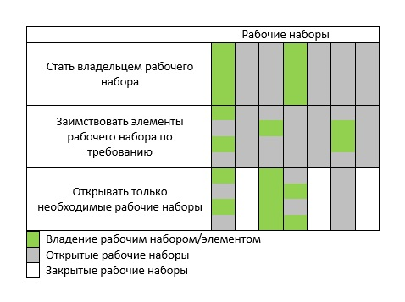

Рис. 7. Управление элементами рабочих наборов

В любом из этих случаев пользователь становится временным владельцем элементов. Если другому пользователю нужно работать с занятым элементом, он должен запросить разрешение владельца, который может или предоставить такую возможность, или отклонить запрос. Элемент, находящийся во владении другого участника проекта, нельзя редактировать.

Работа в многопользовательской среде с использованием рабочих наборов должна быть четко регламентирована. Регламент работы определяет BIM-менеджер/координатор.

Синхронизацию с освобождением рабочих наборов и заимствованных элементов необходимо выполнять каждый раз, когда пользователь покидает рабочее место.

### 5.8.12 Использование семейств в проекте

В проектах используются загружаемые, системные и контекстные семейства.

Все семейства, разработанные внутри организации или предоставленные производителями строительных изделий, оборудования и материалов, а также приобретенные у сторонних организаций и прошедшие проверку качества, входят в состав центральной библиотеки BIM-ресурсов организации.

Библиотечные элементы – семейства могут быть разработаны как внутри организации, так и внешними участниками, в том числе производителями оборудования.

Часть компонентов центральной библиотеки, применяющаяся в конкретном проекте, входит в состав библиотеки BIM-ресурсов проекта. Если в ходе разработки проекта возникает необходимость создания новых семейств, они разрабатываются по определенным правилам, описанным в соответствующем регламенте. Такие семейства сохраняются в библиотеке конкретного проекта.

Названия всех семейств и их типов должны соответствовать правилам именования.

Разработка семейств

Все семейства необходимо разрабатывать с учетом заранее определенной методики   
(см. п. 5.3 «Разработка компонентов модели с учетом требований LOD»).

Чтобы использовать согласованные названия и избежать появления избыточных данных, при создании параметрических семейств рекомендуется использование общих параметров. Для этих целей следует применять файл общих параметров организации. Это особенно важно в случае использования разных LOD для одного и того же элемента, так как для него будет существовать несколько разных вариантов файла.

При разработке семейств необходимо придерживаться следующих рекомендаций:

* Требуется точно определить назначение семейства, его ожидаемое поведение и необходимые параметры.
* С помощью параметров можно определять, какие данные из элементов будут вноситься в спецификации. Это необходимо продумать заранее.
* Для семейства требуется заранее определить уровень проработки – LOD.
* Revit® поддерживает три уровня графического представления элементов модели, что надо учесть при планировании семейства.
* Определяя, насколько детально должна быть проработана геометрия семейства, следует учесть, что нет необходимости моделировать геометрию, которая не будет видна в проекте. Не требуется дублировать геометрию, которую можно использовать для разных уровней детализации.
* Чем детальнее семейство, тем больше размер файла. Чем больше размер файла, тем медленнее осуществляются загрузка и возобновление семейства.
* Требуется внимательно отнестись к выбору соответствующего файла шаблона семейства – он будет определять будущее поведение компонента.
* Видимость компонента в разных видах можно регулировать. Например, для плана этажа можно определить, что на нем будет отображаться двухмерная проекция элемента, и в то же время в 3D-видах этот элемент будет отображаться как объемное тело.
* При создании параметров следует использовать инструмент *«Редактировать подсказку»* для добавления пояснения. Возможность добавления подсказки к параметрам впервые появилась в Revit® 2015.
* Для сложных семейств следует создавать документацию с описанием функционала и ключевых параметров, определяющих поведение семейства.
* При создании семейств с большим количеством типов следует использовать каталоги типов.
* Необходимо избегать импорта CAD-геометрии в файл семейства.
* Для осуществления более точного контроля видимости частей семейства следует использовать подкатегории.

Вложенные семейства

Семейства могут включать другие (вложенные) семейства.

При работе с вложенными семействами необходимо придерживаться следующих рекомендаций:

* Ограничить двумя уровнями глубину вложенности семейств – чем глубже вложенность, тем медленнее происходит обновление семейства.
* С осторожностью использовать семейства, которые вложены в несколько других семейств: при загрузке измененного вложенного семейства в проект оно приведет к изменению всех содержащих его семейств.
* В одном семействе использовать не более шести вложенных семейств.
* Если значения параметров вложенных семейств должны учитываться в спецификациях проекта, семейству следует присвоить в редакторе параметр «Общее».

Размер файла семейства

Размер файла семейства должен быть минимальным, но для каждого конкретного случая необходимо оценить рациональность подхода: иногда более рационально использовать одно сложное семейство, посредством которого можно решить множество вопросов, чем применять множество более простых семейств.

Для уменьшения размера файла нужно руководствоваться следующими рекомендациями:

* провести очистку и аудит файла семейства до его запуска в проект;
* вложенность семейств поддерживать на необходимом низком уровне;
* ограничить использование нестандартных материалов и текстур – насколько это возможно;
* моделировать только то, что необходимо для достижения требуемого уровня проработки (LOD);
* удалить из файла семейства все CAD-подложки и растровые изображения;
* никогда не взрывать CAD-файл в семействе.

Создание типов в загружаемых и системных семействах

В ходе разработки проекта возможна ситуация, при которой автор модели не обнаружит подходящего типа конкретного компонента. В таком случае допускается создание нового типа на основе существующего.

Создание нового типа на основе существующего необходимо выполнять копированием с последующим присвоением нового названия. Редактировать существующие типы не рекомендуется.

Проверка семейств

Семейства в процессе создания необходимо проверять:

* в окружении редактора семейств;
* в проектном окружении.

При проверке семейств в проекте рекомендуется:

* проверить поведение всех параметров семейства;
* при разработке большого количества семейств проводить «точечную» проверку до 10% созданных компонентов силами тестера, который не является их автором.

Проверки в окружении редактора семейств

* Проверить все параметры семейства, чтобы обеспечить правильное изменение геометрии при изменении параметров
* Проверить все типы семейства – изменить тип, применить его и затем просмотреть геометрию, чтобы удостовериться, что поддерживаются все размеры и пропорции.
* В семействах на основе проверить, что они правильно подстраиваются под изменения размеров основы. Поменять толщину основы и удостовериться, что семейство правильно меняет свою геометрию.
* Проверить все виды на предмет правильного отображения графики семейства на разных уровнях детализации и при разных визуальных стилях.
* Проверить зависимости:
  + - * + проверить «ручки» на краях геометрии, чтобы удостовериться, что вся геометрия привязана либо к опорным плоскостям, либо к вспомогательным линиям;
        + проверить параметр-размер, чтобы убедиться, что он привязан именно к опорной плоскости/вспомогательной линии, а не к самой геометрии.
* Проверить коннекторы:
  + - * + выбор верного типа коннектора;
        + связь коннекторов;
        + направление потока.

Проверка семейств в проектном окружении

* Загрузить семейство в проект и проверить все виды на предмет правильного отображения. Если семейство имеет каталог, использовать его для загрузки нужных типов.
* Визуально проверить семейство во всех видах, на всех уровнях детализации (низкий/средний/высокий) и при всех визуальных стилях.
* Проверить все типы семейства – изменить тип, применить его и затем просмотреть геометрию, чтобы удостовериться, что поддерживаются все размеры и пропорции.
* Создать новые типы, поменять все параметры и проверить отображение на всех видах.
* Поменять все материалы и проверить правильность назначения их геометрии. Для лучшей проверки назначения материалов следует поменять все параметры материала на «стекло». Если любая часть геометрии не отображается как «стекло», сразу становится ясно, что параметр материала назначен неправильно.
* Семейства на основе:
  + - * + разместить семейство на основу заданной толщины проверки убедиться, что семейство «работает» на всех подходящих основах;
        + поменять толщину основы в диапазоне 25-400% и проверить, наблюдается ли отсоединение геометрии семейства;
        + перепроверить внешний вид семейства для подтверждения, что его геометрия отображается корректно;
        + провести тестовую визуализацию;
        + проверить выполнение следующих команд: *«Копировать/Вставить»*, *«Повернуть»* и *«Зеркало»*.

### 5.8.13 Создание сводной модели

Основной целью создания сводной модели является проверка на коллизии. Первые проверки на коллизии следует выполнить, например, при готовности модели в 30%.

Сводную модель необходимо создавать в тех случаях, когда в проекте существуют разделы, находящиеся в отдельных файлах и разрабатываемые либо внутри самой проектной организации, либо силами субпроектных организаций.

Для сборки сводной модели рекомендуется использовать программное обеспечение Navisworks®. Перед экспортом в Navisworks® каждую модель Revit® следует посредством инструмента *«Проверка на пересечения»* проверить на предмет самопересечений в пределах конкретной дисциплины.

При создании сводной модели необходимо учесть следующее:

* Для упрощения анализа и проверки сводной модели каждый раздел проекта следует разрабатывать в отдельном файле согласно правилам разделения модели, определенных в Плане выполнения BIM-проекта. При наличии большого количества файлов по одному разделу в целях оптимизации структуры сводной модели допускается создание отдельной сводной модели по разделу проекта, которая будет входить в состав общей сводной модели BIM-проекта.
* В каждом отдельном файле модели необходимо отключить все неиспользуемые элементы.
* Все модели по дисциплинам должны быть актуальными (размещенными в области общих данных CDE).
* Все предыдущие координационные вопросы должны быть обсуждены проектной командой.
* Для каждого раздела проекта модель в Navisworks® можно загрузить в формате RVT или NWC. Файл формата NWC создается в Revit® с использованием дополнения для экспорта модели в Navisworks®.
* При создании окончательной сводной модели в файлах по разделам следует выполнить группировку элементов по их функциям и отдельными NWC-файлами подготовить для объединения в сводную модель. Для этих целей в Revit® создаются специальные координационные виды, которые настраиваются так, чтобы на них оставались только те элементы, которые будут участвовать в проверке на коллизии. Соответственно экспорт следует выполнить с настройкой *«Видимые на виде»*.
* Для создания сводной модели элементам модели Revit® следует добавить в ходе проектирования необходимое количество параметров, которые обеспечат в Navisworks® последующее группирование созданием поисковых наборов.
* Во избежание лишних манипуляций файлы по разделам (дисциплинам) должны иметь одинаковые координаты. При экспорте из Revit® в формат NWC следует использовать опцию *«Общие координаты»*.
* Учитывая, что все виды из Revit® будут переданы в программу сбора сводной модели, то часть видов можно предварительно в нем настроить. Рекомендуется такие виды в Revit® группировать средствами организации диспетчера проекта.

### 5.8.14 Выпуск проекта

Настоящим стандартом предполагается выпуск проектной документации непосредственно из BIM-модели.

Выпуск проекта представляет собой процесс подготовки к выдаче проекта в виде:

* проектной документации в электронном виде, в формате PDF (или DWF);
* модели(ей) в формате RVT;
* сводной модели формата NWD

и содержит процессы публикации и архивации.

При выпуске проектной документации следует придерживаться следующего:

* Публикация проектной документации в формате PDF осуществляется печатью соответствующих, заранее оформленных листов на виртуальный PDF-принтер.
* Публикация проектной документации в формате DWF осуществляется экспортом соответствующих, заранее оформленных наборов листов. Экспорт осуществляется командой *«Меню приложения>Экспорт>DWF/DWFx»*.

Подготовка модели для публикации и архивации

При публикации и архивации проекта необходимо придерживаться следующих рекомендаций:

* Перед каждой выдачей модели на каждом этапе разработки ее необходимо архивировать.
* Перед архивацией модель необходимо очистить от ненужных и неиспользованных элементов.
* Если модель содержит связанные файлы, их необходимо приложить вместе с самой моделью.

### 5.8.15 Пример процесса разработки информационной модели.

В Приложении Д приведен пример процесса разработки BIM-модели по отдельной дисциплине проекта.

## 5.9 Моделирование в AutoCAD® Civil 3D®

В ходе реализации проекта необходимо создавать BIM-модели, содержащие набор данных, соответствующий целям и задачам конкретных стадий и этапов проекта.

Для этих целей на каждой стадии проекта предусмотрено использование различных уровней проработки элементов моделей (LOD).

Настоящий стандарт предусматривает использование элементов модели различного уровня проработки (от LOD 100 до LOD 400) в соответствии с базовой спецификацией LOD для объектов инфраструктуры (см. Приложение А, Таблица А.4. В этой таблице представлены уровни проработки основных элементов инфраструктурных BIM-моделей, их применение и свойства на различных стадиях проекта).

### 5.9.1 Система координат проекта

Система координат в AutoCAD® Civil 3D® выступает исходной системой координат для всего проекта, включая данные других специальностей. Поэтому выбранная система координат будет влиять на все последующие решения в проекте, вплоть до сдачи и эксплуатации объекта.

Вследствие этого выбор системы координат проекта является ответственным шагом, решение должен принимать BIM-менеджер/координатор совместно с изыскателями/геодезистами, которые будут разрабатывать исходные данные для проектирования.

Допускается два варианта принятия системы координат проекта.

Вариант 1

Изыскательские работы по формированию топогеодезической подосновы для проектирования были выполнены без участия или влияния BIM-менеджера/координатора и переход в другую систему координат не требуется.

В данном случае в обязанности BIM-менеджера/координатора входит выяснение системы координат у компании или отдела, выполнивших съемку местности. Данная информация будет важна для осуществления перехода в другие системы координат или для корректного импорта ГИС-данных.

В большинстве случаев это будет *местная система координат*.

Использование местных систем координат допускается, но данные системы координат имеют ряд ограничений. Главное ограничение – невозможность прямой передачи данных о пространственном положении объекта в GPS/ГЛОНАСС-приборы или позиционирования на местности/карте с помощью сервисов InfraWorks® 360 и других картографических сервисов. Все сервисы такого рода построены на основе системы координат WGS 84, что потребует перехода из местных систем координат в WGS 84.

Вариант 2

До начала изыскательских работ по формированию топогеодезической подосновы для проектирования BIM-менеджер/координатор может повлиять на выбор системы координат.

В данном варианте запрещается принятие решения исключительно силами BIM-менеджера/координатора. Необходимо организовать рабочую группу, в состав которой должны войти представители руководства проекта, специалистов-изыскателей, которые будут проводить съемку, и BIM-менеджер/координатор. По результатам совместной работы рабочая группа должна определить систему координат в соответствии с особенностями и задачами проекта.

### 5.9.2 Переход в/из системы координат проекта

Для перехода из разных систем координат необходимо использовать функционал AutoCAD® Map 3D, встроенный в интерфейс AutoCAD® Civil 3D®.

Запрещается использование в проектной деятельности данных, полученных в результате перехода/трансформации систем координат, если эти действия были выполнены BIM-менеджером/координатором без согласования полученного результата с квалифицированным специалистом в области геодезии.

Алгоритм перехода из одной системы координат в другую должен осуществляться в следующей последовательности:

* создание текущей системы координат, если ее нет в библиотеке систем координат AutoCAD® Map 3D;
* создание целевой системы координат в библиотеке систем координат AutoCAD® Map 3D;
* назначение текущей системы координат в чертеже с текущими данными;
* назначение целевой системы координат в пустом чертеже;
* вставка данных из чертежа с исходными данными в пустой чертеж через инструмент запроса AutoCAD® Map 3D.

Необходимо учитывать, что копирование данных из чертежей с разными системами координат не дает результата. Допускается только выполнение запроса AutoCAD® Map 3D.

### 5.9.3 Работа с отступами систем координат для объектов существующей инфраструктуры

При совместной работе с различными программными комплексами с другой идеологией в области систем координат (Revit®, Inventor®и т.п.) возникают проблемы совместимости систем координат. Это связано с тем, что координаты, наиболее часто используемые в AutoCAD® или AutoCAD® Civil 3D®, выходят за рамки допустимых значений в программных комплексах для твердотельного моделирования и архитектуры.

Наиболее простым и надежным способом совмещения данных из различных программных комплексов является отступ (смещение) базовой точки.

Суть этого способа заключается в том, что на территории проектируемого объекта выбирается базовая точка, которая будет нулем для других программных комплексов. А ее координаты в AutoCAD® Civil 3D® становятся смещением, которое необходимо добавлять в координаты объектов, полученных из других программных комплексов.

AutoCAD® Civil 3D® выступает здесь источником получения координат точки отсчета. Для этого необходимо:

* создать отдельный чертеж, который будет выступать эталонным для всех участников проекта;
* создать этом чертеже блок AutoCAD® в виде перекрестья. Центр перекрестья будет выступать базовой точкой. Блок должен быть размещен так, чтобы от него до самых дальних объектов, которые будут формироваться в других программных комплексах, на чертеже было не более 9000 метров. Точное максимальное расстояние выбирается в зависимости от технических ограничений применяемых программных комплексов;
* если имеются объекты для других программных комплексов, расположенные более чем в 9000 метров от базовой точки, рекомендуется разбить территорию проектирования на несколько зон и для каждой из них создать свою базовую точку.

Эталонный чертеж импортируется в сторонний программный комплекс и позиционируется так, чтобы базовая точка стала точкой с координатами X=0, Y=0, Z=0 для выполняемой модели. А угол поворота эталонного чертежа должен быть сориентирован так, чтобы при вставке модели в общую модель с первоначальными координатами не было необходимости добавлять углы поворота по осям.

Подготовленной таким образом модели при вставке в AutoCAD® Civil 3D® или Navisworks® необходимо просто добавить координаты отступа по осям, которые были взяты из координат базовой точки.

### 5.9.4 Работа в системе общих координат Revit® и AutoCAD® Civil 3D®

Если в проекте используются только данные AutoCAD® Civil 3D® и Revit®, то допускается работа в режиме систем общих координат.

Такой режим работы не рекомендуется для линейно-протяженных объектов из-за возможных искажений.

Преимущества этого способа заключаются в том, что в AutoCAD® Civil 3D® и Navisworks® не требуются дополнительные действия. Все действия необходимо проводить в каждой модели Revit®.

### 5.9.5 Состав исходных данных для AutoCAD® Civil 3D®

Для выполнения проектирования с использованием технологии BIM необходимы следующие наборы исходных данных в формате чертежа AutoCAD® Civil 3D® (DWG):

* цифровая модель рельефа, представленная в виде поверхности или набора поверхностей AutoCAD® Civil 3D®;
* поверхности AutoCAD® Civil 3D® представляющие собой площади, характеризующие территорию (асфальт, гравий, пешеходные дорожки и т.п.);
* топографическая основа, представленная в виде набора объектов AutoCAD®;
* данные о существующих инженерных сетях, представленные в виде объектов труб и колодцев AutoCAD® Civil 3D®;
* данные о существующих объектах искусственных сооружений и инфраструктуры, представленные в виде тел AutoCAD®;
* геологическая модель, представленная в виде совокупности поверхностей AutoCAD® Civil 3D® и тел AutoCAD®, обозначающих объем геологических тел.

Набор исходных данных рекомендуется формировать в виде совокупности объектов AutoCAD® Civil 3D® в едином DWG-чертеже.

Для достижения большей производительности при работе с единым DWG-чертежом с исходными данными рекомендуется формировать 3D-тела (тела AutoCAD®) геологических слоев, моделей зданий и инженерных сооружений в отдельном файле. Полученные файлы сохраняются в общем каталоге и подключаются в единый DWG-чертеж при помощи внешней ссылки AutoCAD® (x-ref) без смещения и масштабирования. Тип внешней ссылки: наложенный, путь не задан.

Кроме того, рекомендуется прописывать в техническом задании на изыскания и в информационных требованиях заказчика необходимость внесения в обязательный набор исходных данных, кроме DWG-чертежей с моделями AutoCAD® Civil 3D®, данных в формате NWC и/или NWD. Эти файлы должны представлять собой данные, экспортированные из исходных данных в формате AutoCAD® Civil 3D®. Исходные данные перед экспортом в файлы NWC или NWD должны быть разделены в самом AutoCAD® Civil 3D® на отдельные файлы, каждый из которых содержит только следующие данные:

* цифровая модель рельефа;
* поверхности, характеризующие территорию;
* существующие инженерные сети;
* данные о существующих искусственных сооружениях и инфраструктуре;
* геологическая модель.

Выгрузка данных из AutoCAD® Civil 3D® в формат NWC должна быть осуществлена через команду «NWCOUT». В случае, если AutoCAD® Civil 3D® не определяет данную команду, необходимо установить «Утилиту экспорта файлов Navisworks® NWC», которая скачивается с официального сайта Autodesk.

Перед выполнением команды «NWCOUT» чертеж должен быть подготовлен для экспорта следующим образом:

* все объекты AutoCAD® Civil 3D®, кроме объектов необходимого типа, должны быть отключены применением стиля «Ничего» или через слои AutoCAD®;
* все объекты AutoCAD® должны быть отключены либо заморожены через слои AutoCAD®.

Не допускается наличие любых других объектов или слоев, кроме объектов необходимого типа.

### 5.9.6 Геологическая модель

Геологическая модель представляет собой совокупность триангуляционных моделей (поверхностей) AutoCAD® Civil 3D®, отображающих кровлю и подошву геологических слоев. А также тел AutoCAD®, которые обозначают мощность геологического слоя и ограничены границами поверхностей.

Геологическая модель формируется в рамках площади, ограниченной геологическими скважинами на плане исполнительной съемки.

Основой для построения поверхностей кровли и подошвы геологических слоев являются схемы скважин и геологические разрезы.

Допускается создание геологических поверхностей как инструментарием Autodesk Geotechnical Module, так и стандартными инструментами формирования и редактирования триангуляционных поверхностей AutoCAD® Civil 3D®.

Триангуляционные поверхности кровли и подошвы геологических слоев дорабатываются на предмет соответствия сформированным геологическим разрезам, представленным в исходных данных.

В случае наличия линзы (конечная точка слоя лежит между скважинами) данная точка добавляется в поверхность связанных с ней геологических слоев.

При пересечении поверхностей геологических слоев на линии пересечения добавляются две точки (в начале и конце отрезка пересечения). Точки добавляются во все связанные поверхности.

В точках расположения геологических скважин формируются твердотельные модели, иллюстрирующие их состав при помощи условных 3D-тел AutoCAD®, построенных в соответствии с схемами скважин.

Между поверхностями геологических слоев строятся 3D-тела AutoCAD®, заполняющие объем между поверхностями геологических слоев.

Тела распределяются по слоям в соответствии со структурой геологических слоев.

Тела формируются путем вытягивания граней геологических слоев по вертикальной направляющей.

Использование стандартного инструмента AutoCAD® Civil 3D® для автоматического формирования 3D-тел AutoCAD® (*_AeccExportSurfaceToSolid*), допускается только для формирования тел, где границы кровли и подошвы геологического слоя совпадают. В противном случае полученное тело будет некорректно.

В случае, если размер файла превышает 15 Мб, файл тел геологических слоев должен делиться на несколько файлов.

Имена геологических поверхностей AutoCAD® Civil 3D® формируются путем составления следующих данных, без использования пробелов:

<Поле1>_<Поле2>_<Поле3>_<Поле4>

Поле1 – номер грунта

Поле2 – краткое именование

Поле3 – обозначение верха или низа слоя

Поле4 – дополнительный суффикс для обозначения нескольких однотипных поверхностей

Пример:

9_Супесь_пылеватая_Верх_1

Кроме того, для проверки и контроля геологических моделей в каталоге с геологическими моделями обязательно должны присутствовать следующие данные:

* план расположения горных выработок с указанием номера;
* результаты камеральной обработки геологических изысканий в виде геологических разрезов. Табличная информация дублируется в среде Microsoft Excel;
* колонки скважин с указанием номера скважин, номером инженерно-геологических элементов, абсолютных отметок и мощности геологических слоев;
* таблицы нормативных и расчетных значений характеристик грунтов.

### 5.9.7 Топография

Чертеж топографической ситуации формируется в пространстве модели AutoCAD® Civil 3D® в системе координат проекта. Единицы чертежа – метры.

Различные группы объектов электронного файла AutoCAD® структурируются при помощи слоев AutoCAD®.

Имена слоев указываются в соответствии с одним из кодификаторов, применяемых при работе с геодезическими данными на базе AutoCAD®.

Условные графические обозначения топографических планов формируются при помощи блоков AutoCAD®. Имена блока указываются в соответствии с классификаторами, применяемыми на территории РФ или территории проекта.

Запрещается создание топографических знаков в программном обеспечении, требующем установки дополнительного программного обеспечения.

### 5.9.8 Существующие инженерные сети

Существующие инженерные сети могут быть созданы в следующем виде:

Вариант 1

Инженерные сети созданы в виде моделей труб и колодцев AutoCAD® Civil 3D®. Имена и отметки трубопроводных сетей AutoCAD® Civil 3D® соответствуют именам и отметкам существующих инженерных сетей.

Вариант 2

Инженерные сети созданы в виде характерных линий AutoCAD® Civil 3D®. Имена и отметки характерных линий соответствуют именам и отметкам существующих сетей.

Вариант 3

Инженерные сети созданы в виде 3D-полилиний. Полилинии распределены по слоям, соответствующим названиям существующих сетей, подписаны в плане и лежат на отметках существующих инженерных сетей.

Рекомендуется использовать вариант 1. Варианты 2 и 3 допустимы, но потребуют от BIM-менеджера/координатора дополнительных действий по формированию моделей из труб и колодцев AutoCAD® Civil 3D®.

В случае недостаточности исходных данных при моделировании наружных сетей принимаются допущения. Эти допущения должны быть согласованы между BIM-менеджером/координатором, специалистами, формирующими изыскательскую модель, и профильными специалистами, способными сформулировать недостающие данные в соответствии с нормативами (глубина заложения, диаметры колодцев, диметры труб и т.п.).

Пересечение существующих инженерных сетей не допускается.

Вместе с моделями существующих инженерных сетей предоставляется дополнительная информация: таблицы колодцев с указанием номера колодца, глубины заложения и диаметров входящих и исходящих трубопроводов. Номера колодцев должны соответствовать номерам колодцев, указанных на плане.

### 5.9.9 Существующие инженерные сооружения и окружающая инфраструктура

Точный список инженерных сооружений и объектов инфраструктуры, подлежащих моделированию, определяется в техническом задании или в информационных требованиях заказчика.

Данный раздел требует внимательной предпроектной оценки потребностей проектировщиков и BIM-менеджера/координатора в данных по искусственным сооружениям инфраструктуры. Для этого необходимо взвесить трудоемкость создания объектов, предстоящие проектные решения, существующую инфраструктуру и на основе этого выбрать лишь действительно необходимые объекты и уровень их детализации. Переоценка потребностей проекта может привести к серьезным трудовым и финансовым затратам, которые не принесут результата.

Для получения данных существующих объектов и инфраструктуры, кроме традиционных методов, рекомендуется применять методы фотограмметрической съемки и обработки фотограмметрических данных в Autodesk Recap.

Все объекты данного раздела должны быть сформированы из следующих типов объектов:

* триангуляционные поверхности AutoCAD® Civil 3D®;
* 3D-тела AutoCAD® (AutoCAD® Solids);
* коридоры AutoCAD® Civil 3D®;
* трубы и колодцы AutoCAD® Civil 3D®.

### 5.9.10 Экспорт данных AutoCAD® Civil 3D® в Navisworks®

Данные AutoCAD® Civil 3D® могут быть переданы в Navisworks® следующими способами:

**Способ 1.** Импорт DWG-чертежа в Navisworks® без преобразования;

**Способ 2.** Экспорт данных из AutoCAD® Civil 3D® через файл NWC командой «NWCOUT».

Способ 1 не рекомендуется к применению, так как объекты AutoCAD® Civil 3D® могут быть переданы некорректно. Все виды данных должны передаваться способом 2, т.е. через формат данных NWC. Способ 1 рекомендуется только для передачи объектов AutoCAD®.

Выгрузка данных из AutoCAD® Civil 3D® в формат NWC должна быть осуществлена через команду «NWCOUT». В случае, если AutoCAD® Civil 3D® не определяет данную команду, необходимо установить «Утилиту экспорта файлов Navisworks® NWC», которая скачивается с официального сайта Autodesk.

Перед выполнением команды «NWCOUT» чертеж должен быть подготовлен для экспорта:

* все объекты AutoCAD® Civil 3D®, кроме объектов необходимого типа, должны быть отключены применением стиля «Ничего» или отключены через слои AutoCAD®;
* все объекты AutoCAD® должны быть отключены либо заморожены через слои AutoCAD®.

Не допускается наличие любых других объектов или слоев, кроме объектов необходимого типа.

Не допускается формирование единого NWC-файла со всеми или несколькими объектами проектирования или специальностями. Выгрузка данных в NWC-файл должна разбиваться на специальности или объекты.

К примеру, в разделе «Инженерные сети» каждый отдельный NWC-файл должен содержать в себе информацию только об одной специальности (канализация, водоснабжение, газоснабжение и т.п.). Возможно разделение специальностей по зонам или пикетам в случае, если территория или объем проектирования слишком велики, а также если проект имеет стадийность. Для раздела автомобильных дорог рекомендуется разбивать файлы попикетно, по типу дорог и зонам (очередям).

Разделение на объекты и специальности необходимо для максимально наглядной и удобной работы в дереве выбора Navisworks®.

Именование полученных NWC-файлов необходимо осуществлять с учетом следующих факторов:

* имена будут ориентиром в дереве выбора Navisworks® и потому должны быть максимально наглядными и короткими;
* не допускается использование пробелов, вместо них применяется знак подчеркивания («_»);
* если в имени необходим проектный номер модели, то в скобках обязательно должно быть пояснение, что это за объект.

### 5.9.11 Экспорт данных AutoCAD® Civil 3D® в AutoCAD®

Не допускается передавать чертежи, выполненные в AutoCAD® Civil 3D®, для открытия и работы в AutoCAD®, потому что объекты AutoCAD® Civil 3D® будут недоступны для редактирования и воспринимаются как прокси-объекты. Для передачи в AutoCAD® необходимо использовать инструмент экспорта в DWG, входящий в состав AutoCAD® Civil 3D®.

Настройки данного инструмента зависят от версии AutoCAD® Civil 3D®, для детальной настройки рекомендуются версии 2015 и старше.

После экспорта вес полученного чертежа уменьшается, а объекты AutoCAD® Civil 3D® преобразуются в набор трехмерных объектов AutoCAD®.

### 5.9.12 Экспорт данных AutoCAD® Civil 3D® в Revit®

Передача объектов AutoCAD® Civil 3D® включает два основных раздела:

1. Экспорт поверхностей AutoCAD® Civil 3D®.

2. Экспорт коридоров, труб и точек подключения.

Экспорт поверхностей AutoCAD® Civil 3D®

Допускается три типа экспорта поверхностей AutoCAD® Civil 3D® в Revit®:

Экспорт горизонталей

Для выполнения этого способа необходимо применить стиль отображения поверхности, представляющий ее в виде набора горизонталей, а затем произвести экспорт в DWG или извлечение горизонталей из поверхности. По полученным данным, через DWG, в Revit® строится поверхность.

Полученная поверхность имеет крайне низкую точность. Сложные элементы рельефа и подпорные стенки не строятся. Поэтому данный способ не рекомендуется к применению, хотя и допустим для задач визуализации.

Экспорт 3D-граней

Для выполнения этого способа необходимо применить стиль отображения поверхности, представляющий ее в виде набора 3D-граней, а затем произвести экспорт в DWG или извлечение 3D-граней из поверхности. По полученным 3D-граням, через DWG, в Revit® строится поверхность.

Полученная поверхность будет довольно близка к необходимым значениям точности, при отсутствии сложных элементов рельефа. Если присутствуют подпорные стенки и т.п., они не будут построены.

Применение этого способа допустимо только при отсутствии сложного рельефа и подпорных стенок.

Экспорт с помощью вспомогательных точек

Для того чтобы все элементы поверхности AutoCAD® Civil 3D® были переданы с максимальной точностью, рекомендуется применять следующий порядок действий (данное решение возможно только при наличии полилиний, отрезков или характерных линий, обозначающих собой сложные элементы рельефа в виде структурных линий).

* Следует преобразовать поверхность в набор 3D-граней.
* С помощью команды создания точек COGO *«Разметить объект»* необходимо создать точки COGO по линиям, обозначающим собой сложные элементы рельефа. Шаг интервала должен быть менее 1 м. Чем меньше шаг, тем выше точность поверхности в Revit®.
* По полученным точкам следует создать поверхность и перевести ее в 3D-грани.
* Полученный набор данных передается в Revit® в формате DWG. Там сначала строится поверхность по 3D-граням, а затем в нее добавляется поверхность точек COGO.

Данный способ передачи поверхностей AutoCAD® Civil 3D® рекомендуется для сложного рельефа.

Экспорт трубопроводных сетей и коридоров

Для максимальной наглядности экспорт коридоров и труб необходимо осуществлять через 3D-телаAutoCAD®. Также осуществить в Revit® привязку сетей к трубопроводным сетям AutoCAD® Civil 3D® возможно только с помощью 3D-тел AutoCAD®.

Преобразовывать коридоры AutoCAD® Civil 3D® в тела AutoCAD® возможно, начиная с версии AutoCAD® Civil 3D® 2015.

Для преобразования трубопроводных сетей в тела AutoCAD® можно применять возможности AutoCAD® Civil 3D® Productivity Pack по созданию 3D-тел AutoCAD® из трубопроводных сетей. Но работа этого модуля может быть некорректна. В случае некорректности работы AutoCAD® Civil 3D® Productivity Pack или недоступности такого функционала рекомендуется воспользоваться следующим алгоритмом:

* выберите необходимые трубопроводные элементы и примените к ним команду РАСЧЛЕНИТЬ (EXPLODE);
* полученный элемент будет вхождением блока AutoCAD®, примените команду РАСЧЛЕНИТЬ (EXPLODE) повторно;
* как результат, получаются тела AutoCAD®. Затем следует выполнить экспорт чертежа в AutoCAD® и передать полученные данные в Revit®.

### 5.9.13 Взаимодействие AutoCAD® Civil 3D® и Revit® через формат данных ADSK

Формат данных ADSK позволяет взаимодействовать AutoCAD® Civil 3D® и Revit® в максимально упрощенном виде.

Применение формата ADSK рекомендуется только с проверкой координат, так как возможны случаи ошибок в координатах.

### 5.9.14 Экспорт данных AutoCAD® Civil 3D® в InfraWorks® 360

Передача данных поверхностей, трасс, профилей, трубопроводных сетей, коридоров и поверхностей коридоров из AutoCAD® Civil 3D® в InfraWorks® 360 осуществляется через формат IMX. Для корректной передачи этих данных требуется правильная установка систем координат как в AutoCAD® Civil 3D®, так и в Autodesk InfraWorks® 360. Они должны совпадать.

Для более удобной проработки проектных решений с помощью InfraWorks® 360 рекомендуется использовать не только формат IMX.

Для передачи замкнутых контуров из элементов AutoCAD® рекомендуется формировать участки AutoCAD® Civil 3D® из этих элементов, а сами участки передавать через формат SDF, путем экспорта объектов AutoCAD® Civil 3D® в SDF (команда *_AeccExportToSDF*).

### 5.9.15 Работа с библиотекой элементов конструкций

Конструкции могут разрабатываться как BIM-менеджером/координатором, так и другими участниками проекта.

Внесение в библиотеку элементов конструкций, имеющих любое событие-предупреждение во вкладке *Event Viewer* в SAC, запрещено!

Перед внесением любая конструкция проходит тестирование BIM-менеджером/координатором.

Для постоянного доступа к библиотеке элементов конструкций хранение элементов конструкций должно быть организовано в центральной библиотеке BIM-ресурсов организации, в общедоступной папке. Права на редактирование должен иметь только BIM-менеджер/координатор.

На каждом рабочем месте должна быть создана отдельная палитра для работы с элементами библиотеки. Рекомендуется разбивать элементы по типу решаемых задач и каждый из типов располагать на отдельной вкладке-палитре.

### 5.9.16 Группировка объектов SAC

Для максимальной наглядности и читаемости блок-схемы конструкций обязательной является группировка объектов SAC. В частности, в элемент Flowchart должны быть помещены объекты блок-схем с ветвлениями и другими сложными элементами. А в элемент Sequence должны быть помещены блок-схемы со строго последовательным расположением элементов – например, слой пирога дорожной одежды, с фигурой.

Соответственно, в основном Subassembly Flowchart не рекомендуется располагать элементы из следующих групп:

* Geometry;
* Advanced Geometry;
* Auxiliary.

Все они должны быть сгруппированы в Flowchart или Sequence.

# 6 Процесс валидации

Валидация – процесс проверки результатов моделирования на соответствие требованиям. В процессе валидации устанавливается, соответствует ли модель информационным требованиям заказчика, требованиям стандарта организации, насколько точно, оптимально и полно она разработана, можно ли без проблем идентифицировать и извлекать информацию из элементов BIM-модели, отсутствуют ли в модели коллизии и пр.

### 6.1 Общая стратегия контроля качества

BIM-менеджер/координатор должен разработать и внедрить систему контроля качества BIM-моделей на основе регулярных проверок и координационных совещаний.

Система контроля качества должна базироваться на наборе согласованных правил, требований и процедур настоящего стандарта.

Каждый BIM-автор должен быть ответственным за качество информационных моделей по своему разделу проекта.

### 6.2 Виды проверок

Валидация должна проводиться по следующим основным направлениям или их комбинациям:

* проверка пространственного положения и геометрических параметров;
* проверка данных;
* проверка на 3D-координацию.

Все проверки выполняются либо в ручном режиме – визуально, либо в автоматизированном режиме – с применением различных программных средств (Revit®, Navisworks®, Microsoft Excel и др.).

Проверка пространственного положения и геометрических параметров должна включать:

* проверку соответствия элементов модели требованиям LOD (геометрической составляющей). Выявляются избыточный и недостаточный уровень проработки;
* проверку на соответствие системы координат базовому файлу;
* проверку точности построения элементов модели (анализ примыканий элементов модели);
* проверку на отсутствие дублированных и перекрывающихся элементов.

Такие проверки рекомендуется осуществлять на еженедельной основе, но периодичность может меняться в зависимости от проекта.

Проверка данных должна установить, насколько они систематизированы, классифицированы и структурированы в соответствии с требованиями настоящего стандарта и требованиями конкретного проекта, которые должны быть зафиксированы в Плане выполнения BIM-проекта. Проверка должна проводиться на еженедельной основе.

В приложении Г «Протокол валидации модели» приведен рекомендованный перечень проверок.

Перед тем как файл модели будет размещен в области опубликованных данных, он должен быть отсоединен от файла хранилища и очищен от неиспользованных элементов и ссылок.

### 6.3 Проверка на 3D-координацию

Данным стандартом рассматривается сценарий подготовки BIM-модели в Autodesk Revit и ее проверки на наличие коллизий в Autodesk Navisworks Manage.

Целью проверки на 3D-координацию, то есть на наличие коллизий, является поиск и устранение всех конфликтов между элементами модели еще на этапе проектирования, до начала строительства.

Коллизии – это пересечения элементов информационной модели между собой, возникающие при отсутствии пространственной координации между различными разделами проекта. По характеру пересечений все коллизии можно разделить на:

* жесткие – геометрия проверяемых элементов пересекается физически;
* мягкие – при проверке пересекаются не геометрии проверяемых элементов модели, а пространства вокруг них, определенные параметром проверки – допуском.

Проверку на 3D-координацию рекомендуется выполнять в Autodesk Navisworks, и то:

* визуальную проверку – в Navisworks Manage/Simulate
* автоматизированную проверку – в Navisworks Manage.

Ответственным за проведение автоматизированных проверок, оповещение всех участников проекта и контроль над выполнением работ по устранению ошибок является BIM-менеджер/координатор.

Процесс проверки на коллизии в многодисциплинарном проекте отображен на диаграмме (рис. 8).

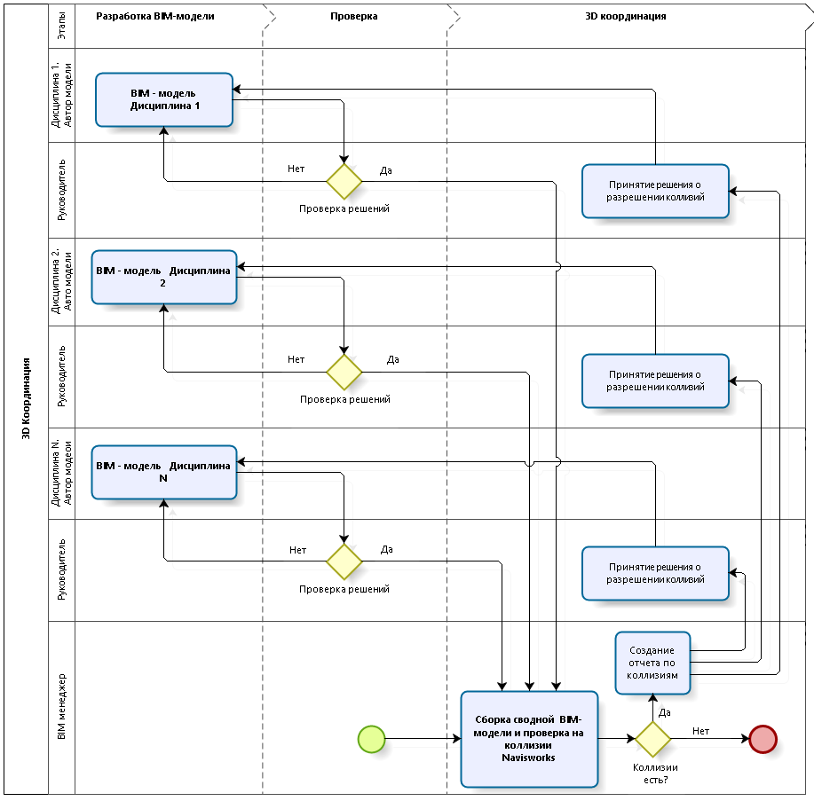

Рис. 8. Процесс проверки на коллизии

На рис. 9 более детально отображена часть диаграммы, касающаяся сборки сводной модели и проверки на коллизии.

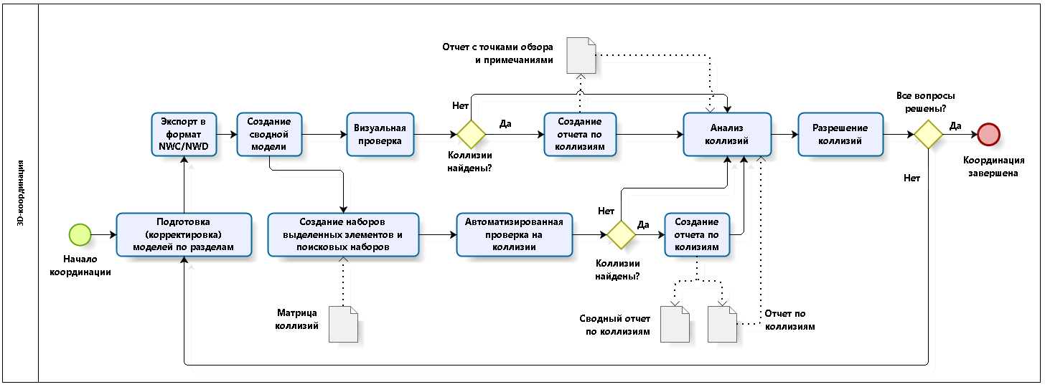

Рис. 9. Процесс 3D-координации

Процесс 3D-координации состоит из:

* подготовки моделей по разделам с учетом требований к их разработке;
* экспорта в формат NWC или пакетного создания файлов формата NWD;
* создания сводной модели;
* создания наборов выделенных элементов и поисковых наборов с учетом предварительно разработанной матрицы коллизий;
* визуальной проверки с целью выявления проектных ошибок и их последующим документированием. По результатам проверки следует создать отчет по визуальной проверке на проектные ошибки (см. Приложение В, Таблица В.3);
* автоматизированной проверки на коллизии с целью выявления коллизий и их документирования. По результатам проверки следует создать отчеты по автоматизированной проверке на коллизии (см. Приложение В, Таблицы В.1 и В.2);
* анализа выявленных коллизий;
* устранения выявленных коллизий.

### 6.3.1 Подготовка моделей по разделам

Целью подготовки моделей по разделам является создание условий для быстрого выделения и группирования элементов сводной модели в окружении Navisworks.

При разработке проекта в Autodesk Revit BIM-модели следует подготовить к эффективной работе в Autodesk Navisworks.

Перед экспортом BIM-моделей следует выполнить его настройку в окружениях Revit и Navisworks, (см. п. 1.1 и 1.2, Приложения Е).

Для подготовки BIM-моделей по разделам следует обеспечить их разработку в единой системе координат.

*Примечание:* Единая система координат для всех моделей по разделам обеспечивает их правильное положение в сводной модели.

Для экспорта моделей в Revit следует создать виды, содержащие только элементы необходимые для проверки на коллизии. Для всех остальных элементов рекомендуется отключить их видимость.

Выделение элементов в Navisworks будет облегчено если в Revit создать параметры для такой цели. Созданные параметры следует именовать таким образом, который даст возможность однозначно идентифицировать необходимые элементы модели.

*Примечание:* При работе с большими файлами возникновение проблем может быть связано со спецификой работы Revit с памятью. По этой причине в случае обнаружения проблем с экспортом модели из Revit рекомендуется сохранить файл проекта, закрыть его, а затем перезагрузить Revit. Если проблемы продолжат проявляться, рекомендуется перезагрузить и операционную систему.

Чтобы иметь возможность беспрепятственно актуализировать сводную модель, следует в Navisworks настроить его производительность, см. Приложение Е, п. 1.3, «Настройка производительности Navisworks».

### 6.3.2 Экспорт моделей по разделам – передача в Navisworks

Целью экспорта моделей по разделам является получение составных файлов для последующей их передачи в Navisworks и получения сводной модели.

Для передачи BIM-моделей из Revit в Navisworks рекомендуется использовать следующие способы:

* прямой экспорт в формат NWC;
* импорт в Navisworks самого файла проекта Revit с расширением RVT;
* создание файлов NWD пакетным способом.

Для обеспечения обновления сводной модели при изменениях моделей по разделам, повторный экспорт из Revit следует выполнять без изменения имени составных файлов.

Более детальное описание экспорта описано в Приложения Е, п.2 «Экспорт моделей по разделам – передача в Navisworks»

### 6.3.3 Создание сводной модели

Целью создания сводной модели является объединение нескольких моделей по разделам в одну единую с последующей проверкой на коллизии между ее элементами.

Сводную модель следует создавать последующей загрузкой составных файлов, полученных экспортом из Revit моделей по разделам (см. Приложение Е, п. 3 «Создание сводной модели»).

### 6.3.4 Матрица коллизий

Матрица коллизий представляет в табличной форме определение групп элементов, которые будут проверяться между собой на предмет пересечений. Пример матрицы коллизий отображен на рис. 10.

Целью создания матрицы коллизий является предварительное определение групп элементов, которые будут проверяться на наличие коллизий между собой.

Матрицу коллизий следует формировать в соответствии с приоритетами проверок (см. Приложение Е, п. 4.1 «Матрица коллизий»).

Приоритетность проверок может меняться в зависимости от конкретного проекта и его задач.

Содержание матрицы коллизий и ее окончательный вид для конкретного проекта следует определить в Плане реализации BIM-проекта (BEP).

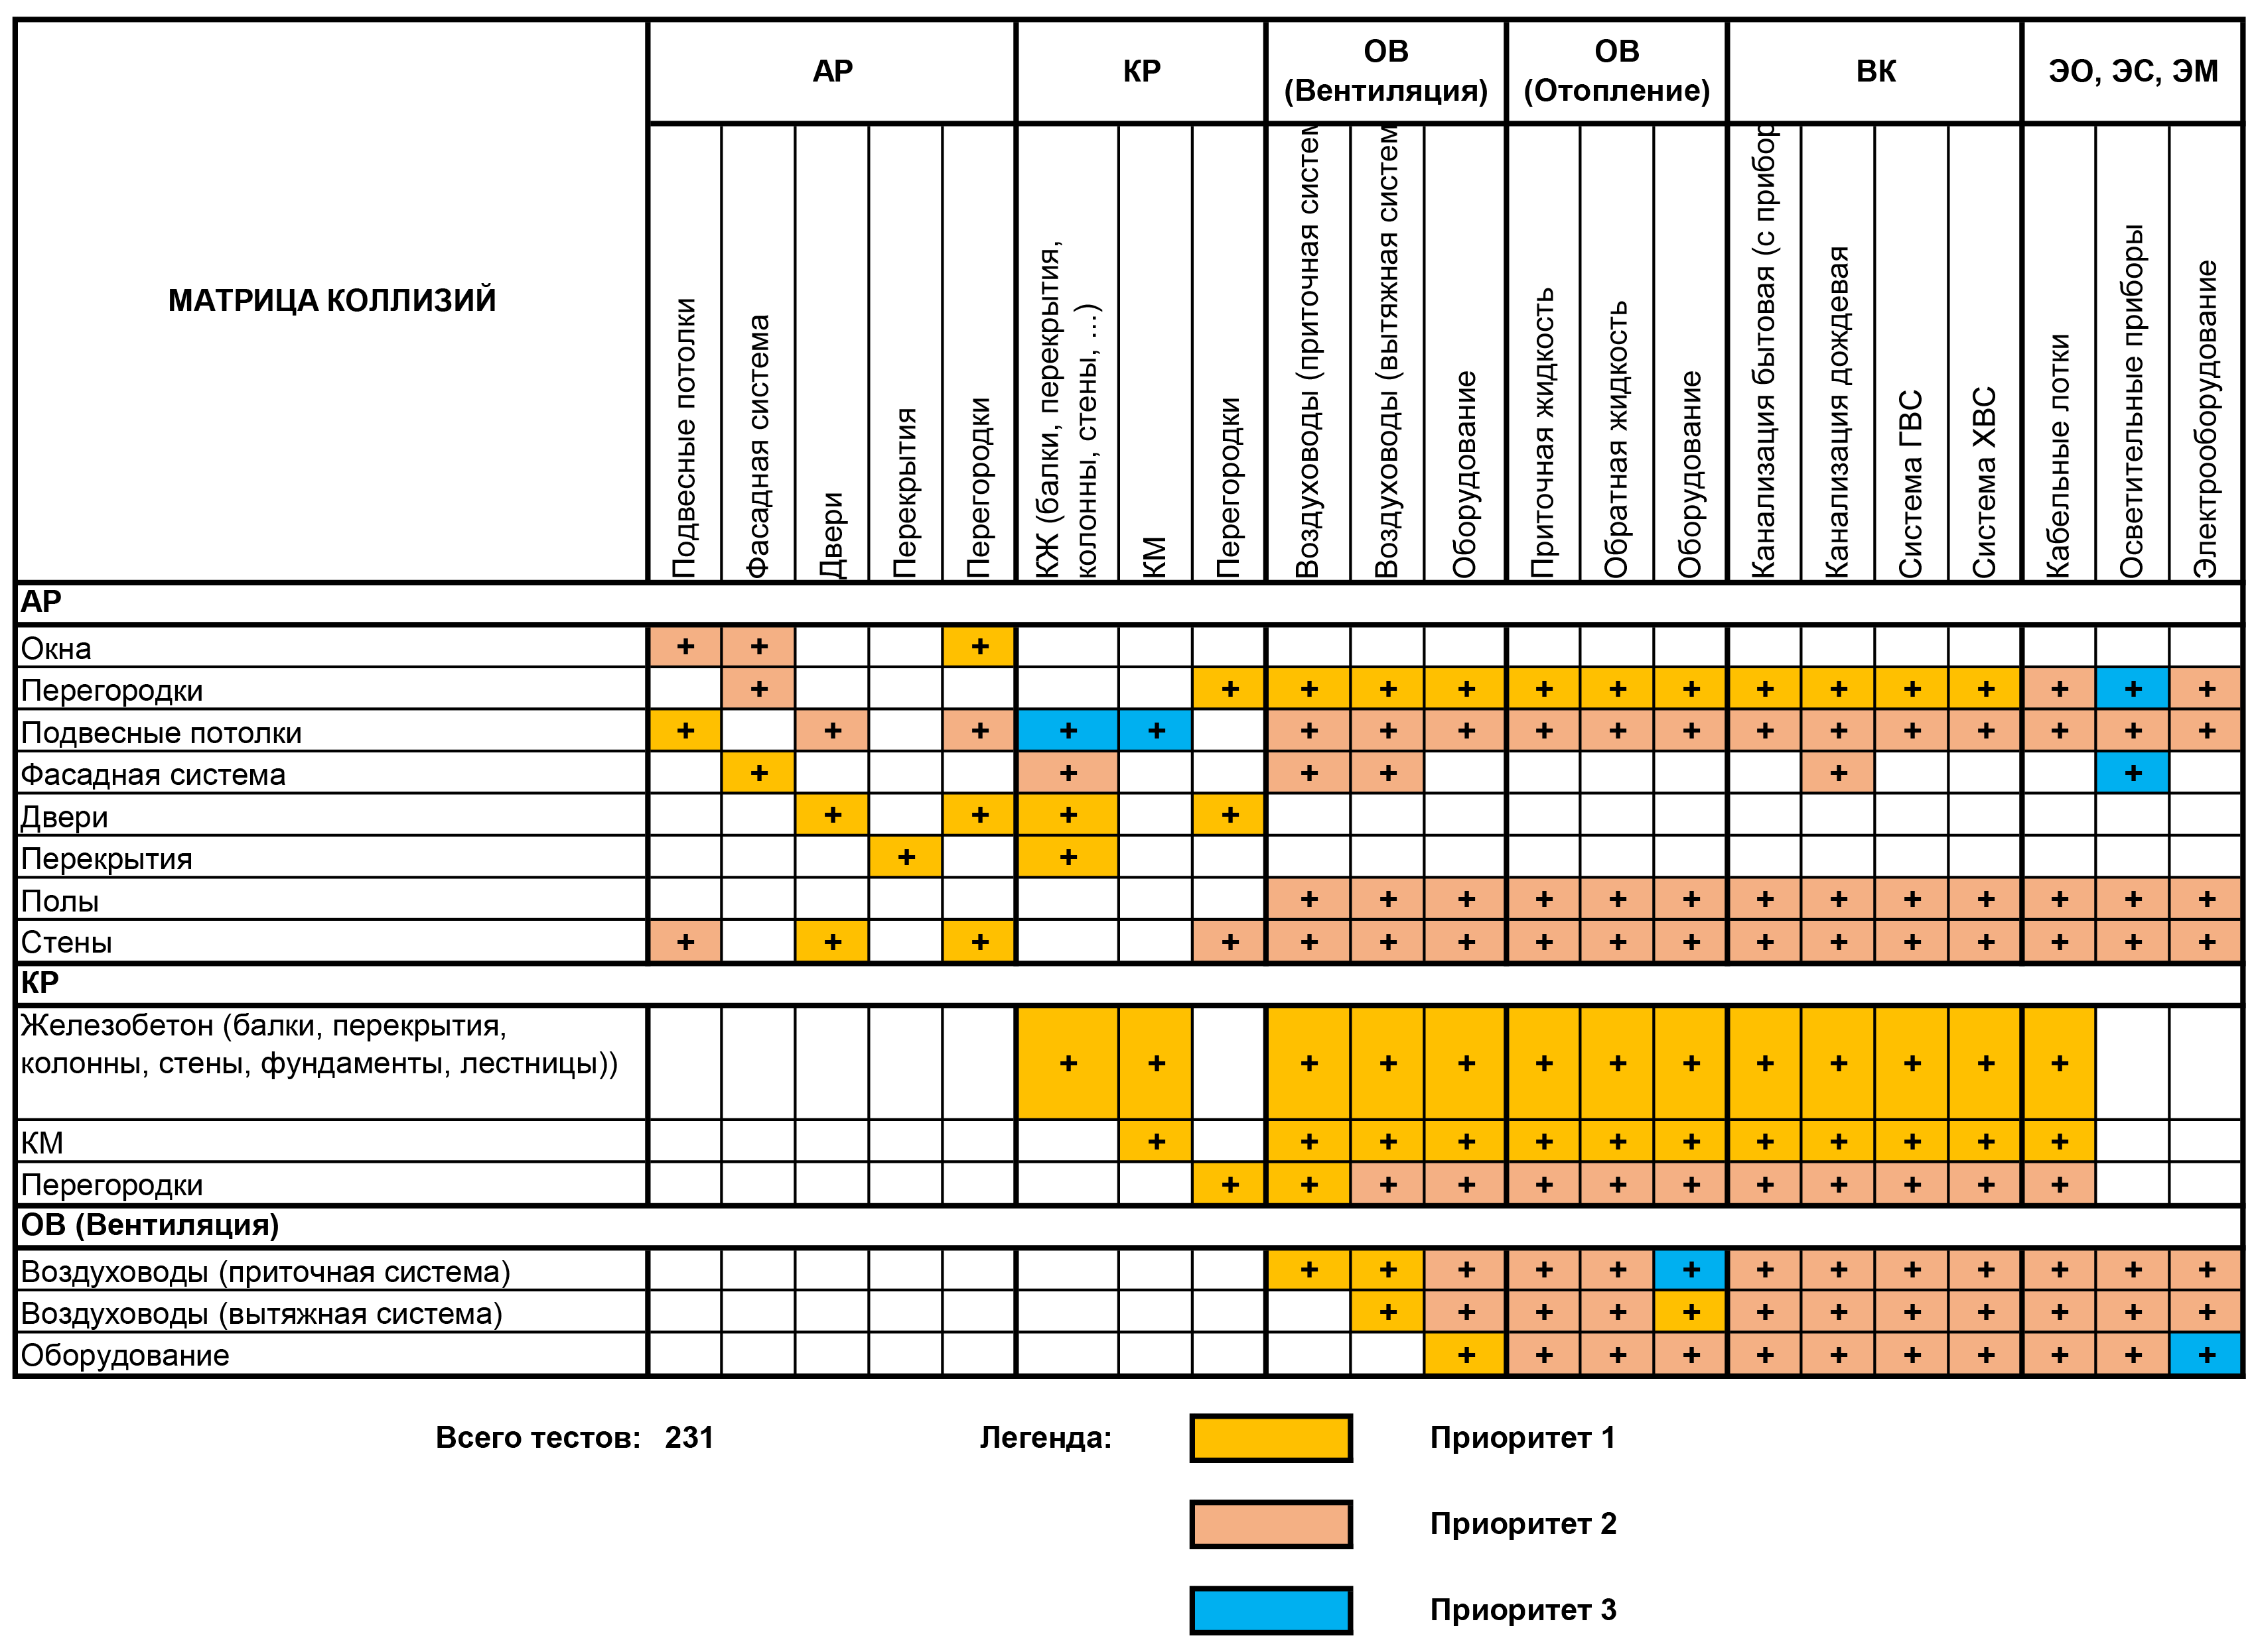

Рис. 10. Пример матрицы коллизий

### 6.3.5 Создание наборов выделенных элементов и поисковых наборов

Целью создания наборов является подготовка модели для автоматизированной проверки на наличие коллизий.

Наборы выделенных элементов и поисковые наборы следует создавать на основе матрицы коллизий по процедуре, описанной в Приложение Е, п. 4.2 «Создание наборов выделенных элементов и поисковых наборов».

Для автоматизированной проверки рекомендуется использовать интеллектуальные поисковые наборы.

Созданные наборы рекомендуется экспортировать в отдельный файл для повторного применения в похожих проектах.

### 6.3.6 Визуальная проверка на коллизии

Целью визуальной проверки является выявление коллизий, которых нельзя определить автоматизированной проверкой.

Визуальную проверку следует выполнять обходом модели с использованием инструментов навигации, сечения и измерения.

Найденные коллизии следует документировать, используя инструменты рецензирования, см. Приложение Е, п. 5.2 «Документирование выявленных коллизий».

Результатом визуальной проверки является отчет по визуальной проверке, см. Приложение В, табл. В.3.

*Примечание:* При обходе необходимо учесть, что он выполняется в перспективной проекции и при использовании инструмента ВернутьНазад (SwitchBack) в Revit будет создан соответствующий вид камеры (перспективная проекция), который не является рабочим. Прежде чем запустить инструмент ВернутьНазад, рекомендуется переключить вид из перспективной проекции в ортогональную, чтобы элемент был максимально быстро позиционирован в Revit. Если необходимость в использовании инструмента ВернутьНазад возникла при обходе/облете объекта, для переключения в ортогональную проекцию необходимо предварительно отключить режим обхода/облета.

### 6.3.7 Автоматизированная проверка на коллизии

Целью автоматизированной проверки является ускорение выявления большого количества коллизий в сводной модели с использованием инструмента поиска коллизий в Navisworks Manage.

При определении элементов для проверки, рекомендуется использовать интеллектуальные, поисковые наборы, а также наборы выделенных элементов.

Автоматизированную проверку рекомендуется выполнять согласно процесса, отображенного на рис. 11.

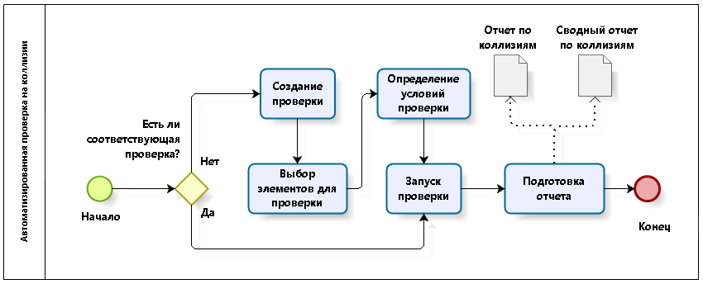

Рис. 11. Процесс автоматизированной проверки на коллизии

Процесс автоматизированной проверки состоит из:

* создания проверки;
* выбора элементов для проверки;
* определения условий и параметров проверки;
* запуска проверки;
* создания отчетов по коллизиям.

Более детальное описание процессов, входящих в состав автоматизированной проверки на коллизии находится в Приложении Ж.

Созданные проверки рекомендуется сохранить в виде отдельного файла для повторного применения в похожих проектах.

Результаты проверки следует документировать в виде отчета по коллизиям и сводного отчета, см. Приложение В, таблицы В.1 и В.2.

### 6.3.8 Анализ выявленных коллизий

Целью анализа выявленных коллизий является их подготовка к последующему назначению ответственных за их устранение.

Ответственными за устранение найденных коллизий как правило назначаются BIM-авторы, участвующие в разработке конкретных разделов модели, содержащих найденные коллизии.

Рекомендации по проведению анализа выявленных коллизий указаны в Приложения Е, п. 7 «Анализ выявленных коллизий».

Анализ и назначение ответственных как правило выполняются на координационных совещаниях, см. п. «Координационные совещания по BIM» настоящего стандарта.

### 6.3.9 Разрешение выявленных коллизий

Целью устранения коллизий является корректировка исходных BIM-моделей по разделам, их подготовка к повторной проверке на наличие коллизий и уменьшение количества коллизий, выявленных при повторных проверках до нуля.

Для обеспечения устранения коллизий, результаты проверок и анализа следует передать обратно из Navisworks в Revit. Описание этого процесса находится в Приложении Е, п. 8 «Разрешение выявленных коллизий».

Подтверждением выполненного устранения конкретной коллизии является изменение статуса конкретной коллизии на «Исправлено» при повторной проверке.

Документирование устранения коллизий следует выполнять созданием отчетов по коллизиям для повторных проверок.

### 6.4 Координационные совещания по BIM

Для анализа найденных в ходе проверок на координацию коллизий, поиска решений и назначения ответственных исполнителей должны проводиться координационные совещания. Участниками совещаний становятся руководители всех смежных групп/отделов/дисциплин, BIM-менеджер/координатор(ы), руководитель проекта.

Координационные совещания рекомендуется проводить по мере необходимости. На них рассматриваются общие вопросы хода выполнения BIM-проекта, а также вопросы, связанные с выявленными в ходе проверок коллизиями. В частности, обсуждаются ход проекта в контексте моделирования; местонахождение участников и решаемые ими задачи; невыполненные задачи прошлого совещания; вопросы коллективного взаимодействия; нерешенные технические проблемы; объемы работ по действующему договору и соответствие фактического положения дел Плану выполнения BIM-проекта; валидация и поиск решений по выявленным коллизиям, определение ответственных за их разрешение; потребность в дополнительных ресурсах.

Координационные совещания могут совмещаться с другими совещаниями, на которых рассматриваются вопросы выполнения проекта, связанные с применением технологии BIM.

# 7 Лучшие практики

## 7.1 Обеспечение качества модели

Обслуживание модели

Модели Revit® должны обслуживаться на регулярной основе в целях повышения стабильности, скорости и эффективности работы. При нерегулярном обслуживании определенные факторы способны вызвать искажения в моделях и, соответственно, непосредственным образом повлиять на работу групп специалистов всех разделов проекта.

Обслуживание модели Revit® подразумевает проверку модели, сжатие файла модели, проверку и устранение оповещений об ошибках, устранение неиспользуемых элементов, удаление ненужных видов и т.д.

Файл хранилища

Файл хранилища запрещается открывать в ходе обычных рабочих процессов проекта. Его открытие допускается только в целях обслуживания модели.

Файл хранилища должен повторно создаваться и сохраняться в качестве нового файла хранилища через одинаковые интервалы, чтобы предотвратить появление и накопление избыточных данных. Эту операцию необходимо производить регулярно. Периодичность сохранения определяется в зависимости от размера модели опытным путем.

Локальные файлы создаются ежедневно для повышения эффективности работы. Необходимо избегать продолжения работы над проектом в начале рабочего дня открытием сохраненного локального файла (*Update Time Stamp* – *Временная метка обновления*) и загрузки последних изменений командой *«Reload Latest»* *(«Загрузить до последней версии»*). Это допускается только в случае временного отсоединения моделей от сети в определенных целях.

Сжатие файла хранилища и локальных файлов

Сжатие файла хранилища позволяет сократить размер файла при сохранении файлов, использующих рабочие наборы. При стандартной операции сохранения приложения на платформе Revit® в существующие файлы записывают только новые и измененные элементы, увеличивая размеры файлов, но при этом повышая скорость операции сохранения. Процесс сжатия переписывает файл полностью и удаляет устаревшие данные для экономии места.

Поскольку процесс сжатия занимает больше времени, чем обычное сохранение, пользоваться опцией сжатия следует только в случае, если допустимо прерывание рабочего процесса. Сжатие должно производиться BIM-менеджером/координатором.

Импорт и связь файлов

Для ускорения работы с моделью, содержащей связанные файлы, следует выгрузить все связи, которые не являются необходимыми для конкретной работы. По мере необходимости выгруженные файлы можно повторно загружать.

Предупреждающие сообщения

Предупреждающие сообщения – в частности, связанные с геометрическими погрешностями, коллизиями и неправильными настройками инженерных систем – необходимо проверять на регулярной основе и устранять их причины. Пользователи должны устранять причину возникновения предупреждающих сообщений, а BIM-менеджер/координатор – достаточно часто просматривать список таких сообщений.

Количество текущих предупреждающих сообщений не должно превышать двухсот. Большее количество предупреждающих сообщений влияет на вид модели и способно вызвать другие проблемы с моделью.

Обыкновенные предупреждения не так важны, как предупреждения о геометрических погрешностях и предупреждения по инженерным системам. Их можно игнорировать, но они также влияют на эффективность работы.

Архивирование модели

Перед публикацией модель должна быть заархивирована. Для сбора моделей и связанных файлов, относящихся к каждой определенной модели, следует использовать функцию eTransmit.

Модели должны архивироваться в готовом и целом виде в каждую дату и на каждом этапе публикации документации. Архивации подлежат также связанные файлы и набор опубликованных документов в формате DWF/PDF. Архивные файлы хранятся в папке с соответствующей отметкой.

Сохранение модели

Максимальное число резервных копий Revit® должно минимум в пять раз превышать общее число пользователей, работающих с моделью. При этом, если группа менее опытная, допустимо увеличить эту цифру до десяти. Наличие места в хранилище необходимо уточнять у группы ИТ-специалистов, ответственных за проект. Также следует обратить внимание, что при перезаписи файла хранилища произойдет потеря всех предыдущих сетевых резервных копий. Перед перезаписью центральной модели нужно не забыть заархивировать проект.

Ежедневно следует создавать резервную копию файла хранилища копированием всей его папки.

Команду *«Синхронизировать с файлом хранилища»* следует выполнять не реже чем один раз в час. Необходимо избегать зависания модели – синхронизированное сохранение должно координироваться и выполняться через определенные интервалы, особенно если с одной моделью работает многочисленная группа специалистов. Для просмотра активности работы с моделью удобно использовать монитор совместного доступа (Worksharing Monitor).

Интервал напоминаний о сохранении в программе Revit® должен быть установлен на 30 минут.

В файлах проекта следует задать начальный вид, который содержит в основном текстовую информацию. Цель такого определения начального вида – быстрое открытие файла проекта.

## 7.2 Эффективные способы создания шаблонов

Данный перечень не является исчерпывающим, но многие из приведенных рекомендаций позволят повысить производительность и эффективность работы.

* Создать новый пустой чертежный вид, который будет использован для открытия проекта, и сделать его «Начальным видом». Таким образом при открытии файла проекта, вне зависимости от того, какой вид был открыт перед последним сохранением, Revit® всегда будет открывать именно «Начальный вид». Это предотвратит загрузку графически очень насыщенных видов, позволит освободить дополнительную RAM-память и повысит скорость загрузки проекта. «Начальный вид» может, например, содержать описание основных параметров стандарта организации.
* Не загружать слишком много семейств в один шаблон. Для уменьшения размера проекта загружать только те семейства, которые планируется часто использовать (например, самые основные окна и двери).
* Для любых семейств, которые загружаются в проект, заранее задать параметры и снабдить их ключевыми пометками (если в организации используются ключевые пометки).
* Не загружать слишком много типов стен, достаточно будет загрузить 5-6 наиболее часто используемых.
* Задать все параметры типам стен, включенным вами в проект (например, марка типа, класс пожарной опасности и т.д.).
* Настроить несколько листов по умолчанию для постоянного использования: например, титульный лист для определенного набора чертежей. Как правило, данный лист выглядит одинаково во всех проектах, поэтому следует его заранее подготовить, оставив место для изображений, спецификаций и т.д. Те же рекомендации относятся и к листам с узлами.
* Создать шаблоны видов, которые будут определять проектные стандарты при создании новых видов.
* Загрузить несколько стандартных основных надписей. Подключить одну или две надписи для презентаций и загрузить стандартную основную надпись для строительной документации. Подключить основные надписи для дополнений.
* Настроить стандартные спецификации. Создать экспликацию помещений, ведомости заполнения проемов окон и спецификацию оборудования. Это позволит оперативно использовать спецификации в ходе работы над проектом.
* Создать несколько чертежных видов для стандартных деталей (например, деталей дверей и окон), которые регулярно используются во всех проектах.
* При частой работе над проектами реконструкции выполнить настройки стадий и переопределения графики.
* Использовать команду *«Копировать стандарты проекта»* для импорта элементов из одного шаблона в другой.
* Перед началом нового проекта обновить шаблоны до последней версии Revit®.

## 7.3. Контрольный список для создания архитектурного шаблона Revit®

Ниже приведен список элементов, которые следует включить в шаблон проекта.

* **Листы**: создать и настроить заготовки листов для выпуска проекта.
* **Стили линий**: настроить стандартные стили и удалить все ненужные.
* **Веса линий**: настроить стандартные веса и удалить все ненужные.
* **Образцы линий**: настроить стандартные образцы и удалить все ненужные.
* **Стили текста**: настроить стандартные стили и удалить все ненужные.
* **Стили размеров**: настроить стандартные стили и удалить все ненужные.
* **Основные надписи**: загрузить стандартные основные надписи.
* **Типы стен**: настроить стандартные, к ним присоединить несколько общих типов, которыми можно пользоваться для создания быстрых эскизов. Будут необходимы не все типы, а только наиболее часто используемые.
* **Типы крыш**: настроить стандартные.
* **Типы перекрытий и полов**: настроить стандартные.
* **Типы потолков**: настроить стандартные.
* **Организация диспетчера проекта**: настроить, как виды и листы будут организованы и отображены в диспетчере. Часто эта организация основана на пользовательских параметрах.
* **Параметры**: определить и добавить все необходимые параметры.
* **Семейства дверей**: создать и добавить в шаблон наиболее часто используемые семейства.
* **Семейства окон**: создать и добавить в шаблон наиболее часто используемые семейства.
* **Ключевые пометки**: создать классификатор и выбрать файл ключевых пометок, если организация использует данную систему классификации.
* **Ведомости и спецификации**: создать наиболее часто используемые спецификации, такие как спецификации на двери и окна.
* **Легенды**: создать стандартные легенды, такие как легенды дверей и окон, экспликацию полов и т.п.
* **Экспорт в DWG**: определить экспортные настройки в соответствии с CAD-стандартом организации.
* **Импорт в DWG**: определить импортные настройки, если это необходимо.
* **Титульный лист**: настроить титульный лист.
* **Лист общих данных**: настроить лист общих данных.
* **Единицы проекта**: настроить единицы проекта.
* **Расположение файлов**: определить и сохранить места расположения файлов проекта для быстрой навигации и сохранения.
* **Параметры генплана**: определить и настроить отображение горизонталей, изображение разреза и границы участков.
* **Шаблоны видов**: создать стандартные настройки типичных видов и сохранить их в виде шаблонов видов.
* **Образцы штриховок**: создать и загрузить необходимые образцы штриховок.
* **Материалы**: создать и настроить самые необходимые материалы.
* **Стили объектов**: добавить дополнительные стили объектов и пересмотреть остальные.
* **Стадии**: создать, если есть необходимость. Возможно, потребуется включить их в состав отдельного шаблона.
* **Уровни**: создать необходимые уровни на фасадных видах.
* **Заливки цветом**: создать основные заливки цветом, если это необходимо.
* **Фильтры отображения**: предопределить фильтры отображения в зависимости от требований будущих проектов.
* **Засечки**: настроить по мере необходимости.
* **Марки**: настроить для соответствия стандарту и загрузить в шаблон самые необходимые.
* **Временные размеры**: настроить свойства временных размеров.
* **Привязки**: настроить параметры привязок.
* **Горячие клавиши**: настроить наиболее часто используемые горячие клавиши. Их желаемое сочетание можно экспортировать в файл XML.
* **Уровень детализации вида**: настроить уровень детализации для новых видов.
* **Аннотационные обозначения**: настроить аннотационные обозначения согласно стандартам и загрузить в шаблон наиболее часто используемые – такие как, например, стрелка севера, обозначение координационных осей, отметки и т.п.
* **Дополнительные компоненты**: добавить в шаблон другие часто используемые семейства, мебель, колонны, антураж и т.п.

## 7.4 Разделение моделей между дисциплинами

При работе в многодисциплинарной среде над крупными и сложными проектами рекомендуется разделение модели на части, структура которых должна согласовываться участниками проектной группы и документироваться в Плане выполнения BIM-проекта. Одним из критериев для разделения модели может быть размер файла. Хорошей практикой будет делить модель при превышении ею размера 150 Мб.

Связывание файлов модели дает возможность добавлять ссылки на дополнительную геометрию и данные – например, на другие разделы проекта, слишком крупные для хранения в одном файле, а также данные, относящиеся к другой дисциплине или поступающие из внешней организации.

При связывании файлов необходимо учитывать следующие важные моменты:

* При разделении модели необходимо учитывать распределение задач – для пользователей это позволит свести к минимуму необходимость переключения между моделями.
* Разделение моделей выполняется BIM-менеджером/координатором при участии руководителей проекта и фиксируется в Плане выполнения BIM-проекта.
* Действительные координаты следует задавать при помощи функции *«Общие координаты»* для повторной привязки моделей посредством инструментов *«Местоположение проекта»*.
* Открывать каждую подмодель и привязывать по мере необходимости другие подмодели следует при помощи функции *«Выдать общие координаты»*.

При разделении файла на подмодели должен выполняться следующий рабочий процесс, представленный на рис. 12.

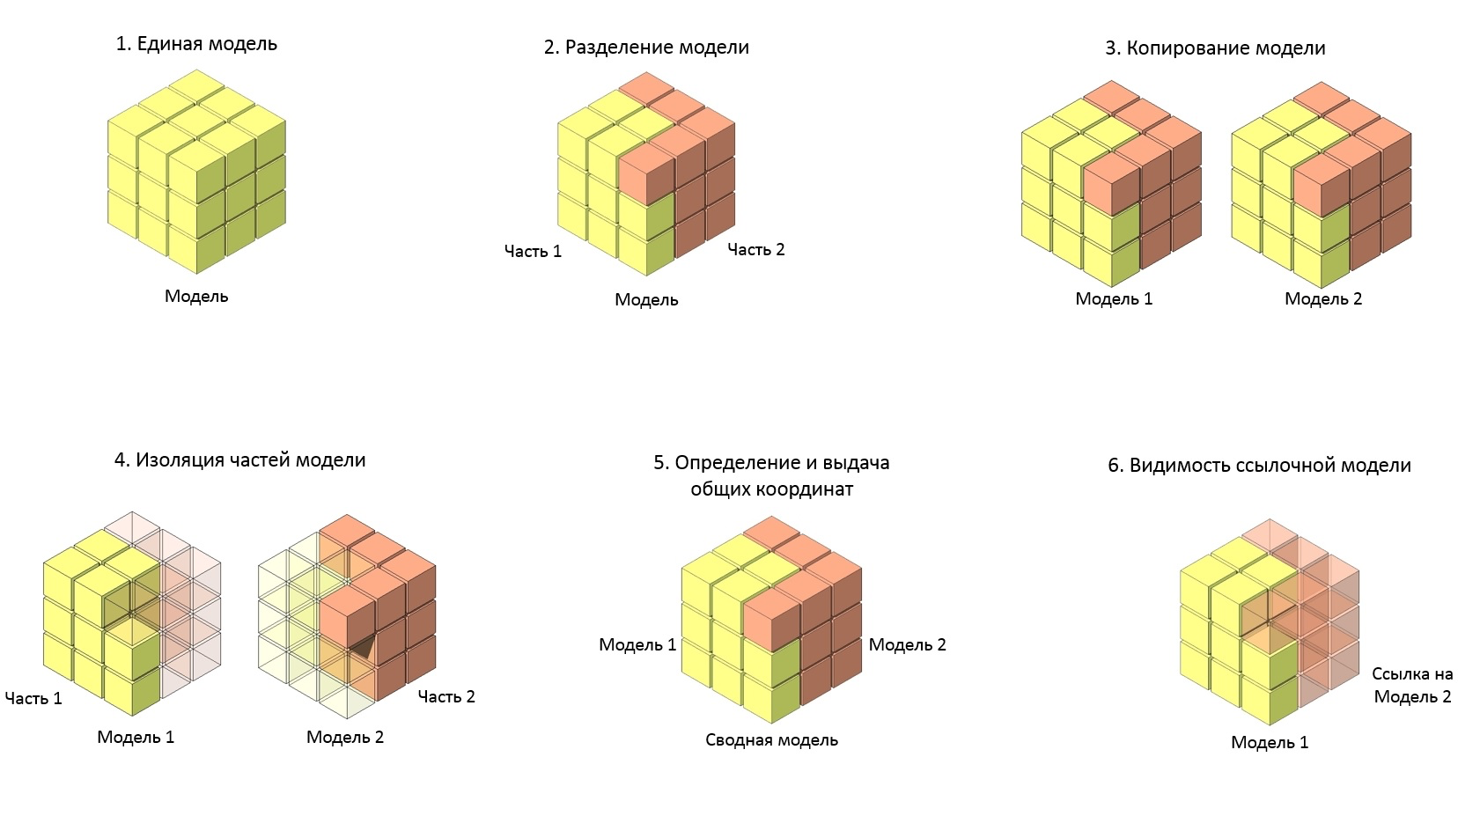

Рис. 12. Разделение файла на подмодели

Каждой отдельной дисциплине – внешней или внутренней организации, участвующей в проекте, – выделяется собственная модель, и она несет ответственность за ее содержимое. Дисциплина может подключиться к общей модели другой дисциплины для получения справочных данных.

* Общие координаты и поворот севера проекта должны согласовываться и документироваться изначально.
* Подробная информация о каких-либо требованиях по конкретным дисциплинам (например, разница между уровнем чистого пола и уровнем плиты перекрытия) должна быть в полном объеме зафиксирована в Плане выполнения BIM-проекта.
* Инструменты копирования/мониторинга в программе Revit® должны использоваться только для копирования и соотнесения уровней и сеток, а также для копирования и отслеживания инженерного оборудования.
* Инструменты копирования/ мониторинга не должны использоваться для других категорий элементов без полного понимания всех ограничений – например, что процесс мониторинга не отображает создание и обновление определенных элементов.
* Право собственности на элементы должно надлежащим образом доводиться до сведения и отслеживаться в течение всего срока реализации проекта. Например, перекрытия проектируются группой архитекторов, а затем дорабатываются группой конструкторов, становясь частью несущей конструкции.

# Приложение А

## Спецификации LOD

Таблица А.1. Описание базовых уровней проработки элементов BIM-модели

|  |  |  |  |  |
| --- | --- | --- | --- | --- |
| **LOD** | **Описание** | **Основное применение** | **Примеры моделей и элементов модели** | |
| LOD 100 | Элемент модели может быть представлен в виде объемных формообразующих элементов с **приблизительными** размерами, формой, пространственным положением и ориентацией или в виде 2D-символа | * на стадии предпроектной подготовки строительства для разработки обоснований инвестиций в строительство и разработки архитектурно-градостроительного решения; | http://www.apertedesign.com/wp-content/uploads/2011/03/PD_MASS-FloorArea-192x300.jpg |  |
| LOD 200 | Элемент модели представлен в виде объекта или сборки как характерный представитель системы здания с **предварительными** размерами, формой, пространственным положением, ориентацией и необходимой атрибутивной информацией | http://www.cadmaster.ru/600x/assets/images/articles/cm_65_15/img66.jpg |  |
| LOD 300 | Элемент модели представлен в виде объекта или сборки, принадлежащей конкретной системе здания, с **точными** размерами, формой, пространственным положением, ориентацией, **связями** и необходимой атрибутивной информацией | * на стадии проектной подготовки строительства для подготовки проектной и рабочей документации; * для поиска междисциплинарных коллизий | http://www.mastergraphics.com/wordpress/wp-content/uploads/Untitled-picture1.png |  |
| LOD 400 | Элемент модели представлен в виде конкретной сборки с точными размерами, включая **размеры элементов узлов,** формой, пространственным положением, ориентацией, **узловыми связями** (болты, заклепки, сварные швы, фасонные элементы, выпуски арматуры, закладные детали и пр), данными по изготовлению и монтажу, а также другой необходимой атрибутивной информацией | * на стадии проектной подготовки строительства   для разработки рабочей документации;   * на стадии строительства:   для разработки проекта производства работ |  |  |
| LOD 500 | Элемент модели представлен в виде конкретной сборки с **фактическими** размерами, формой, пространственным положением, ориентацией и атрибутивной информацией, достаточной для передачи модели в эксплуатацию | на стадии строительства для формирования модели «Как Построено»;   * модель «Как Построено», как правило, создается путем внесения корректировок в информационную модель на основе исполнительной документации и/или результатов лазерного сканирования законченных строительством конструкций) и может использоваться на стадии эксплуатации для решения различных задач |  |  |

Таблица А.2. Пример матрицы соответствия LOD этапам проекта для раздела АР

| **Элементы раздела АР** | **Предпроектная подготовка строительства** | | **Проектная подготовка строительства** | |
| --- | --- | --- | --- | --- |
| **LOD 100** | **LOD 200** | **LOD 300** | **LOD 400** |
| Стена | Типы, Условный габарит | Точный габарит, Положение, Граница помещения | Внешний образ/вид, Конструкция, Материал, Уклоны, Маркировка, Огнестойкость | Производитель, Наименование по каталогу, Артикул по каталогу |
| Перекрытие | Типы, Условный габарит | Точный габарит, Положение, Граница помещения | Внешний образ/вид, Конструкция, Материал, Уклоны, Маркировка, Огнестойкость | См. LOD 300 |
| Пол | Требования отсутствуют | Требования отсутствуют | Типы, Условный габарит, Точный габарит, Внешний образ/вид, Конструкция, Положение, Материал, Уклоны, Граница помещения, Маркировка | Производитель, Наименование по каталогу, Артикул по каталогу |
| Колонна | Условный габарит | Типы, Точный габарит, Положение | Внешний образ/вид, Сечение/Профиль, Конструкция, Материал, Граница помещения, Маркировка | См. LOD 300 |
| Потолок | Требования отсутствуют | Требования отсутствуют | Типы, Условный габарит, Точный габарит, Внешний образ/вид, Конструкция, Положение, Материал, Уклоны, Граница помещения, Маркировка | Производитель,  Наименование по каталогу, Артикул по каталогу |
| Окно | Условный габарит | Типы, Положение | Точный габарит, Внешний образ/вид, Конструкция, Материал, Маркировка | Производитель, Фурнитура/Оснастка |
| Дверь | Условный габарит | Типы, Положение | Точный габарит, Внешний образ/вид, Конструкция, Материал, Маркировка, Огнестойкость | Производитель, Фурнитура/Оснастка |
| Лестничный марш | Условный габарит | Положение | Типы, Точный габарит, Конструкция, Материал, Уклоны, Маркировка | См. LOD 300 |
| Лестничная площадка | Условный габарит | Типы, Положение | Точный габарит, Конструкция, Материал, Маркировка | См. LOD 300 |
| Ограждение | Условный габарит | См. LOD 100 | Типы, Точный габарит, Внешний образ/вид, Конструкция, Положение, Материал, Маркировка | Сечение/Профиль, Фурнитура/Оснастка, Производитель, Наименование по каталогу, Артикул по каталогу |
| Панель | Условный габарит | См. LOD 100 | Типы, Точный габарит, Внешний образ/вид, Конструкция, Положение, Материал, Маркировка | Сечение/Профиль, Фурнитура/Оснастка, Производитель |
| Импосты | Условный габарит | См. LOD 100 | Типы, Точный габарит, Внешний образ/вид, Конструкция, Положение, Материал, Маркировка | Сечение/Профиль, Производитель |
| Кровля | Условный габарит | Типы, Положение, Граница помещения | Точный габарит, Конструкция, Материал, Уклоны, Маркировка, Огнестойкость | См. LOD 300 |
| Сантехприборы | Условный габарит | Положение | Типы, Точный габарит, Внешний образ/вид, Маркировка | Фурнитура/Оснастка, Наименование по каталогу, Артикул по каталогу |
| Элементы фасадов | Условный габарит | См. LOD 100 | Типы, Точный габарит, Внешний образ/вид, Конструкция, Положение, Материал, Уклоны, Маркировка | Сечение/Профиль, Фурнитура/Оснастка, Производитель, Наименование по каталогу, Артикул по каталогу |
| Пандус | Требования отсутствуют | Требования отсутствуют | Типы, Точный габарит, Конструкция, Положение, Материал, Уклоны, Маркировка | Сечение/Профиль |
| Помещения | Условный габарит | Типы, Граница помещения | Точный габарит, Маркировка | См. LOD 300 |

Комментарии к Таблице А.2

Типы

– Корректное наименование элемента, отражающее всю необходимую информацию, по которой можно однозначно идентифицировать и классифицировать элемент.

Наличие в данном столбце параметра «есть» означает, что из наименования объекта, либо дополнительных параметров, ясно что из себя представляет элемент и какую функцию выполняет.

Таблица А.3

|  |  |  |
| --- | --- | --- |
| Типы | | |
| Категория компонента | Описание | Примеры |
| Стена | В параметрах стен должно быть указано является ли стена несущей, самонесущей или ненесущей, внутренней либо наружной. Данная информация может быть видна из материалов и их толщины. | Кирпич_250_Штукатурка_20_(290), Наружная_несущая_трехслойная_(350) |
| Перекрытие | В параметрах перекрытия должно быть указано является ли перекрытие балочным, безбалочным или безбалочным с капителями, сборным либо монолитным. Данная информация может быть видна из материалов и их толщины. | Ж.б._плита_160_Пол_80_(240),  Безбалочное_сборное_160 |
| Пол (Перекрытие) | Пол может быть включен в пирог перекрытия, либо быть самостоятельным элементом. У пола считается определенным тип в том случае, если задан полный пирог конструкции пола, включая гидроизоляцию, пароизоляцию, отделочный материал. Обрешетку с утеплителем допускается указывать одним слоем, в параметрах которого будет указан шаг и тип обрешетки. | Пол_плитка_12_клей_3_ЦПС_40_Пеноплекс_25(80),  Пол_линолеум_12_подложка_8_(20) |
| Колонна | В параметрах указано является ли элемент несущим, самонесущим или ненесущим, а также тип материала, из которого выполнена колонна (Бетон/Сталь/Дерево). Данная информация может содержаться в наименовании элемента в виде указания на тип сечения, либо габариты и нормативный документ, регламентирующий производство данной конструкции. | Бетон_300х300,  Двутавр_I25К_ГОСТ _6020-83 |
| Потолок | Тип потолка считается определенным если указан тип устройства (подвесной/натяжной), вариант исполнения (материал из которого изготавливается). Для указания варианта устройства достаточно указать ориентировочную фирму производителя и параметр размерной разбивки. | Потолок_Подвесной_ARMSTRONG_600х600 |
| Окно | В параметрах окна должно быть указано из какого материала изготовлен профиль (ПВХ/деревянный), ГОСТ, основные эксплуатационные характеристики (например: 4М1-10-4М1-10-4М1) либо количество стеклопакетов и сопротивление теплопередаче. | Окно_1300х1500_ГОСТ_23166-99,  Окно_ПВХ_1300х1500_с_двойным_стеклопакетом |
| Дверь | В параметрах двери должно быть указано из какого материала она изготовлена (ПВХ/деревянная/МДФ/Сталь), а также одинарная/двойная и имеются ли в наличии фрамуга, порог. Вместо материала двери достаточно указать ГОСТ. | Дверь_ПВХ_2100х900_Внутренняя  Дверь_ДПВ_С_Б_Пр_2100-970_ГОСТ_30970-2002 |
| Лестничный марш | В параметрах лестничного марша должно быть указано из какого материала он изготовлен (ж.б./металл/дерево), а также угол наклона в монтажном положении, либо размеры ступеней. Также указываются конструктивные особенности (по косоурам/сборная/монолитная). Все данные могут быть известны из указания серии и типу по серии. | ЛГФ45-24.9_по_серии_1.450.3-7.94_вып.2 |
| Лестничная площадка | В параметрах лестничной площадки должно быть указано из какого материала она изготовлена (ж.б./металл/дерево), толщина несущей конструкции. | ЛП_ж.б._1800х2500х350 |
| Ограждение | В параметрах ограждения должно быть указано какой высоты ограждение, материал из которого изготавливается, для ограждения каких участков оно используется. Если имеется ГОСТ, то возможна маркировка по ГОСТ и указание ГОСТа. | Ограждение_кровли_800мм_металлическое |
| Панель | В параметрах панелей витража должны быть указаны материалы и их толщина. В случае, если марка по серии, либо производителю однозначно указывает на все параметры панели, то достаточно указать её. | Панель_металл_0.7мм_Пенополистирол_100мм_ металл_0.7мм |
| Импосты | В параметрах импостов витражей требуется указывать марку профиля по каталогу и фирму производителя, либо материал, из которого изготовлен профиль и его габариты. | Профиль_витража_кв.50х100мм_ЛСТК |
| Кровля | Тип кровли считается определенным в случае, если определены толщины слоев и материалы. Так же возможно указание на серию, либо фирму производителя, если по ним можно будет определить выше описанные параметры. | Кровля_металлочерепица_25мм_Обрешетка_40_Изоспан_Paroc_150+стропила_150 |
| Сантехприборы | В параметрах сантехприборов должно быть указано назначение, поверхность размещения, основной показатель мощности, категория помещений, в случае, если возможна установка в различные помещения. | Умывальник_настенный_400х600_керамический  Умывальник_напольный_столовый_металлический |
| Элементы фасадов | В параметрах элементов фасадов должно быть указаны Наименование элемента, материал, места установки и поверхность размещения. | Барельеф_настенный_гипсовый  Угол_декоративный_настенный_ПВХ |
| Оборудование | В параметрах оборудования должно быть указано назначение, основной показатель мощности, категория помещений, в случае, если возможна установка в различные помещения. | Стол_кухонный_1,2х1,5м |
| Электрооборудование | В параметрах электрооборудования должно быть указано функциональное назначение, основной показатель мощности.  (К электрооборудованию относятся подъемные устройства, лифты, а также иные электрические приборы, которые требуют подключения, но не расставляются в модели инженером ЭС) | Лифт_пассажирский_1250х2500 |
| Пандус | В параметрах пандуса должно быть указано из какого материала он изготавливается, способ изготовления, материалы покрытия. | Пандус_бетонный_плитка_30 |

Условный габарит

- Трехмерная модель должна определять максимальные габариты элемента, такие, как ширина, длина, высота, а также основную форму, которая при условии низкой детализации позволяет определить форму элемента, выступы, консоли и площадки опирания, установки, передачи нагрузки (см. Рис.13).

Условный габарит обозначает что модель элемента размещена в проекте и установлена в ориентировочное положение. Под ориентировочным положением подразумевается, что для элемента определен этаж, помещение и он размещен на требуемом конструктивном элементе (стена, пол, потолок).

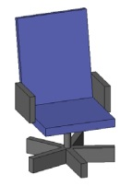

Рис. 13. Условный габарит

Также условный габарит можно считать определенным, если установлен элемент аналог, который отличается от требуемого лишь внешним видом.

Точный габарит

- Обозначает, что элемент имеет определенные размеры и по внешнему виду элемента можно точно идентифицировать объект (за исключением случаев, когда объекты имеют одинаковый или очень похожий внешний вид) (см. Рис. 14).

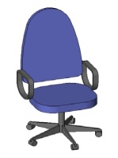

Рис. 14. Точный габарит

Внешний образ/вид

- Обозначает, что элемент внешне соответствует реальному прототипу. Под соответствием подразумевается, что по внешнему виду элемента в модели можно однозначно определить функциональное назначение элемента, его тип, и ориентировочно определить мощность и производителя.

Таблица А.4

|  |  |  |
| --- | --- | --- |
| Внешний образ/вид | | |
| Категория компонента | Описание | Пример |
| Стена |  |  |
| Перекрытие |  |  |
| Пол (Перекрытие) | По цвету и фактуре пола возможно определить тип и материал покрытия |  |
| Колонна | Если у колонны имеются капители, база, каннелюра, то они должны быть отображены |  |
| Потолок | Цвет, фактура материала, должны отображать тип потолка |  |
| Окно | Соответствующий цвет, ручки открывания, стекло прозрачное |  |
| Дверь | Соответствующий цвет, ручки открывания, стекло прозрачное, если имеется |  |
| Лестничный марш |  |  |
| Лестничная площадка |  |  |
| Ограждение | Отображен тип поручня, балясины. |  |
| Панель | Цвет, рисунок, пазы должны соответствовать проектным. |  |
| Импосты | Цвет, размеры должны соответствовать проектным. |  |
| Кровля |  |  |
| Сантехприборы | Цвет, внешний вид должны соответствовать проектным. |  |
| Элементы фасадов | Цвет, внешний вид должны соответствовать проектным. |  |
| Оборудование | По внешнему виду можно определить функциональное назначение, сторону обслуживания/работы, цвет и класс оборудования по стоимости (премиум/эконом). |  |
| Электрооборудование | По внешнему виду можно определить функциональное назначение, сторону обслуживания/работы, цвет и класс оборудования по стоимости (премиум/эконом). |  |
| Пандус |  |  |

Сечение/Профиль

- Обозначает, что сечение элемента соответствует проектируемому.

Конструкция

- Обозначает, что элементы состоят из конструкций, указанных в параметрах.

У элементов: Стена, Перекрытие, Пол, Потолок, Панель, Кровля, Пандус, присутствуют пирог конструкции, параметры, указывающие на конструктивные элементы (например: шаг балок, толщина профлиста).

У элементов: Окно, Дверь, Ограждение, Импосты, Элементы фасадов, отображены конструктивные элементы (рамы, каркасы, коробы).

У элементов: Лестничный марш, Лестничная площадка, отображены балки, косоуры.

Положение

- Обозначает, что элемент расположен в проектируемом месте и не пересекается с другими элементами.

Фурнитура/Оснастка

- У элемента имеются дополнительные детали, элементы, внешне идентифицирующие его функциональное назначение, сторону размещения, открывания, обозначающие точки подключения оборудования, указывающие на места крепления, тип крепежных конструкций.

Таблица А.5

|  |  |  |
| --- | --- | --- |
| Фурнитура/Оснастка | | |
| Категория компонента | Описание | Пример |
| Стена |  |  |
| Перекрытие |  |  |
| Пол (Перекрытие) |  |  |
| Колонна |  |  |
| Потолок |  |  |
| Окно | Ручки открывания, приточные клапаны, клапаны микропроветривания. | См. табл. А.4 |
| Дверь | Ручки, замок, дверная коробка. | См. табл. А.4 |
| Лестничный марш |  |  |
| Лестничная площадка |  |  |
| Ограждение | Закладные пластины, торцевые детали, узоры. | См. табл. А.4 |
| Панель | Соединительные, закладные детали, подъемные петли (если имеются и остаются после монтажа). | См. табл. А.4 |
| Импосты |  |  |
| Кровля |  |  |
| Сантехприборы | Краны, кнопки, ручки слива, душевые шланги. | См. табл. А.4 |
| Элементы фасадов |  |  |
| Оборудование | Офисная техника, предметы, отображающие функциональное назначение элемента (телефон, медицинские банки, аптечки). | См. табл. А.4 |
| Электрооборудование | Панели управления, коробки питания, дополнительные осветительные приборы, местная вытяжка. | См. табл. А.4 |
| Пандус |  |  |

Материал

- Обозначает, что у элемента задан материал дополнительным параметром, либо указан в наименовании.

Маркировка, Производитель, Наименование по каталогу, Артикул по каталогу, Масса, Мощность

- У элемента указан параметр который может выноситься на чертежи, в спецификации, в соответствии с ГОСТ и внутренними стандартами.

Таблица А.6. Пример матрицы соответствия LOD этапам проекта для раздела КР

| **Элементы раздела КР** | **Предпроектная подготовка строительства** | | **Проектная подготовка строительства** | |
| --- | --- | --- | --- | --- |
| **LOD 100** | **LOD 200** | **LOD 300** | **LOD 400** |
| Стена | Требования отсутствуют | Типы, Условный габарит | Точный габарит, Сечение/Профиль, Положение, Материал, Маркировка, Масса | Огнестойкость |
| Перекрытие/  Кровля | Требования отсутствуют | Типы, Условный габарит | Точный габарит, Сечение/ Профиль, Конструкция, Положение, Материал, Уклоны, Маркировка, Масса | Внешний образ/вид, Фурнитура/Оснастка, Производитель, Наименование по каталогу, Артикул по каталогу, Огнестойкость |
| Колонна | Требования отсутствуют | Условный габарит | Типы, Точный габарит, Сечение/Профиль, Конструкция, Положение, Материал, Маркировка, Масса | Внешний образ/вид, Производитель, Наименование по каталогу, Артикул по каталогу |
| Проем/  Отверстие | Требования отсутствуют | Условный габарит | Типы, Точный габарит, Положение, Маркировка | Конструкция, Фурнитура/Оснастка |
| Балка /Стропила/ Ферма | Требования отсутствуют | Типы, Условный габарит | Точный габарит, Внешний образ/вид, Положение, Материал, Маркировка, Масса | Сечение/Профиль, Конструкция, Фурнитура/Оснастка, Производитель, Наименование по каталогу, Артикул по каталогу, Огнестойкость |
| Закладные | Требования отсутствуют | Требования отсутствуют | Типы, Условный габарит, Положение, Материал, Маркировка | Точный габарит, Внешний образ/вид, Сечение/Профиль, Конструкция, Производитель, Наименование по каталогу, Артикул по каталогу, Масса |
| Лестничный марш | Требования отсутствуют | Типы, Условный габарит | Точный габарит, Сечение/Профиль, Конструкция, Положение, Материал, Уклоны, Маркировка, Масса | Производитель, Наименование по каталогу, Артикул по каталогу |
| Лестничная площадка | Требования отсутствуют | Типы, Условный габарит | Точный габарит, Сечение/Профиль, Конструкция, Положение, Материал, Уклоны, Маркировка, Масса | Производитель, Наименование по каталогу, Артикул по каталогу |
| Арматура | Требования отсутствуют | Требования отсутствуют | Типы, Условный габарит, Сечение/Профиль, Материал | Точный габарит, Положение, Маркировка, Производитель, Наименование по каталогу, Артикул по каталогу, Масса |
| Фундамент | Требования отсутствуют | Типы, Условный габарит | Точный габарит, Сечение/Профиль, Конструкция, Положение, Материал, Уклоны, Маркировка, Масса | Производитель, Наименование по каталогу, Артикул по каталогу |
| Сваи | Требования отсутствуют | Типы, Условный габарит | Точный габарит, Сечение/Профиль, Конструкция, Положение, Материал, Маркировка, Масса | Производитель, Наименование по каталогу, Артикул по каталогу |
| Раскосы/ Связи/ Фахверк | Требования отсутствуют | Условный габарит | Типы, Точный габарит, Сечение/Профиль, Положение, Материал, Маркировка, Масса | Внешний образ/вид, Конструкция, Производитель, Наименование по каталогу, Артикул по каталогу, Огнестойкость |
| Узлы | Требования отсутствуют | Требования отсутствуют | Условный габарит, Сечение/Профиль, Положение, Материал, Масса | Типы, Точный габарит, Внешний образ/вид, Конструкция, Маркировка |

Таблица А.7. Пример матрицы соответствия LOD этапам проекта для раздела ОВ (вентиляция)

|  |  |  |  |  |
| --- | --- | --- | --- | --- |
| **Элементы раздела Вентиляция** | **Предпроектная подготовка строительства** | | **Проектная подготовка строительства** | |
| **LOD 100** | **LOD 200** | **LOD 300** | **LOD 400** |
| Воздухораспределители/  Решетки | Требования отсутствуют | Требования отсутствуют | Типы, Точный габарит, Положение, Маркировка, Расход, Скорость | Производитель, Наименование по каталогу,  Внешний образ/вид, Фурнитура/Оснастка |
| Воздуховоды  жесткие | Требования отсутствуют | Требования отсутствуют | Типы, Точный габарит, Сечение/Профиль, Положение, Материал, Маркировка, Расход, Скорость, Давление | Производитель, Наименование по каталогу |
| Воздуховоды  гибкие | Требования отсутствуют | Требования отсутствуют | Типы, Точный габарит, Сечение/Профиль, Положение, Материал, Маркировка, Расход, Скорость, Давление | Производитель, Наименование по каталогу |
| Фитинг | Требования отсутствуют | Требования отсутствуют | Типы, Точный габарит, Сечение/Профиль, Положение, Материал | Производитель, Наименование по каталогу, Внешний образ/вид |
| Арматура | Требования отсутствуют | Требования отсутствуют | Типы, Точный габарит, Положение | Производитель, Наименование по каталогу, Артикул по каталогу, Внешний образ/вид, Фурнитура/Оснастка, Маркировка |
| Оборудование | Требования отсутствуют | Типы, Условный габарит | Точный габарит, Положение, Маркировка, Масса, Расход, Мощность | Производитель, Наименование по каталогу,  Внешний образ/вид, Фурнитура/Оснастка |
| Изоляция | Требования отсутствуют | Требования отсутствуют | Точный габарит, Положение, Материал | Производитель, Наименование по каталогу |

Таблица А.8. Пример матрицы соответствия LOD этапам проекта для раздела ОВ (отопление)

|  |  |  |  |  |
| --- | --- | --- | --- | --- |
| **Элементы раздела Отопление** | **Предпроектная подготовка строительства** | | **Проектная подготовка строительства** | |
| **LOD 100** | **LOD 200** | **LOD 300** | **LOD 400** |
| Оборудование | Требования отсутствуют | Типы, Условный габарит | Точный габарит, Положение, Маркировка, Масса, Расход, Мощность | Производитель, Наименование по каталогу,  Внешний образ/вид, Фурнитура/Оснастка |
| Трубы | Требования отсутствуют | Требования отсутствуют | Типы, Точный габарит, Положение, Материал, Маркировка, Расход, Давление | Производитель, Наименование по каталогу |
| Арматура | Требования отсутствуют | Требования отсутствуют | Типы, Точный габарит, Положение | Производитель, Наименование по каталогу, Артикул по каталогу, Внешний образ/вид, Маркировка |
| Фитинг | Требования отсутствуют | Требования отсутствуют | Типы, Точный габарит, Положение, Материал | Производитель, Наименование по каталогу |
| Изоляция | Требования отсутствуют | Требования отсутствуют | Типы, Точный габарит, Положение, Материал | Производитель, Наименование по каталогу |

Таблица А.9. Пример матрицы соответствия LOD этапам проекта для раздела ВК

|  |  |  |  |  |
| --- | --- | --- | --- | --- |
| **Элементы раздела ВК** | **Предпроектная подготовка строительства** | | **Проектная подготовка строительства** | |
| **LOD 100** | **LOD 200** | **LOD 300** | **LOD 400** |
| Оборудование | Требования отсутствуют | Типы, Условный габарит | Точный габарит, Положение, Маркировка, Масса, Расход, Мощность | Производитель, Наименование по каталогу,  Внешний образ/вид, Фурнитура/Оснастка |
| Трубы | Требования отсутствуют | Требования отсутствуют | Типы, Точный габарит, Положение, Материал, Маркировка, Расход, Давление | Производитель, Наименование по каталогу |
| Арматура | Требования отсутствуют | Требования отсутствуют | Типы, Точный габарит, Положение, | Производитель, Наименование по каталогу,  Внешний образ/вид, Фурнитура/Оснастка, Маркировка |
| Фитинг | Требования отсутствуют | Требования отсутствуют | Типы, Точный габарит, Положение, Материал | Производитель |
| Изоляция | Требования отсутствуют | Требования отсутствуют | Типы, Точный габарит, Положение, Материал | Производитель, Маркировка |

Таблица А.10. Пример матрицы соответствия LOD этапам проекта для разделов ЭО, ЭС, ЭМ

|  |  |  |  |  |
| --- | --- | --- | --- | --- |
| **Элементы разделов ЭО, ЭС, ЭМ** | **Предпроектная подготовка строительства** | | **Проектная подготовка строительства** | |
| **LOD 100** | **LOD 200** | **LOD 300** | **LOD 400** |
| Светильники | Требования отсутствуют | Требования отсутствуют | Типы, Условный габарит, Положение, Маркировка, Мощность | Точный габарит, Внешний образ/вид, Фурнитура/Оснастка, Производитель, Наименование по каталогу, Артикул по каталогу |
| Выключатели | Требования отсутствуют | Требования отсутствуют | Типы, Условный габарит | Точный габарит, Внешний образ/вид, Маркировка, Производитель, Наименование по каталогу, Артикул по каталогу |
| Щиты/Шкафы | Условный габарит | Типы, Положение | Точный габарит, Маркировка, | Внешний образ/вид, Производитель, Наименование по каталогу, Артикул по каталогу, Масса |
| Оборудование | Типы, Условный габарит | Точный габарит, Положение | Маркировка, Масса, Мощность | Внешний образ/вид, Производитель, Наименование по каталогу, Артикул по каталогу |
| Кабельканалы,  Лотки | Требования отсутствуют | Требования отсутствуют | Типы, Точный габарит, Сечение/Профиль, Положение | Внешний образ/вид, Маркировка, Производитель, Наименование по каталогу, Артикул по каталогу |
| Соединительные детали кабельканалов, лотков | Требования отсутствуют | Требования отсутствуют | Типы, Точный габарит, Положение, Материал | Производитель |

Таблица А.11. Базовая спецификация LOD для объектов инфраструктуры

А.11.1. Рельеф

|  |  |  |  |
| --- | --- | --- | --- |
| LOD 100 | LOD 200 | LOD 300 | LOD 400 |
|  |  |  |  |
| Описание:  Существующий рельеф показывается как 2D-поверхность (плоскость) с примерными, средними отметками территории. В случае больших перепадов высот допускается наличие нескольких поверхностей (плоскостей) на разных уровнях | Описание:  Существующий рельеф отображается как 3D-поверхность. Сформирована поверхность по точкам, горизонталям, треугольникам, без сложных элементов рельефа и дополнительного редактирования.  Допускается использование данных ДЗЗ, находящихся в открытом доступе | Описание:  Существующий рельеф отображается как 3D-поверхность. Отображены все сложные элементы рельефа.  Поверхность не требует дополнительного редактирования | Описание:  Существующий рельеф отображается как набор 3D-поверхностей. Отображены все сложные элементы рельефа. Представлены данные геологии и вспомогательных поверхностей |
| Тип объекта:  2D/3D-поверхность | Тип объекта:  3D-поверхность | Тип объекта:  3D-поверхность, структурные линии (характерные линии, полилинии, фигуры) | Тип объекта:  3D-поверхности, структурные линии (характерные линии, полилинии, фигуры), тела AutoCAD®, данные облаков точек |
| Свойства:  Слой, имя поверхности и средняя отметка | Свойства:  Слой, имя поверхности и отметки поверхности | Свойства:  Слой, имя поверхности и отметки поверхности | Свойства:  Слой, имя поверхности, отметки поверхности, объем тел. Объем между поверхностями |
| Применение:  Концептуальный проект, начальные проработки. Примерные объемы | Применение:  Концептуальный проект, предпроект, ТЭО | Применение:  Предпроект, стадия «Проект», стадия «Рабочая документация», ПОС, ППР | Применение:  Стадия «Проект», стадия «Рабочая документация», строительство, ПОС, ППР |

А.11.2. Моделирование откосов

|  |  |  |  |
| --- | --- | --- | --- |
| LOD 100 | LOD 200 | LOD 300 | LOD 400 |
|  |  |  |  |
| Описание:  Контур выемки, представленный как 2D-поверхность (плоскость) с примерными, средними отметками выемки. В случае больших перепадов отметок допускается наличие нескольких поверхностей (плоскостей) на разных отметках | Описание:  Контур выемки связан с целевой поверхностью откосом (уклон примерный) или подпорной стенкой. Уклон или подпорная стенка определяется структурными линиями или объектами профилирования низкой точности | Описание:  3D-поверхность (без сложных элементов) с 3D структурными линиями и объектами профилирования. Значение уклона, отметок точные и поддаются изменению, с перестройкой всего объекта | Описание:  Детальная 3D-поверхность со сложными элементами проектного рельефа, 3D структурными линиями и объектами профилирования. Значение уклона, отметок точные и поддаются изменению, с перестройкой всего объекта |
| Тип объекта:  2D/3D-поверхность | Тип объекта:  3D-поверхности, 3D структурные линии | Тип объекта:  3D-поверхности, 3D структурные линии, объекты профилирования | Тип объекта:  3D-поверхности, 3D структурные линии, объекты профилирования |
| Свойства:  Слой, имя поверхности и средняя отметка | Свойства:  Слой, имя поверхности и отметки поверхности, отметки структурных линий | Свойства:  Слой, имя поверхности и отметки поверхности, отметки структурных линий, значения уклона, объемы | Свойства:  Слой, имя поверхности и отметки поверхности, отметки структурных линий, значения уклона, объемы |
| Применение:  Концептуальный проект, начальные проработки. Примерные объемы | Применение:  Концептуальный проект, предпроект, ТЭО | Применение:  Предпроект, стадия «Проект», стадия «Рабочая документация», ПОС, ППР | Применение:  Стадия «Проект», стадия «Рабочая документация», строительство, ПОС, ППР |

А.11.3. Выемка под фундаменты, котлованы

|  |  |  |  |
| --- | --- | --- | --- |
| LOD 100 | LOD 200 | LOD 300 | LOD 400 |
|  |  |  |  |
| Описание:  Грубая выемка, без фундаментов. Представленная как 2D-поверхность (плоскость) с примерными, средними отметками дна котлована. В случае больших перепадов отметок, допускается наличие нескольких поверхностей (плоскостей) на разных отметках. | Описание:  Грубая выемка, без фундаментов. Представленная как 2D-поверхность (плоскость) с примерными, средними отметками дна котлована с выходом на существующую поверхность в виде вертикальных стен или произвольных уклонов, близких к вертикальным | Описание:  3D-выемка с выемками под фундаменты и корректными выходами на поверхность. Фундаменты имеют откосы в виде вертикальных стен или близкие к ним значения.  Рельеф внутри выемки ориентировочный | Описание:  Детальная 3D-поверхность с выемками под фундаменты и объектами профилирования. Значение уклона, отметок точные и поддаются изменению, с перестройкой всего объекта |
| Тип объекта:  2D\3D Поверхность | Тип объекта:  3D-поверхности, 3D структурные линии, объекты профилирования низкой точности | Тип объекта:  3D-поверхности, 3D структурные линии, объекты профилирования низкой точности | Тип объекта:  3D-поверхности, 3D структурные линии, объекты профилирования |
| Свойства:  Слой, имя поверхности и средняя отметка. | Свойства:  Слой, имя поверхности и отметки поверхности, отметки структурных линий, примерные объемы | Свойства:  Слой, имя поверхности и отметки поверхности, отметки структурных линий, значения уклона, объемы | Свойства:  Слой, имя поверхности и отметки поверхности, отметки структурных линий, значения уклона, объемы |
| Применение:  Концептуальный проект, начальные проработки. Примерные объемы. | Применение:  Концептуальный проект, предпроект, ТЭО | Применение:  Предпроект, стадия «Проект», ПОС, ППР | Применение:  Стадия «Проект», стадия «Рабочая документация», строительство, ПОС, ППР |

# Приложение Б

## Шаблон плана выполнения BIM-проекта

|  |  |  |
| --- | --- | --- |
|  | | |
|  | | |
|  | | |
|  |  | |
| Название организации | |  |
| Название проекта | |

**1 BEP**

**2 Сводная информация о плане**

Заполняется после написания плана.

**3 Информация о проекте**

3.1 Описание проекта

3.1.1 Имя проекта

3.1.2 Заказчик

3.1.3 Расположение

3.1.4 Тип объекта

3.1.5 Оценочная площадь объекта

3.1.6 Структура объекта

|  |  |  |
| --- | --- | --- |
| Сооружение | Этажность | Площадь |
|  |  |  |

3.2 Фазы и этапы реализации проекта

**4 Требования проекта**

4.1 Матрица соответствия LOD этапам проекта

Проектная модель должна соответствовать требованиям, определенным в матрице соответствия LOD этапам проекта. Матрица соответствия определяет список категорий элементов, которые будут составлять модель, а также набор информационных атрибутов, присоединенных к элементам.

В матрице соответствия LOD определены:

* классификатор организации с привязкой к категориям в Revit®;
* этапы реализации проекта с датами начала и окончания работ;
* информационные атрибуты элементов модели;
* BIM-задачи с привязкой к категориям элементов и атрибутами;
* описание отображения элементов на разных уровнях детализации.

**5 Роли и обязанности**

5.1 Список ролей с описанием

5.1.1 BIM-менеджер

Сотрудник, который координирует задания между специальностями. Создает сводную модель, которая агрегирует информацию из всех дисциплин и отвечает поставленным целям.

5.1.2 BIM-координатор

Сотрудник, который формирует результат исполнения BIM-задач на уровне проекта. Обладает пониманием требований проекта, а также хорошо владеет инструментами (BIM ПО).

Заполнить остальные роли.

5.2 Проектная команда

Диаграмма проектной команды. Имена, схемы подчинения. Например:

Контактная информация проектной команды:

|  |  |  |  |  |  |
| --- | --- | --- | --- | --- | --- |
| Имя | Роль | Организация | Начальник | Контакт | Почта |
|  |  |  |  |  |  |

Обмен данными происходит через BIM-менеджера.

5.3 Протокол обмена данными

Описание обмена данными. Правила использования электронной почты и любых систем электронного документооборота. Схемы передачи файлов моделей, их публикации.

**6 Рамки проекта и цели**

6.1 BIM-задачи

В ходе исполнения проекта на базе BIM-модели будут реализованы следующие задачи:

* 3D-координация;
* проверка проектных решений;
* производство чертежей;
* производство спецификаций.

Привязка задач к этапам проекта отображается в таблице:

|  |  |  |  |  |
| --- | --- | --- | --- | --- |
| BIM-задача | Команды | | | Этапы |
| xx | xx | xx | Стадия «Проект» |
| 3D-координация |  |  |  |  |
| Проверка проектных решений |  |  |  |  |
| Производство чертежей |  |  |  |  |
| Производство спецификаций |  |  |  |  |

6.1.1 BIM-задача: 3D-координация

Процесс, основанный на использовании моделей, при котором применяется программное обеспечение для поиска коллизий, чтобы исключить возможные конфликты между элементами модели и их взаимной пространственной координацией.

6.1.2 BIM-задача: Проверка проектных решений

Процесс, в ходе которого информация, полученная из модели, используется участниками проекта для проверки проектных решений. В ходе проектных совещаний появляются отчеты, которые доводятся до участников проектных команд.

6.1.3 BIM-задача: Производство чертежей

Процесс, при котором происходит автоматическое формирование чертежных видов из модели, а также создание компонентов детализации и аннотационных обозначений, необходимых для оформления проектной документации.

6.1.4 BIM-задача: Производство спецификаций

Процесс, при котором возможности программного обеспечения используются для сбора, организации и обмена информацией в виде легко читаемых таблиц.

**7 Разделение модели**

7.1 Основная структура проектной модели

Проектная модель будет разделена на несколько дисциплинарных моделей в соответствии со структурой проектной команды, а также для достижения должного уровня производительности программных комплексов. У каждой дисциплины будет своя основная BIM-модель (файл хранилища).

Структура разделения по дисциплинам.

7.2 Базовый файл

Для координации проекта требуется единый референсный файл. Этот файл содержит определение координат проекта и направление истинного севера, которые необходимо передать как общие координаты в разбивочный файл и центральные файлы по разделам.

7.3 Разбивочный файл

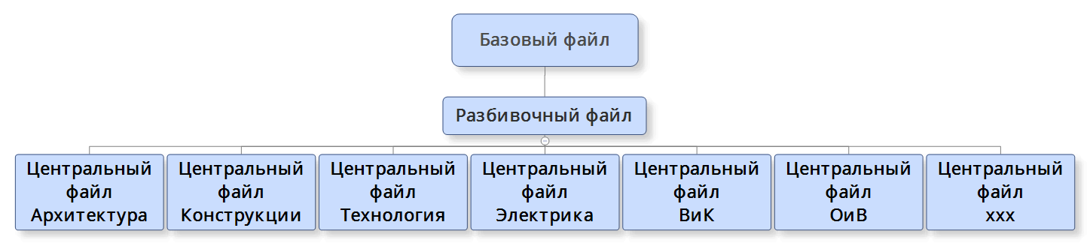Файл, содержащий разбивку проекта по горизонтали и вертикали. Является центральным местом управления положением координационных осей и уровней.

7.4 Список дисциплин и подкатегорий

|  |  |  |
| --- | --- | --- |
| Дисциплина | Подкатегория | Описание |
|  |  |  |

7.5 Стратегия моделирования

Таблица определяет критерии, которые влияют на стратегию моделирования. Указано влияние и решение.

|  |  |  |  |
| --- | --- | --- | --- |
| Критерий | Описание | Влияние | Решение |
| Тип проекта | | Детали проекта, которые влияют на подход к моделированию | |
| Требования заказчика | Матрица соответствия LOD этапам проекта |  |  |
| Фазы проекта | Стадия «Проект» | Нет необходимости моделировать с высоким уровнем детализации. Моделируются основные конструктивные объемы и оборудование без детализации | Детализация элементов определена в матрице соответствия LOD. Требуется библиотека семейств оборудования и конструктивных элементов |
| Разделение проекта |  |  |  |
| Заполнить | | | |

7.6 Структура файлов моделей

|  |  |
| --- | --- |
| Тип | Имя файла |
| Базовый файл |  |
| Оси/Уровни |  |
| Связанные чертежи |  |
| Связанные модели |  |

7.7 Авторы моделей

|  |  |  |  |
| --- | --- | --- | --- |
| Модель | Автор модели (роль) | Имя | Контакты |
|  |  |  |  |

7.8 Руководство по моделированию

Основные положения и рекомендации к созданию модели, которые будут удовлетворять требованиям матрицы соответствия LOD и выбранным BIM-задачам.

7.9 Максимальный размер файла

Максимальный размер файла Revit® – 150 Мб.

**8 План совместной работы**

8.1 Платформа для совместной работы

Описание платформы для совместной работы и обмена информацией.

8.2 Структура папок проекта

На платформе организации необходимо создать иерархическую структуру папок общего доступа к файлам. Каждый участник проекта должен знать, куда сохранять данные и где получать проектную информацию.

Описание верхнего уровня структуры папок проекта.

8.3 Структура папок WIP (WorkInProgress – Рабочие данные)

Иерархическая структура папок для хранения текущих рабочих файлов.

8.4 Структура папок зоны общего доступа (Shared – Общие данные)

Иерархическая структура папок для хранения данных, выложенных в общий доступ.

8.5 Структура папок зоны публикации (Published – Опубликованные данные)

Иерархическая структура папок опубликованных данных.

8.6 Протокол обмена информацией

В ходе реализации проекта проектные команды публикуют проектные модели в формате Revit® для координации и других задач.

Регламентировать способ публикации данных.

**9 Дорожная карта создания моделей**

Четкий план создания и выдачи моделей, соответствующий определенной структуре проектных моделей и файлов.

|  |  |  |  |  |  |  |  |  |
| --- | --- | --- | --- | --- | --- | --- | --- | --- |
| Номер | Дисциплина | Базовый  файл | Начало | Окончание | Формат | Промежуточная дата публикации | Фаза проекта | Примечание |
|  |  |  |  |  |  |  |  |  |

**10 Нормоконтроль/контроль качества**

Описать процедуры проверки качества модели и ее соответствия назначенным требованиям.

10.1 Координационные совещания

Назначить даты, формат и повестку совещаний.  
Шаблоны отчетов проверок.  
Шаблоны назначения ответственных и контроля исполнения.

**11 Программное обеспечение и оборудование**

11.1 Программное обеспечение

|  |  |  |
| --- | --- | --- |
| BIM-задача | ПО | Версия |
| Производство моделей | Revit® | 2015 |
| Проверка проектных решений | Autodesk® Design Review, Navisworks® Manage | 2013,  2015 |
| 3D-координация | Navisworks® Manage | 2015 |
| Производство чертежей | Revit® | 2015 |
| Производство спецификаций | Revit® | 2015 |

11.2 Аппаратное обеспечение

Системные требования программных продуктов.

**12 Шаблоны**

12.1 Шаблоны Revit®

Описание используемых шаблонов. Описание настроек видов, фильтров. Правила наименования шаблонов.

12.2 Шаблоны Navisworks®

Описание используемых шаблонов. Шаблоны настроенных поисковых наборов согласно структуре модели.

**13 Общие параметры**

Описание файла общих параметров предприятия. Описание параметров. Имен и способов использования общего параметра. Рекомендации к использованию.

**14 Уровни проработки**

Определить уровни графической детализации компонентов модели с привязкой к требуемым критериям, а также определить подкатегории для семейств. Определить видимость элементов в зависимости от дисциплины, типа вида и его масштаба.

**15 Правила построения имен**

15.1 Наименование модели

Определить правила для формирования имен моделей.

15.2 Наименование видов

Определить правила для формирования имен видов.

15.3 Наименование рабочих наборов

Определить правила для формирования имен рабочих наборов.

15.4 Наименование семейств

Определить правила для формирования имен семейств.

15.5 Наименование и нумерация листов

Определить правила для формирования имен и номеров листов.

15.6 Наименование фильтров

Определить правила для формирования имен фильтров.

# Приложение В

## Шаблоны отчетов по коллизиям и проектным ошибкам

Таблица В.1. Шаблон «Отчет по автоматизированной проверке на коллизии»

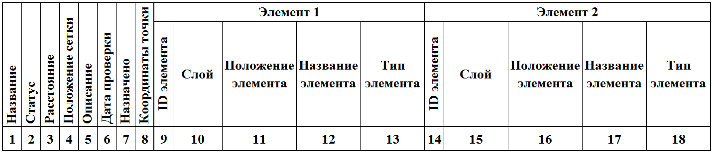

Таблица В.2. Шаблон «Сводный отчет по автоматизированной проверке на коллизии»

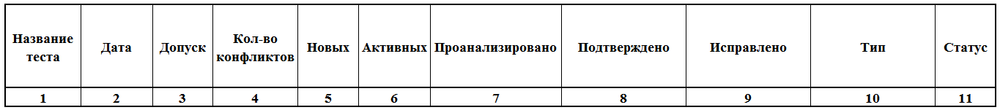

Таблица В.3. Шаблон «Отчет по визуальной проверке на проектные ошибки»



# Приложение Г

## Протокол валидации BIM-модели и журнала предупреждений Revit®

|  |  |
| --- | --- |
| Шифр проекта |  |
| Имя центрального файла |  |
| Дата проверки |  |
| Автор модели |  |
| Проверил |  |
| Наименование стандарта/ нормативного документа(ов), содержащего контролируемые требования и параметры |  |

Количество положительных результатов из 38

Количество отрицательных результатов из 38

|  |  |  |  |  |  |
| --- | --- | --- | --- | --- | --- |
| № п.п. | Пункты проверки | Критерий  (ссылка на пункт норматив­ного документа) | Оценка | | Комментарии |
| Да | Нет |
| Пространственное положение и геометрические параметры | | | | | |
| 1 | Координаты точки съемки соответствуют базовому файлу |  |  |  |  |
| 2 | Координаты базовой точки проекта соответствуют базовому файлу |  |  |  |  |
| 3 | Координационные оси и уровни соответствуют файлу архитектурной модели |  |  |  |  |
| 4 | Элементы модели соответствуют требованиям LOD |  |  |  |  |
| 5 | Отсутствуют дублированные и наложенные элементы (отсутствие сообщений в журнале предупреждений Revit®) |  |  |  |  |
| Данные | | | | | |
| 6 | Структура папок проекта соответствует стандарту |  |  |  |  |
| 7 | Общие параметры соответствуют стандарту |  |  |  |  |
| 8 | Используется стандартный шаблон проекта |  |  |  |  |
| 9 | Элементы модели соответствуют требованиям LOD |  |  |  |  |
| 10 | Элементы размещены корректно по рабочим наборам |  |  |  |  |
|  | Наименования соответствуют стандарту: |  |  |  |  |
| 11 | - файл модели |  |  |  |  |
| 12 | - семейства |  |  |  |  |
| 13 | - типы |  |  |  |  |
| 14 | - рабочие наборы |  |  |  |  |
| 15 | - параметры |  |  |  |  |
| 16 | - виды |  |  |  |  |
| 17 | - шаблоны видов |  |  |  |  |
| 18 | - фильтры отображения |  |  |  |  |
| 19 | - уровни |  |  |  |  |
| 20 | - штриховки |  |  |  |  |
| 21 | - цветовые области |  |  |  |  |
| 22 | - листы |  |  |  |  |
| 23 | - образцы линий |  |  |  |  |
| 24 | - стили линий |  |  |  |  |
| 25 | - материалы |  |  |  |  |
| 26 | - координационные оси |  |  |  |  |
| 27 | - стили текста |  |  |  |  |
| 28 | - стили размеров |  |  |  |  |
| 29 | - стадии |  |  |  |  |
| 30 | - стрелки |  |  |  |  |
| 31 | Элементы оформления соответствуют стандартному шаблону |  |  |  |  |
| 32 | Формы спецификаций соответствуют стандартному шаблону |  |  |  |  |
| 33 | Текстовые стили соответствуют стандартному шаблону |  |  |  |  |
| 34 | Размерные стили соответствуют стандартному шаблону |  |  |  |  |
| 35 | Веса линий соответствуют стандартному шаблону |  |  |  |  |
| 36 | Типы линий соответствуют стандартному шаблону |  |  |  |  |
| 37 | Отсутствуют неиспользуемые семейства |  |  |  |  |
| 3D-координация | | | | | |
| 38 | Отсутствуют коллизии с моделями по другим разделам проекта |  |  | |  |

# Приложение Д

## Пример процесса разработки информационной модели по дисциплине проекта

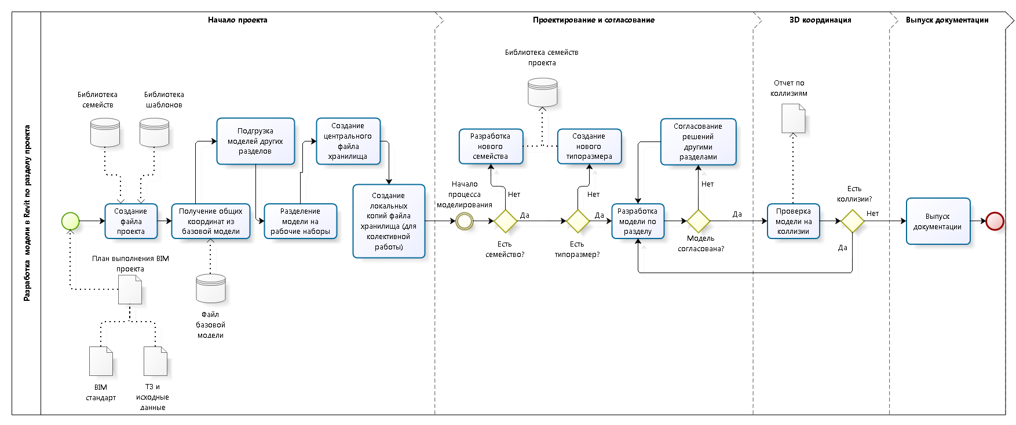

# Приложение Е

## Методические рекомендации по использованию Autodesk Navisworks Manage для поиска коллизий

1 Подготовка моделей по разделам

Начальная подготовка моделей по разделам предусматривает выполнение их пространственной координации, см. п. 5.8.6 и 5.8.7 настоящего стандарта.

Кроме пространственной координации в качестве подготовки моделей по разделам рекомендуется выполнить:

* настройку экспорта модели в файле формата NWC из Revit;
* настройку импорта формата RVT в Navisworks;
* настройку производительности Navisworks;
* создание видов для экспорта;
* создание и назначение дополнительных параметров проекта.

1.1 Настройка экспорта модели в файле формата NWC из Revit

Настройка экспорта выполняется в окне *Navisworks Редактор параметров – Revit*, см. рис. 15

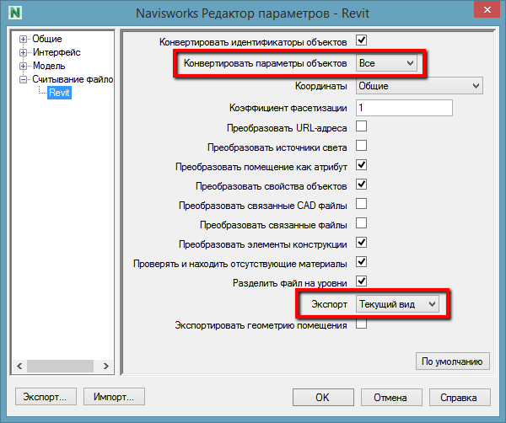

Рис. 15, Пример настроек модуля экспорта в Navisworks

Настройка «Конвертировать параметры объекта – Все» позволяет в Navisworks получить все свойства элементов модели, которые заложены в Revit.

Настройка «Экспорт – Текущий вид» дает возможность в Revit предварительно подготовить несколько видов и из одной модели Revit получить требуемое количество составных моделей в формате NWC.

1.2 Настройка импорта модели в файле формата RVT в Navisworks

Пример настроек показан на рис. 16.

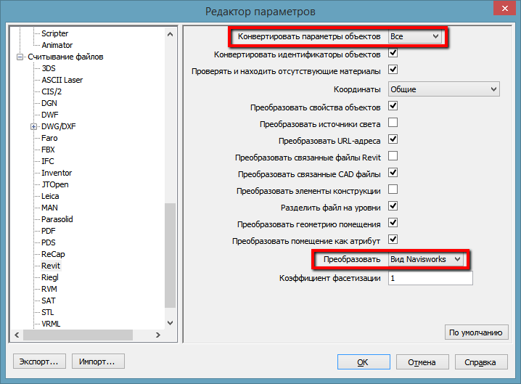

Рис. 16, Пример настроек импорта модели формата RVT в Navisworks

1.3 Настройка производительности Navisworks

При открытии файла NWC в Navisworks он блокируется на редактирование и не может быть изменен, заменен или удален. Чтобы иметь возможность обновить файл NWC в тот момент, когда он подгружен в открытую сводную модель в формате NWF, необходимо включить опцию *Закрыть файлы NWC/NWD при загрузке* (рис. 17).

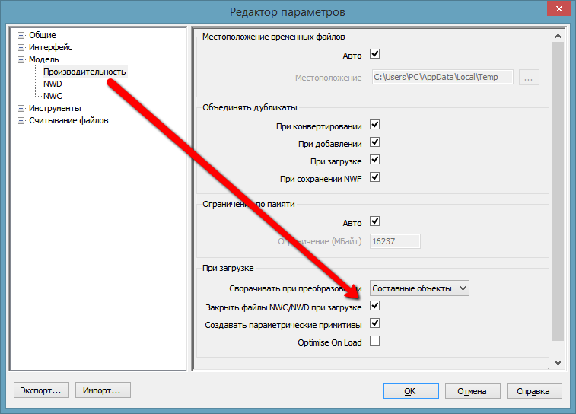

Рис. 17 Настройка производительности Navisworks

1.4 Создание видов для экспорта

В Revit рекомендуется создать отдельные виды для экспорта модели в Navisworks. На данных видах следует настроить отображение только элементов, необходимых для проведения поиска коллизий.

Для обеспечения быстрого применения настроек видов следует использовать шаблоны видов.

1.5 Создание и назначение дополнительных параметров проекта

В Revit рекомендуется создать дополнительные параметры проекта, которые в Navisworks обеспечат быстрый выбор элементов модели, если это необходимо.

Параметры следует именовать таким образом, чтобы обеспечить их быструю и однозначную идентификацию в окружении Navisworks (например, ввести префикс «NW_») при использовании инструмента поиска элементов модели.

Данными параметрами значительно ускоряется создание поисковых наборов.

2 Экспорт моделей по разделам – передача в Navisworks

Для передачи BIM-модели из Revit рекомендуется использовать следующие способы:

* прямой экспорт из Revit в формат NWC с использованием утилиты, которая инсталлируется в Revit при установке Navisworks;
* импорт в Navisworks самого файла проекта Revit с расширением RVT;
* пакетное создание файлов формата NWD с помощью инструмента *Batch Utility*.

2.1 Экспорт моделей из Revit в формат NWC

Рекомендуемые настройки экспорта показаны на рис. 15.

Перед экспортом следует открыть предварительно настроенный вид для экспорта в Navisworks.

Экспорт производится запуском модуля экспорта, см. рис. 18.

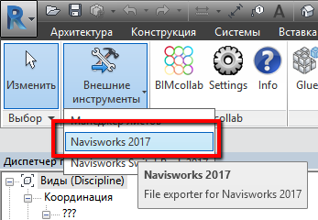

Рис. 18 Команда экспорта модели в формат NWC

При повторном экспорте в формат NWC, имя файла следует оставить без изменений. Таким образом для получения последних изменений BIM-модели достаточно будет обновить в Navisworks сводную модель.

2.2 Импорт в Navisworks файла проекта Revit с расширением RVT

Перед импортом файла проекта Revit следует удостоверится, что в проекте существует вид, содержащий в названии слово «Navisworks» и что он настроен для экспорта.

Настройки импорта в Navisworks файлов формата RVT показаны на рис. Приложения Е 16 настоящего приложения.

2.3 Пакетное создание файлов формата NWD

Для пакетного создания файлов формата NWD следует использовать инструмент *Batch Utility* (рис. 19).

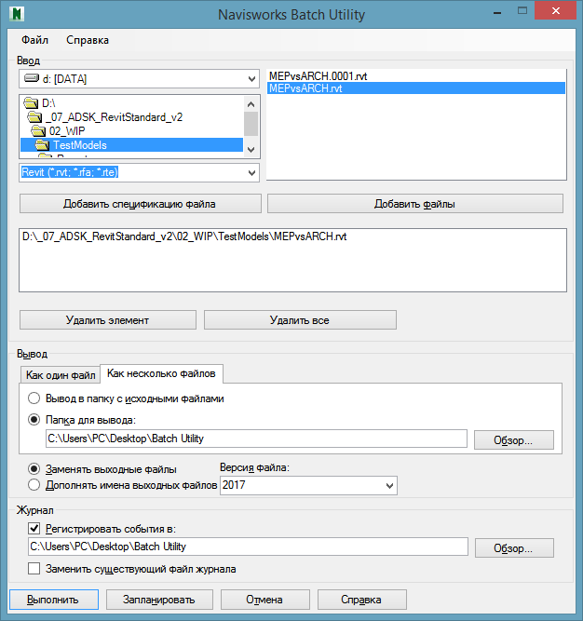

Рис. 19 Окно инструмента **Batch Utility**

Полученные файлы формата NWD используются для сборки сводной модели таким же образом, как файлы формата NWC.

3 Создание сводной модели

Сводная модель создается командой «Добавить», рис. 20.

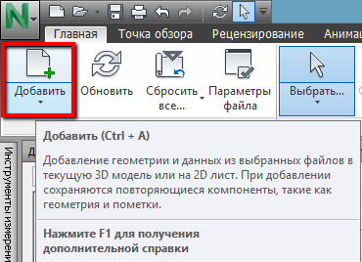

Рис. 20 Запуск команды «Добавить»

Структура сводной модели отображена в «Дереве выбора».

3.1 Рекомендации по работе со сводной моделью

Сводную модель в Navisworks следует хранить в формате NWF, который является основным рабочим форматом Navisworks. Данный формат содержит ссылки на модели по разделам, а также сохраненные точки обзора, наборы выделенных элементов и поисковые наборы, все комментарии и теги, анимации, то есть все содержимое, созданное в самом Navisworks.

3.1.1 Документирование работ со сводной моделью

Основной рабочий формат Navisworks NWF содержит только актуальную информацию.

Для сохранения истории работы в сводной модели рекомендуется сохранять ее в формате NWD, представляющем собой слепок во времени всей информационной модели.

Сохранение в NWD-формат следует выполнять во временных интервалах, которые нужно определить в рамках BEP. Кроме содержимого, созданного непосредственно в Navisworks, данный формат физически содержит элементы всех моделей.

3.1.2 Работа с большими BIM-моделями

При работе с большими BIM-моделями, может появиться необходимость разбивать общую модель на меньшие и более управляемые части, например, по корпусам. В таком случае количество отдельных моделей по разделам будет увеличено.

Для лучшего управления сводной моделью допускается создание промежуточных NWD-файлов, цель которых – укрупненное группирование большого количества файлов. На рис. 21 изображена возможная схема такой организации сводной модели.

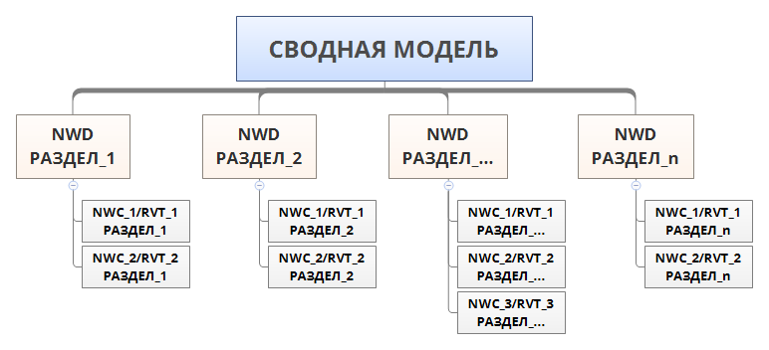

Рис. 21 Пример схемы организации сводной модели для больших объектов

4 Создание наборов выделенных элементов и поисковых наборов на основе матрицы коллизий

4.1 Матрица коллизий

Матрицу коллизий следует формировать в соответствии с приоритетами проверок:

* **приоритет 1**: конфликты этого приоритета считаются критическими для проектирования и строительства и должны быть устранены в BIM-модели как можно раньше (например, конфликты между воздуховодами и стенами);
* **приоритет 2**: конфликты этого приоритета считаются важными для проектирования и строительства и могут быть устранены на координационных совещаниях в процессе проектирования (например, конфликты между несущими конструкциями и электрооборудованием);
* **приоритет 3**: конфликты этого приоритета, считаясь важными для правильности модели, обычно устраняются на регулярной основе в процессе проектирования и строительства (например, конфликты между системой ВК и механическим оборудованием).

Приоритетность проверок может меняться в зависимости от конкретного проекта и его задач.

Шаблон матрицы коллизий показан на рис. 22.

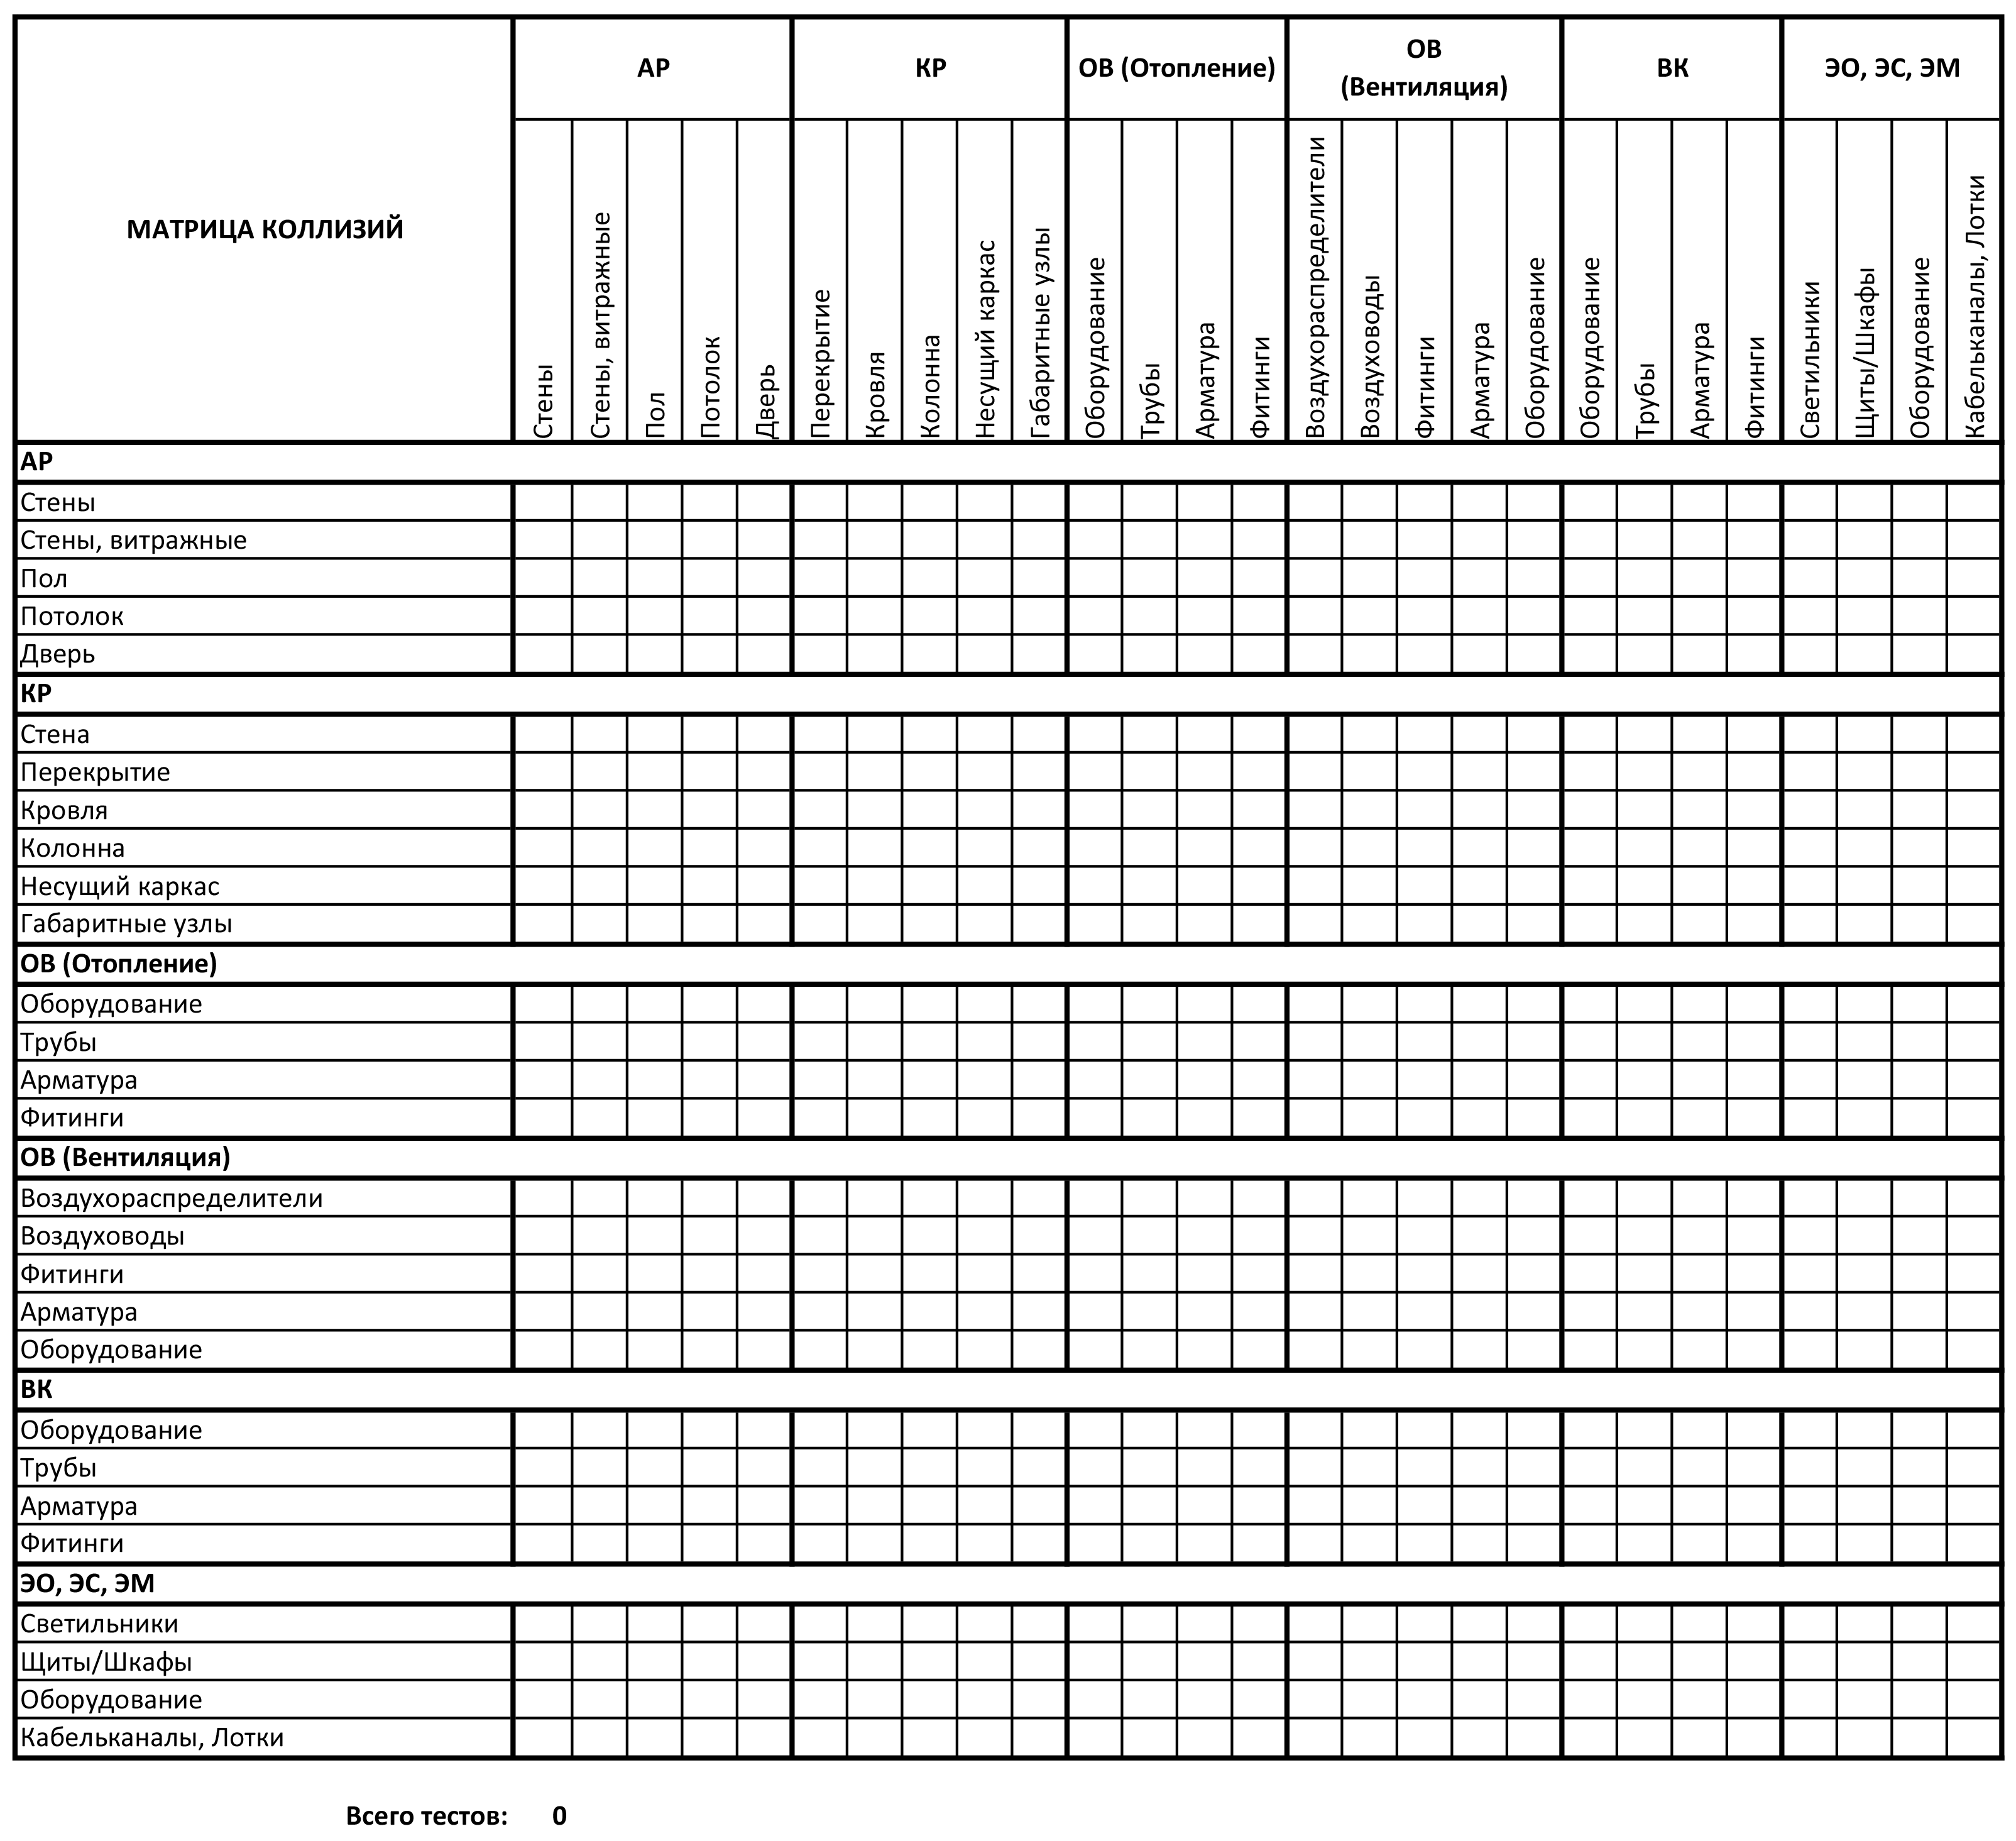

Рис. 22 Пример шаблона матрицы коллизий

В шаблон матрицы коллизий в каждом конкретном проекте следует отметить поля определяющие группы элементов для проверки, учитывая при этом приоритетность проверок, см. рис. 10 настоящего стандарта.

Заполненная таким образом матрица коллизий является частью Плана реализации BIM-проекта (BEP).

4.2 Создание наборов выделенных элементов и поисковых наборов

Создание наборов выделенных элементов и поисковых наборов для проверки на коллизии поддерживается как в Navisworks Manage, так и в Navisworks Simulate. Результат подготовки (поисковые наборы) можно экспортировать из Navisworks Simulate в Navisworks Manage через формат XML.

При создании наборов выделенных элементов/поисковых наборов необходимо учесть матрицу коллизий, определяющую группы элементов BIM-модели, которые будут проверяться на пересечения (коллизии).

Поиск следует производить по свойствам элементов модели (см. рис. 23).

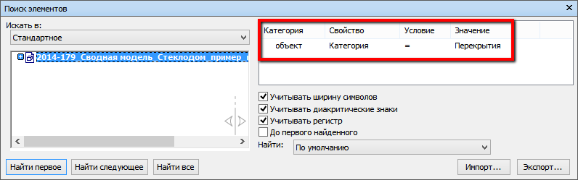

Рис. 23 Окно поиска элементов модели

Элементы, выделенные в результате поиска следует сохранить в виде набора. Сохраненные наборы хранятся в палитре *Наборы* (рис. 24).

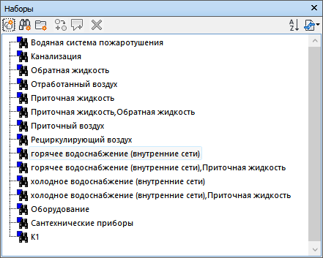

Рис. 24. Палитра **Наборы**

Для выбора элементов при проверке на коллизии рекомендуется использовать интеллектуальные поисковые наборы, которые при каждом обращении к ним выполняют поиск элементов по заданным условиям.

Navisworks поддерживает создание сложных условий поиска элементов с использованием нескольких свойств (опция *Условие ИЛИ*) (рис. 25). По результатам такого поиска в модели будут выбраны все элементы, удовлетворяющие любому из условий.

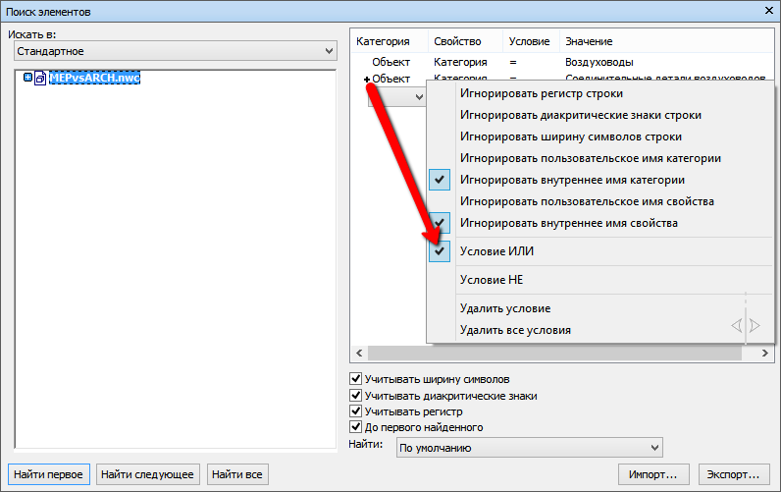

Рис. 25. Создание сложных условий поиска элементов модели

**Внимание!** Поисковые наборы чувствительны к названию свойств. Это особенно важно при одновременном использовании русских и английских версий программ: наборы, созданные в русской версии, не будут работать в английской – и наоборот.

Для эффективной работы со сводной моделью в Navisworks необходимо соблюдать следующие рекомендации:

4.2.1 Настройка разрешения выбора элементов (Selection Resolution)

Для поиска элементов модели используются их свойства. Чтобы ускорить поиск и выделение элементов на основе их свойств, рекомендуется настроить разрешение выбора элементов на опцию *Разрешение выбора элементов по первому объекту* (рис. 26) используя контекстное меню элементов модели.

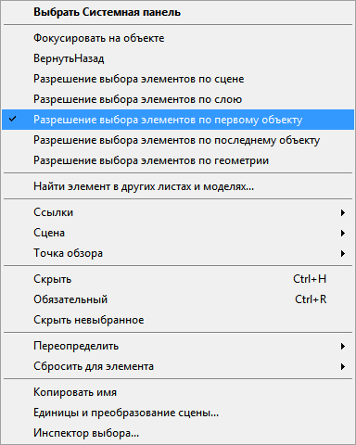

Рис. 26 Контекстное меню выбора элемента

При выборе элемента модели такая настройка обеспечит отображение максимального количества свойств в окне *Свойства* (рис. 27).

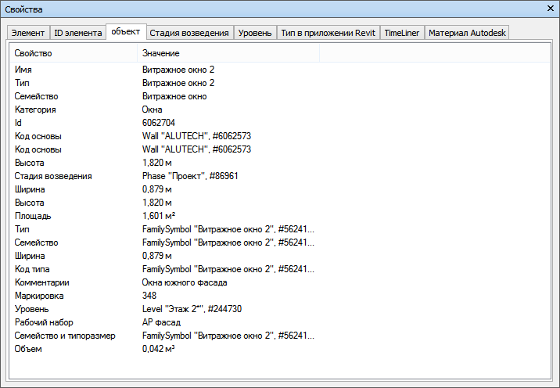

Рис. 27 Окно свойств выделенного элемента

5 Визуальная проверка на проектные ошибки

5.1 Поиск проектных ошибок

Визуальную проверку следует выполнять обходом изнутри и облетом снаружи виртуального объекта – сводной модели, используя при этом инструменты навигации, измерения и сечения для поиска коллизий и инструментов рецензирования для их документирования.

Для получения более точных результатов при использовании инструментов измерения рекомендуется пользоваться блокировкой (рис. 28).

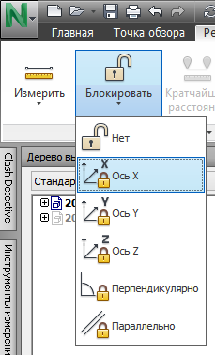

Рис. 28 Инструмент блокировки при измерениях

Для улучшения визуальной проверки рекомендуется использовать инструмент Профилировщик внешнего вида (Appearance Profiler).

5.1.1 Профилировщик внешнего вида (*Appearance Profiler*)

Профилировщик внешнего вида позволяет визуально разделить разные системы модели (рис. 29).

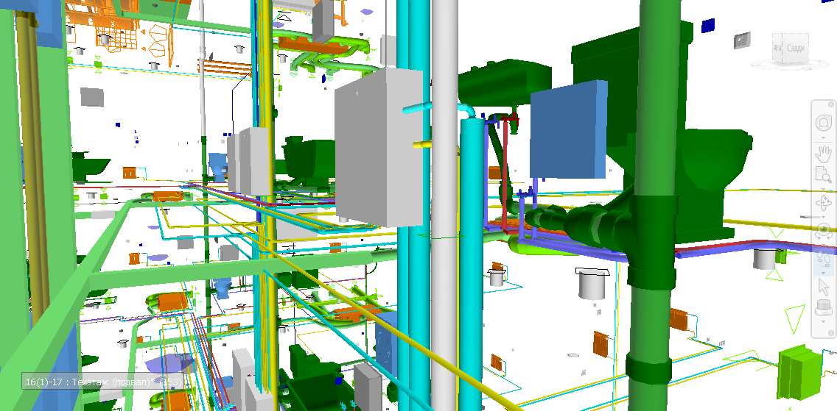

Рис. 29 Цветовое разделение инженерных систем

Настройки инструмента следует сохранить в отдельный файл формата DAT, чтобы обеспечить применение настроек *Appearance Profiler* в других проектах, стандартизируя на уровне всей организации отображение различных систем информационной модели объекта строительства (рис. 30).

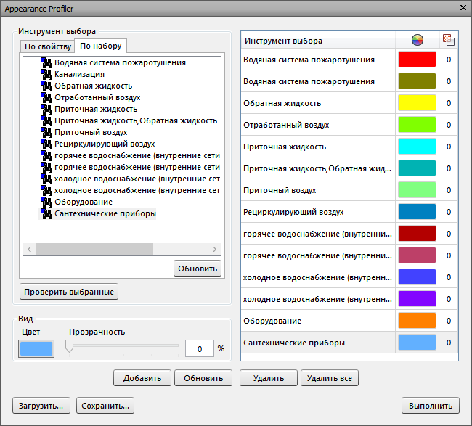

Рис. 30 Окно Appearance Profiler

**Внимание!** Все настройки *Appearance Profiler* необходимо сохранить до завершения сессии Navisworks – в противном случае они будут потеряны.

5.2 Документирование выявленных коллизий

При документировании коллизий необходимо придерживаться следующих рекомендаций:

* Для создания заметок в модели следует использовать теги, которые являются удобным инструментом документирования, одновременно создающим точку обзора и комментарий, регистрирующим время, дату создания и автора.
* В окне сохраненных точек обзора собраны сохраненные виды всех тегов, позволяющие быстро переключаться с одного вида на другой.
* Для поиска комментариев следует использовать инструмент *Поиск комментариев*(рис. 31).

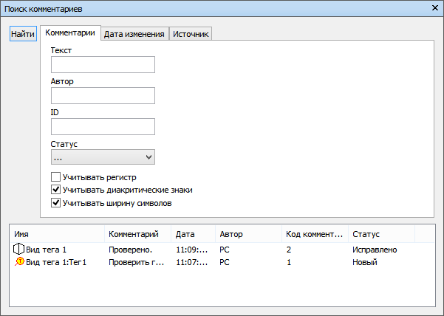

Рис. 31 Окно поиска комментариев

* Повысить эффективность при работе с сохраненными точками обзора поможет группировка точек по папкам (рис. 32).

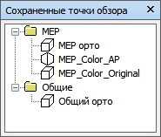

Рис. 32 Группировка сохраненных точек обзора

5.3 Создание отчета по визуальной проверке на проектные ошибки

Отчет по визуальной проверке создается по результатам визуальной проверки (см. таблицу В.3, Приложение В), содержит точку обзора, комментарий, ID участвующих элементов и назначение сотрудника, ответственного за исправление коллизий.

6 Автоматизированная проверка на коллизии

Ответственным за проведение автоматизированных проверок, оповещение всех участников проекта и контроль над выполнением работ по устранению ошибок является BIM-менеджер/координатор.

Автоматизированная проверка на коллизии выполняется в модуле *Clash Detective*.

Процесс автоматизированной проверки состоит из:

* создания проверки;
* выбора элементов для проверки;
* определения условий и параметров проверки;
* запуска проверки;
* создания отчетов по коллизиям.

6.1 Создание проверки

При первом запуске модуля *Clash Detective* будет необходимо создать проверку. После ее создания станут доступны элементы интерфейса для выбора частей модели участвующих в проверке.

6.2 Выбор элементов для проверки

При выборе элементов для проверки рекомендуется использовать поисковые наборы, которые следует предварительно создать (см. рис. 24 настоящего приложения) либо загрузить из XML-файла.

На рис. 33 обозначены поисковые наборы, участвующие в проверке.

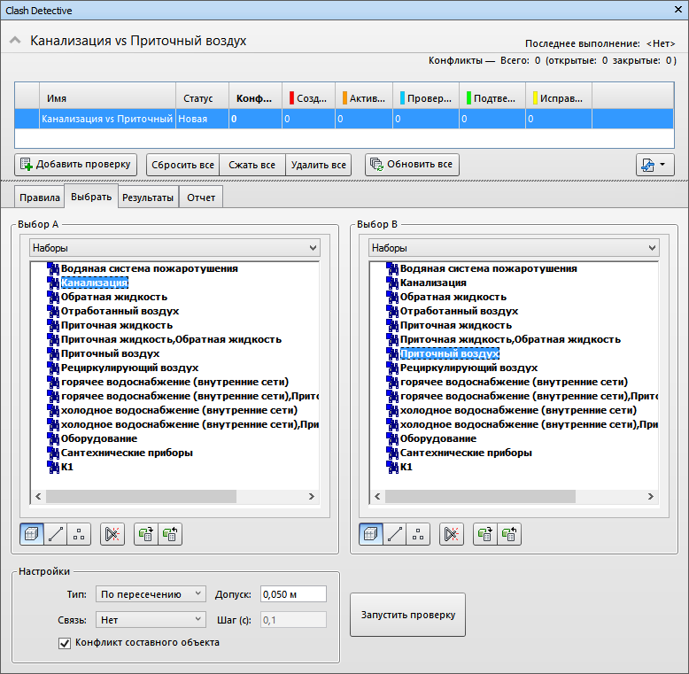

Рис. 33 Выбор элементов модели для проверки

6.3 Определение условий и параметров проверки

Задание условий проверки выполняется в нижней левой части окна *Clash Detective* (рис. 34).

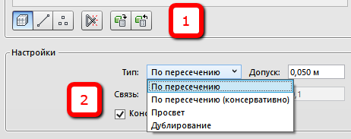

Рис. 34 Определение условий проверки

Цифрой 1 на этом рисунке обозначено, что именно проверяется, а цифрой 2 – как.

Минимальный рекомендуемый набор параметров для проверки содержит:

*  – выбор поверхностей как части геометрии для проверки.
* Тип:
  + **По пересечению** – два объекта действительно пересекаются.  
    **Допуск** представляет собой определенную «глубину» пересечения. При наличии пересечения в пределах допуска признается, что коллизия может быть устранена на стройке без влияния на сроки и стоимость работ.
  + **Просвет** – два объекта могут не пересекаться физически, но пересекаются пространства вокруг них. Проверка на этот тип коллизии особенно важна для случаев, когда требуется учесть, например, изоляцию вокруг труб или воздуховодов.  
    **Допуск** здесь представляет собой толщину изоляции.
  + **Дублирование** – два идентичных объекта находятся в одном и том же месте модели.
* **Допуск** – «глубина» пересечения либо расстояние в пространстве вокруг элементов модели (см. предыдущий пункт). Зависит от типа проверки.

6.4 Запуск проверки

Первый запуск проверки следует за определением элементов, участвующих в проверке и условий проверки и выполняется нажатием на кнопку «Запустить проверку».

Каждую последующую проверку можно запускать со вкладки «Результаты» нажатием на кнопку «Повторить проверку», рис. 35.

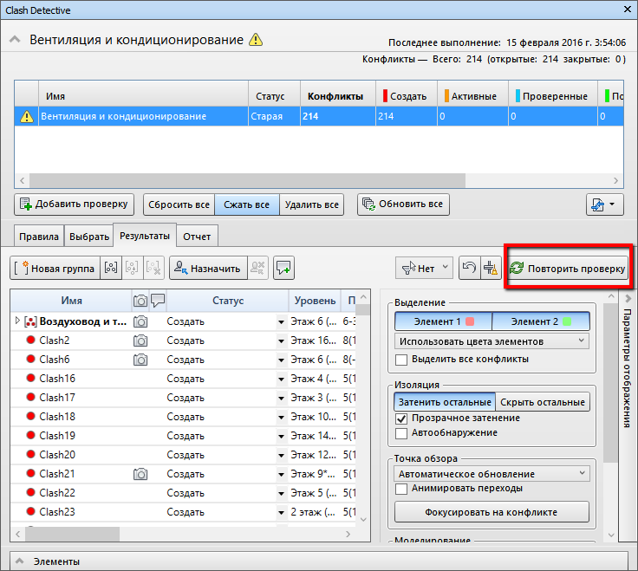

Рис. 35 Вкладка Результаты окна Clash Detective

6.5 Создание отчета по автоматизированной проверке на коллизии

6.5.1 Результаты проверки

Итоги проверки отображаются в виде списка на вкладке *Результаты* (рис. 36).

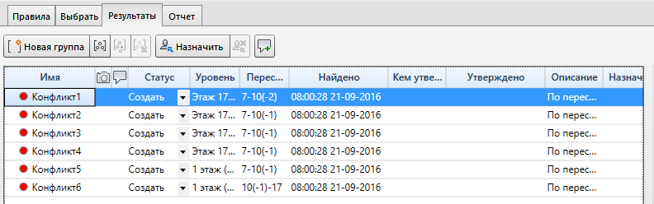

Рис. 36 Список коллизий, обнаруженных в процессе выполнения проверки

В списке для каждой проверки отображается суммарная информация о количестве коллизий и их статусе.

Статусы коллизий могут иметь одно из следующих значений:

* **Создать** – коллизия получает этот статус при обнаружении в ходе первой проверки;
* **Активные** – коллизия получает этот статус в случае, если она не исправлена к моменту повторной проверки;
* **Исправленные** – коллизия получает этот статус в случае, если к моменту повторной проверки она исправлена. Выполнением команды *Сжать* устраненные коллизии удаляются из списка;
* **Проанализировано** – получение этого статуса следует связать с моментом назначения исполнителя;
* **Подтверждено** – статус можно использовать для обозначения коллизий, в которых участвующие элементы по разным причинам не были исключены из проверки, так как их конфликты с другими элементами не считаются коллизиями. Указывается пользователь, который установил данный статус в списке коллизий, фиксируется время установки статуса.

Коллизии со статусами «Проанализировано» и «Подтверждено» автоматически переносятся в конец списка (рис. 37).

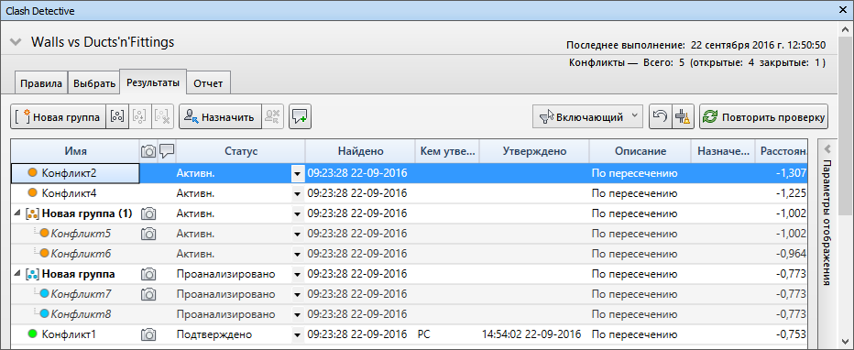

Рис. 37 Статусы коллизий

6.5.2 Создание отчета

Создание отчета выполняется на вкладке *Отчет* окна *Clash Detective* (рис. 38).

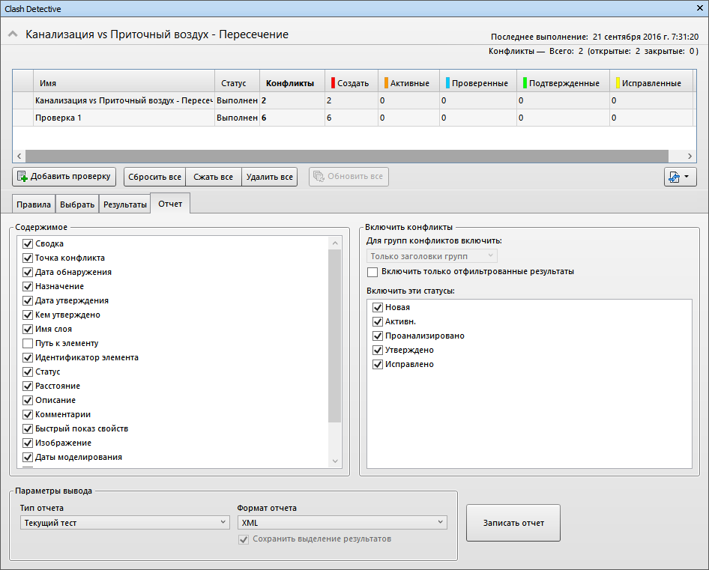

Рис. 38 Вкладка **Отчет** окна **Clash Detective**

Пример формы отчета по автоматизированной проверке на коллизии представлен в приложении В, табл. В.1.

Работу над устранением коллизий можно отслеживать в сводном отчете по автоматизированной проверке на коллизии (см. Приложение В, табл. В.2).

7 Анализ выявленных коллизий

При анализе выявленных коллизий рекомендуется:

* использовать группировку коллизий (рис. 39), чтобы повысить эффективность управления коллизиями;

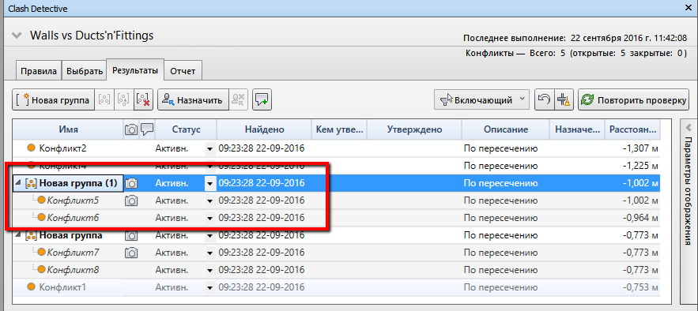

Рис. 39 Группировка коллизий

* использовать инструмент «Фильтровать по выбору» с опцией «Включающий» (рис. 40) для ускорения анализа коллизий и их группировки.

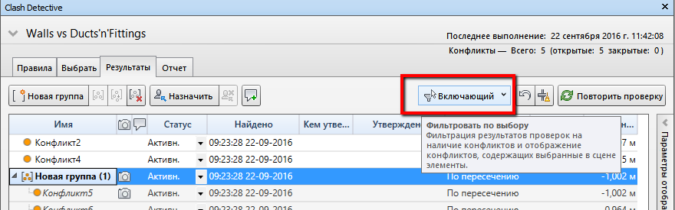

Рис. 40 Фильтрация с опцией **Включающий**

Опция *Включающий*фильтрует список коллизий, показывая лишь те из них, в которых участвует выделенный элемент. Такие коллизии можно группировать и затем обрабатывать (менять статус и назначение) всей группой (рис. 41).

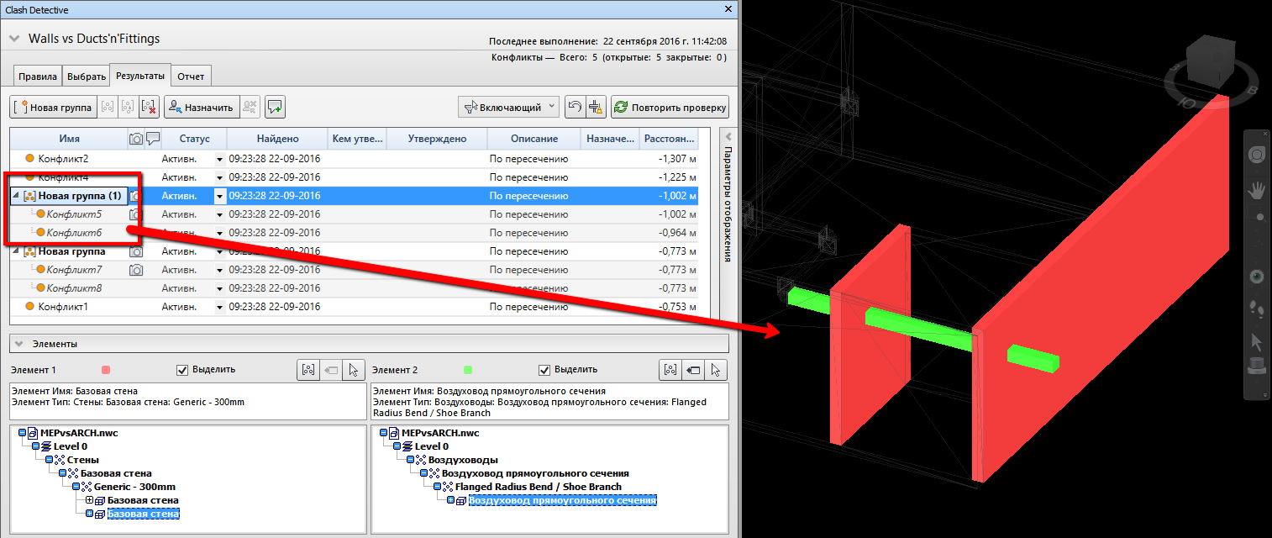

Рис. 41 Выделение коллизий группой

Результатом анализа является отчет по коллизиям содержащий назначенных ответственных за их устранение, см. п. Приложение В, Табл. В.1.

8 Разрешение выявленных коллизий

По окончании рассмотрения и анализа списка коллизий результаты проверки необходимо передать назначенным исполнителям.

Передача результатов проверки непосредственным исполнителям осуществляется:

* инструментом ВернутьНазад (SwitchBack),
* использованием идентификатора элемента.

8.1 Инструмент ВернутьНазад (SwitchBack)

При передаче результатов проверки на коллизии рекомендуется использовать механизм *ВернутьНазад* (*SwitchBack*), который позволяет выделить элемент модели в Navisworks и переключиться на такой же вид и элемент в Revit.

Для работы необходимы Navisworks Manage и Revit, включенные на одном компьютере, и включенный *SwitchBack* в Revit (рис. 42).

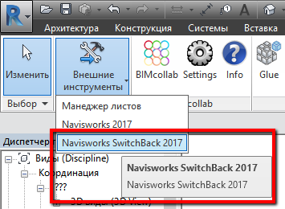

Рис. 42 Запуск **SwitchBack** в Revit

Следует учесть, что для Navisworks основная проекция – перспектива, и при переключении на Revit открытой/созданной будет именно проекция перспективы, которая для Revit не является рабочей.

По этой причине в Navisworks требуется перед запуском команды *SwitchBack* изменить проекцию перспективы на ортогональную.

8.2 Использование идентификатора элемента

Для быстрого поиска элемента часто используется его идентификатор, являющийся уникальным для конкретного проекта.

В отчете по коллизиям Navisworks указывает ID элементов, участвующих в коллизиях (рис. 43).

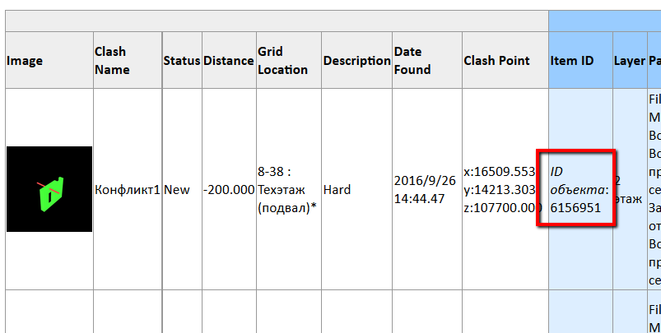

Рис. 43 Идентификатор элемента в отчете по коллизиям

Полученный идентификатор позволяет выполнять в Revit поиск элемента модели.

ПЛОЩАДКА ДЛЯ ОБСУЖДЕНИЯ

Если Вы хотите задать вопрос по данному BIM-cтандарту или оставить свой комментарий/предложение, воспользуйтесь площадкой Autodesk Discussion, где открыта специальная ветка форума, посвященная BIM-стандарту. Разработчики и активисты Сообщества пользователей Autodesk готовы ответить на ваши вопросы: [forum.autodesk.ru](http://forum.autodesk.ru)   
(ветка форума «Обсуждаем BIM-стандарт»).

[C:\Users\Artem\AppData\Local\Microsoft\Windows\INetCache\Content.Word\6=1450285702-7115.wmf](http://static-dc.autodesk.net/content/dam/autodesk/www/campaigns/BTT-RU/BIM_Standard_Infrastructure.docx)BIM-Стандарт для линейных объектов

Для проектных организаций и групп, участвующих в разработке информационных моделей площадных объектов также разработан Шаблон BIM-стандарта для зданий и сооружений.

Прямая [ссылка для скачивания](http://static-dc.autodesk.net/content/dam/autodesk/www/campaigns/BTT-RU/BIM_Standard_Infrastructure.docx)

ШАБЛОНЫ для AutoCAD® Civil 3D® и Revit®

Шаблон проекта для раздела АР v.2017: [http://autode.sk/2docmq7](http://autode.sk/2dOcMQ7)   
Шаблон проекта для раздела КР 2017: <http://autode.sk/2d5v2Wx>   
Шаблон проекта для разделов ОВ и ВК 2017: <http://autode.sk/2e75jdS>   
Файл общих параметров: <http://bit.ly/2ep3sE0>  
Шаблоны для AutoCAD® Civil 3D® доступны в составе продукта.

Правила редактирования и использования

Материалы из настоящего произведения, полностью или в части, могут быть использованы путем копирования или цитирования, а также путем переработки, для целей создания внутренних BIM-стандартов третьих лиц. При этом ссылка на настоящее произведение как источник обязательна.

Autodesk, inc. © 2016. Все права защищены